**Содержание**

**1. Предмет механики. Механика классическая, релятивистская, квантовая: области применяемости. Разделы механики. Способы кинематического описания движения материальной точки. Скорость и ускорение.** 5

**2. Поступательное и вращательное движение твердого тела. Угол поворота, угловая скорость, угловое ускорение. Период и частота вращения. Связь между векторами угловых и линейных кинематических величин.** 6

**3. Классификация видов движения материальной точки. Классификация вращательных движений твердого тела.** 7

**4. Сила. Масса. Импульс. Законы движения Ньютона. Инерциальные системы отсчета.** 7

**5. Преобразование Галилея. Классический закон сложения скоростей. Принцип относительности в классической механике.** 8

**6. Механическая система. Закон изменения импульса механической системы. Закон сохранения импульса. Центр масс механической системы. Теорема о движении центра масс.** 8

**7. Работа силы. Мощность силы. Работа силы при поступательном перемещении и вращении твердого тела. Кинетическая энергия. Теорема об изменении кинетической энергии Кинетическая энергия твердого тела при его поступательном и вращательном движении.** 9

**8. Виды и законы силовых взаимодействий. Потенциальная энергия. Консервативные и диссипативные силы. Полная механическая энергия. Закон сохранения механической энергии.** 10

**9. Момент силы. Момент импульса материальной точки и системы материальных точек. Уравнение моментов. Закон сохранения моментов импульса** 10

**10. Основное уравнение динамики вращательного движения твердого тела относительно неподвижной оси. Момент силы относительно оси. Момент импульса твердого тела относительно оси. Момент инерции материальной точки, системы материальных точек и тела относительно оси. Сопоставление закономерностей поступательного и вращательного движений.** 11

**11. Моменты инерции твердых тел. Аддитивность момента инерции. Теорема Штейнера. Применение свойства аддитивности и теоремы Штейнера для расчета моментов инерции твердых тел.** 12

**12. Механические колебания и их характеристики. Уравнение гармонических колебаний. Скорость, ускорение и энергия точки при гармонических колебаниях.** 13

**13. Пружинный, физический и математический маятники. Дифференциальное уравнение свободных гармонических колебаний.** 14

**14.Затухающие колебания. Дифференциальное уравнение вынужденных колебаний. Амплитуда затухающих колебаний. Коэффициент затухания и время релаксации. Периодические и апериодическое затухание.** 15

**15. Вынужденные колебания. Дифференциальное уравнение затухающих колебаний. Амплитуда и фаза вынужденных колебаний. Резонанс.** 17

**16. Распространение колебаний в упругой среде. Уравнение волны. Фазовая скорость, волновой вектор, длина волны. Звуковые волны.** 18

**17.Постулаты специальной теории относительности. Преобразования Лоренца. Релятивистский закон сложения скоростей. Относительность расстояний и промежутков времени.** 19

**18. Релятивистский импульс. Релятивистская масса. Релятивистское выражения для кинетической энергии. Энергия покоя и полная энергия в релятивистской механике. Соотношение между полной энергией и импульсом частицы.** 21

**19.Идеальный газ. Уравнение состояния идеального газа. Законы идеального газа.** 22

**20.Внутренняя энергия термодинамической системы. Работа и теплота. Теплоемкость вещества. Первое начало термодинамики.** 24

**21.Идеальный газ. Изохорный, изобарный, изотермический и адиабатические процессы идеального газа. (== 21 вопросу)** 26

**22. Тепловые машины и холодильные установки. Коэффициент полезного действия тепловой машины. Обратимый цикл Карно. Термический коэффициент полезного действия цикла Карно.** 28

**23. Обратимые и необратимые термодинамические процессы. Приведённая теплота. Энтропия. Второе начало термодинамики. Изменение энтропии идеального газа.** 29

**24.Основное уравнение молекулярно-кинетической теории газов. Молекулярно-кинетический смысл температуры.** 31

**25. Число степеней свободы молекул. Внутренняя энергия и теплоёмкость идеального газа.** 31

**26.Функция распределения Максвелла по модулю скорости. Наиболее вероятная, средняя и квадратичная скорости молекул.** 33

**27. Распределение Больцмана. Барометрическая формула.** 34

**28. Изотермы реального газа. Уравнение Ван-дер-Ваальса (для самостоятельного изучения).** 35

**29. Явления переноса. Стационарные уравнения диффузии (закон Фика), теплопроводности (закон Фурье), вязкости (формула Ньютона). Коэффициенты переноса идеального газа.** 36

**30. Электрический заряд и его свойства. Закон Кулона. Напряжённость электрического поля. Силовые линии. Принцип суперпозиции.** 39

**31. Поток вектора напряженности электрического поля. Теорема Гаусса. Расчет поля заряженной сферы и бесконечно протяженной заряженной плоскости.** 41

**32. Работа по перемещению заряда в электрическом поле. Электростатический потенциал. Разность потенциалов. Эквипотенциальные поверхности. Связь между напряженностью и потенциалом электростатического поля.** 46

**34. Спонтанная поляризация кристаллических диэлектриков. Сегнетоэлектрики. Диэлектрический гистерезис. Температура Кюри.** 49

**35. Электрическая емкость. Конденсаторы. Емкость плоского конденсатора.** 51

52

**36. Энергия заряженных проводника и конденсатора. Объемная плотность энергии электрического поля.** 52

**38. Основы классической электронной теории проводимости металлов. Закон Ома и закон Джоуля-Ленца в дифференциальной форме. Закон Видемана-Франца.** 57

**39. Магнитное поле. Вектор магнитной индукции. Линии магнитной индукции. Сила Ампера.** 59

**40. Закон Био-Савара-Лапласа. Принцип суперпозиции. Магнитное поле прямолинейного проводника с током, в центре и на оси кругового витка с током.** 61

**41. Сила Лоренца. Движение заряженных частиц в магнитном поле. Понятие о масс-спектрометрии.** 63

**42. Сила Ампера. Взаимодействие проводников с током.** 64

**43. Закон полного тока. Магнитное поле соленоида и тороида.** 65

**44. Магнитный момент контура с током. Контур с током в магнитном поле.** 67

**45.Поток вектора магнитной индукции. Работа по перемещению проводника и контура с током в магнитном поле.** 68

**46.Явление электромагнитной индукции. Закон Фарадея – Ленца. Генератор переменного тока. Вихревые токи в проводниках.** 70

**48. Энергия магнитного поля контура и катушки индуктивности. Объемная плотность энергии магнитного поля.** 74

**49.Намагничивание веществ. Диамагнетики, парамагнетики, ферромагнетики. Намагниченность вещества. Магнитная восприимчивость и проницаемость. Магнитный гистерезис. Применение ферромагнетиков.** 75

**50. Система уравнений Максвелла для электромагнитного поля. Излучение электромагнитных волн. Шкала электромагнитных волн.** 78

**51.Электромагнитные волны. Уравнение электромагнитной волны. Основные свойства электромагнитных волн. Фазовая скорость световой волны в вакууме и в веществе. Показатель преломления вещества.** 82

**52.Законы геометрической оптики. Явление полного внутреннего отражения. Линзы и их применение. Формула тонкой линзы.** 85

**53. Явление интерференции света. Разность фаз и оптическая разность хода интерферирующих волн.** 88

**54.Явление интерференции света. Монохроматичность и когерентность световых волн. Способы получения когерентных источников света. Опыт Юнга** 89

**55.Явление интерференции света. Интерференция света в тонких плёнках. Кольца Ньютона** 92

**56.Явление дифракции света. Принцип Гюйгенса-Френеля. Дифракция Фраунгофера на узкой щели. Зоны Френеля.** 94

**57.Явление дифракции света. Дифракция Фраунгофера из дифракционной решетки. Дифракционные спектры.** 97

**58. Явление поляризации света. Естественный и поляризованный свет. Виды поляризации. Получение и анализ поляризованного света. Закон Малюса. Степень поляризации.** 99

**59.Поляризация света на границе двух диэлектрических сред. Закон Брюстера. Стеклянная стопа. Получение и анализ поляризованного света. Закон Малюса.** 100

**60. Явление двойного лучепреломления. Призма Николя. Дихроизм поглощения света. Поляроиды. Получение и анализ поляризованного света. Закон Малюса.** 102

**61.Явление поглощение и рассеяние света веществом. Закон Рэлея. Явление дисперсии света.** 103

**62. Тепловое излучение. Количественные характеристики теплового излучения. Абсолютно-черное тело. Законы теплового излучения. Квантовая гипотеза Планка. Формула Планка для испускательной способности абсолютно-черного тела.** 105

**63. Внешний фотоэффект. Вакуумные фотоэлементы. Уравнение Эйнштейна для внешнего фотоэффекта. Масса и импульс фотона. Давление света. Эффект Комптона.** 107

**64. Линейчатый спектр атома водорода. Формула Бальмера. Опыт Резерфорда. Планетарная модель атома. Теория Бора для атома водорода и водородоподобных атомов.** 108

**65. Гипотеза Луи Де Бройля. Соотношение неопределенностей Гейзенберга. Волновая функция. Уравнение Шредингера. Решение уравнения Шредингера для свободной частицы.** 109

**66. Квантово-механическое описание атома водорода. Квантование энергии и момента импульса. Спин электрона. Квантовые числа.** 112

**67. Заполнение электронных оболочек атомов электронами. Принцип запрета Паули. Периодическая система элементов.** 114

**68. Получение рентгеновского излучения. Сплошной и характеристический рентгеновский спектр. Формула Мозли. Применение рентгеновского излучения. Формула Вульфа-Брэгга.** 115

**69. Энергетические зоны в кристаллах. Заполнение энергетических зон электронами. Металлы, диэлектрики и полупроводники с позиционной теории.** 118

**70. Собственная и примесная проводимость полупроводников. Донорные и акцепторные примеси. Температурная зависимость проводимости полупроводника. P-n переход. Полупроводниковые приборы.** 119

**71. Основные характеристики и свойства атомных ядер. Размеры, масса и энергия связи ядер. Взаимодействие нуклонов. Модели атомного ядра.** 120

**72.Радиоактивный распад и деление атомных ядер. Закон радиоактивного распада. Активность. Ядерные реакции. Законы сохранения в ядерных процессах.** 122

## **1. Предмет механики. Механика классическая, релятивистская, квантовая: области применяемости. Разделы механики. Способы кинематического описания движения материальной точки. Скорость и ускорение.**

**Механика** — часть физики, которая изучает закономерности механического движения и причины, вызывающие или изменяющие это движение. **Механическое движение** — это изменение с течением времени взаимного расположения тел или их частей.   
**Механика Галилея — Ньютона называется классической механикой**. В ней изучаются законы движения макроскопических тел, скорости которых малы по сравнению со скоростью света с в вакууме. Законы движения макроскопических тел со скоростями, сравнимыми со скоростью с, изучаются **релятивистской механикой**, основанной на специальной теории относительности, сформулированной А.Эйнштейном. Для описания движения микроскопических тел (отдельные атомы и элементарные частицы) законы классической механики неприменимы — они заменяются законами **квантовой механики**.

**Механика делится на три раздела:** 1) кинематику; 2) динамику; 3) статику.

***Кинематика*** изучает движение тел, не рассматривая причины, которые это движение обусловливают. ***Динамика*** изучает законы движения тел и причины, которые вызывают или изменяют это движение. ***Статика*** изучает законы равновесия системы тел.

**Материальная точка** — тело, обладающее массой, размерами которого в данной задаче можно пренебречь. изучение движения произвольной системы тел сводится к изучению системы материальных точек. Любое движение твердого тела можно представить как комбинацию поступательного и вращательного движений. **Поступательное движение** — это движение, при котором любая прямая, жестко связанная с движущимся телом, остается параллельной своему первоначальному положению. **Вращательное движение** — это движение, при котором все точки тела движутся по окружностям, центры которых лежат на одной и той же прямой, называемой осью вращения. Положение материальной точки определяется по отношению к какому-либо другому, произвольно выбранному телу, называемому телом отсчета. С ним связывается система отсчета — совокупность системы координат и часов. При движении материальной точки ее координаты с течением времени изменяются.   
Способы: Векторный(r=r(t)), координатный(x=x(t), y=y(t),z=z{t)) и естественный(r=sqrt(x^2+y^2+z^2))

**Скорость** является основной характеристикой механического движения. **Скорость** – это быстрота перемещения.

**Перемещение** – векторная величина, связывающая две любые точки траектории.

 , где

 – скорость;  – перемещение;  – время, затраченное на перемещение.



**Скорость** – это векторная величина, всегда направленная по касательной к траектории движения в каждой её точке.

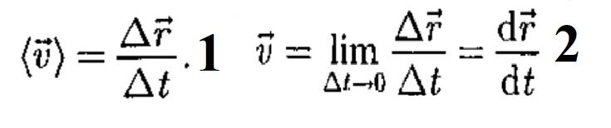Вектором **средней скорости** называется отношение приращения радиуса-вектора точки к промежутку времени (1). При неограниченном уменьшении средняя скорость стремится к предельному значению, которое называется мгновенной скоростью (2). **Вектор мгновенной скорости** – производная вектора движения.

Физической величиной, характеризующей быстроту изменения скорости по модулю и направлению, является **ускорение**. ускорение есть векторная величина, определяемая первой производной скорости по времени.  
**Среднее ускорение** - векторная величина, равная отношению изменения скорости к интервалу времени.

Мгновенным ускорением материальной точки в момент времени будет предел среднего ускорения: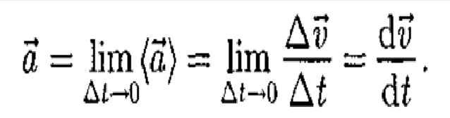

## **2. Поступательное и вращательное движение твердого тела. Угол поворота, угловая скорость, угловое ускорение. Период и частота вращения. Связь между векторами угловых и линейных кинематических величин.**

**Поступательным** называется такое движение твердого тела, при котором любая прямая, неизменно связанная с этим телом, остается параллельной своему начальному положению. **Вращательным** называется такое движение твердого тела, при котором две его точки остаются неподвижными за все время движения. При этом прямая, проходящая через эти две неподвижные точки, называется осью вращения. **Угол поворота** – прямая, перпендикулярная оси вращения.   
  
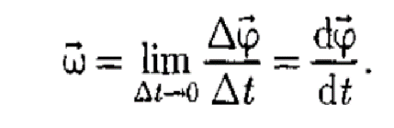

**Угловая скорость** — векторная величина, характеризующая быстроту и направление вращения материальной точки или абсолютно твёрдого тела относительно центра вращения.

**Угловым ускорением** называется векторная величина, определяемая первой производной угловой скорости по времени:

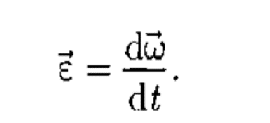

Если w = const, то вращение равномерное и его можно характеризовать **периодом вращения** Т — временем, за которое точка совершает один полный оборот, т. е. поворачивается на угол 2П.  
Число полных оборотов, совершаемых телом при равномерном его движении по окружности в единицу времени, называется **частотой вращения.**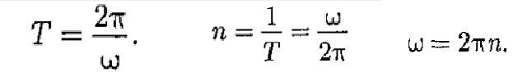

**Связь между линейными** (длина пути s, пройденного точкой по дуге окружности радиусом R, линейная скорость v, тангенциальное ускорение ат , нормальное ускорение ап ) **и угловыми величинами** (угол поворота ф, угловая скорость ы, угловое ускорение Е) выражается следующими формулами:

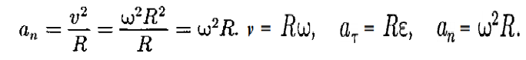

## **3. Классификация видов движения материальной точки. Классификация вращательных движений твердого тела.**

Различают:

а) **Прямолинейное движение** — механическое движение, происходящее вдоль прямой линии. При

прямолинейном движении центростремительная составляющая ускорения равна нуль(ац=0);

б) **Криволинейное** **движение** — движение точки по траектории, не представляющей собою прямую,

с произвольным ускорением и произвольной скоростью в любой момент времени

(например, движение по окружности).ац отлично от нуля! ац=v2/R, где R -радиус кривизны

траектории.

**Вращательное движение:**

1) **Равномерным** **вращением** тела называется вращение тела с постоянной угловой скоростью.

2) **Равнопеременным** **вращением** называется такое вращательное движение тела, при котором его

угловое ускорение постоянно, т.е. e=constč0.

Епсилон= w/t=const

*если угловые скорости w и ускорение епсилон одного знака, то тело вращается ускоренно, а если

разного - замедленно.

## **4. Сила. Масса. Импульс. Законы движения Ньютона. Инерциальные системы отсчета.**

**Масса** – мера инертности тела (кг)- физическая величина, является характеристикой материи.

**Сила -** это физическая векторная величина, является мерой механического воздействия на тело со стороны других тел или полей. В результате чего тело приобретает какое-то ускорение или изменяет свои параметры.

**Импульс**- векторная физ.величина численно равная произведению массы тела на его скорость. (количество движения) p=mv.

**1 ЗАКОН НЬЮТОНА**. Всякое тело находится в состоянии покоя или равномерно

прямолинейно движется, если на него не действуют другие тела или их действие скомпенсировано.

Системы отсчета, где действует 1ЗН называются **ИНЕРЦИАЛЬНЫМИ**. Если СО движется с ускорением относительно инерциальной СО, то она называется НЕИНЕРЦИАЛЬНОЙ СО.

**2 ЗАКОН НЬЮТОНА**. Основной закон динамики поступательного движения – отвечает на вопрос как изменяется мех.движение тела М.Т. под действием приложенных к ней сил. F=ma.

**3 ЗАКОН НЬЮТОНА**. Действие всех сил, приложенных к телу скомпенсировано, т.е силы действия равны по значению и противоположны по знаку силам противодействия, действуют вдоль одной прямой. F12=-F21.

## **5. Преобразование Галилея. Классический закон сложения скоростей. Принцип относительности в классической механике.**

***Преобразования Галилея*** позволяют перейти от описания материальной точки в одной системе отсчета к описанию ее движения в другой СО. Никакими опытами нельзя точно установить в ИНЕРЦИАЛЬНОЙ СО движется ли данное тело прямолинейно или же оно покоится.

В классической механике справедлив *принцип относительности* Галилея- законы механики одинаковы во всех инерциальных СО.

**Классический** **закон** **сложения** **скоростей** гласит: скорость тела относительно неподвижной системы отсчёта равна геометрической сумме двух скоростей — скорости тела относительно подвижной системы отсчёта и скорости подвижной системы отсчёта относительно неподвижной.

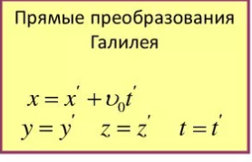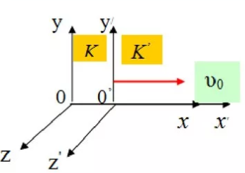**При́нцип** **относи́тельности** (**принцип** **относительности** Эйнштейна) — фундаментальный физический **принцип**, один из **принципов** симметрии, согласно которому все физические процессы в инерциальных системах отсчёта протекают одинаково, независимо от того, неподвижна ли система или она находится в состоянии равномерного и прямолинейного движения. Отсюда следует, что все законы природы одинаковы во всех инерциальных системах отсчёта.

## **6. Механическая система. Закон изменения импульса механической системы. Закон сохранения импульса. Центр масс механической системы. Теорема о движении центра масс.**

**Механическая система** - это совокупность материальных точек, выделенных для конкретной задачи.

**Закон изменения импульса механической системы**: скорость изменения импульса МС= векторной сумме всех внешних сил, действующих на эту систему: $$\frac{dp}{dt}=\sum_{i=1}^{n}{F_{i}}$$  
**Закон сохранения импульса:** Импульс МС не изменяется с течение времени, если векторная сумма внешних сил остается постоянной $P= \sum_{i=1}^{n}{F_{i}=const}$  
**Центр масс механичиской системы** - воображаемая точка С, расположение которой характеризует распределение масс в системе. Центр масс механической системы движется, как материальная точка, в которой сосредоточена вся масса системы и к которой приложены все силы действующие на систему.  
**ТЕОРЕМА О ДВИЖЕНИИ ЦЕНТРА МАСС**: Центр масс МС движется как МТ, в которой сосредоточена масса всей Системы и на которую действует сила F, равная векторной сумме всех внешних сил, приложенных к системе: **mac=** .

## **7. Работа силы. Мощность силы. Работа силы при поступательном перемещении и вращении твердого тела. Кинетическая энергия. Теорема об изменении кинетической энергии Кинетическая энергия твердого тела при его поступательном и вращательном движении.**

## 

**Работой постоянной силы** на прямом участке пути - называется физическая величина численно равная скалярному произведению вектора силы на вектoр перемещения A=F*r; A=F*S*cosα;

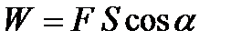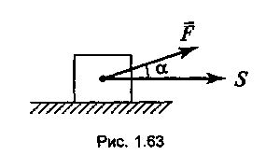**Мощность** - это отношение элементарной работы совершаемой силой F за малый промежуток времени, к величине этого промежутка **N= $\frac{δA}{δt}$**  
**Работа при поступательном движении** равна произведению силы на пе­ремещение и на косинус угла между ними (рис. 1.63):

**Работа при вращательном движении** (рис. 1.69) определяется по формуле

*W = F S = F r φ,*или***W = М φ***

*Где s = r φ, M = M0(F) = F r.*

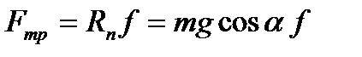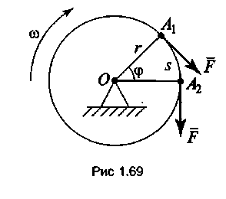*За единицу работы принимается****1****Дж: 1Дж =1Нм.*

**Кинетическая энергия** системы- это энергия механического движения этой системы, зависящая от скоростей МТ и не зависящая от их расположения в пространстве **K= $\frac{mv^{2}}{2}$;**

**Кинетическая энергия вращательного движения тела**: **K= $\frac{I_{z}w^{2}}{2};$** *где Iz- момент инерции*  
**Теорема об изменении Кинетической энергии:** K2-K1=A12+A’12 (работа равна разности конечной и начальной кинетических энергий)

## **8. Виды и законы силовых взаимодействий. Потенциальная энергия. Консервативные и диссипативные силы. Полная механическая энергия. Закон сохранения механической энергии.**

а) Закон всемирного тяготения: **F=G $\frac{m_{1}*m_{2}}{R^{2}}$*;**б) Сила тяжести: **F=mg;**в) Сила упругости: **F=kdx;**г) Сила трения: **F=Nµ;  
Потенциальная энергия** – механическая энергия системы тел, определяемая их взаимным расположением и характером сил взаимодействия между ними.  
**A12=П1-П2** ; **П=mgh;**

**Консервативные силы**- силы, действующие на материальную точку, когда работа этих сил зависит от начального и конечного положения этой точки и не зависит от вида траектории, по которой точка двигалась. **Диссипативные силы**- это силы, работа которых всегда отрицательна и приводит к уменьшению энергии МС (сила трения, сила сопротивления)

**Полная механическая энергия:** **K2+П2=К1+П1**

**Закон Сохранения механической энергии-**фундаментальный закон природы, связан с однородностью времени-не зависит от выбора точки начала отсчета:

**А12=К2-К1;**

## **9. Момент силы. Момент импульса материальной точки и системы материальных точек. Уравнение моментов. Закон сохранения моментов импульса**

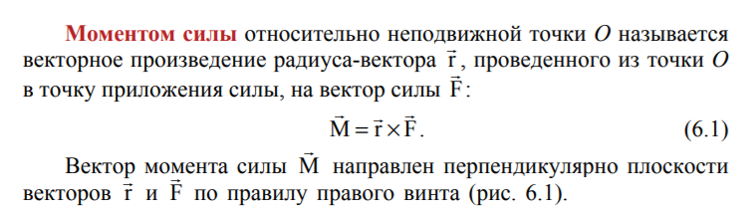

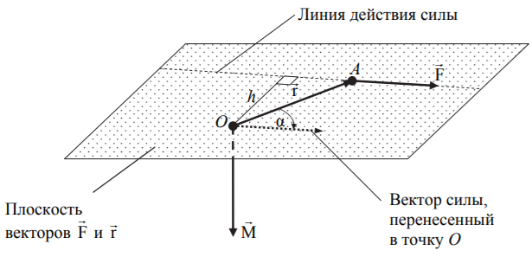

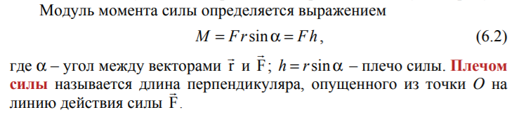

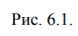

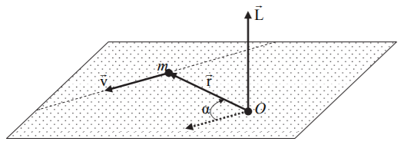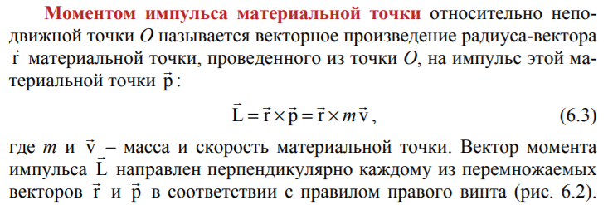

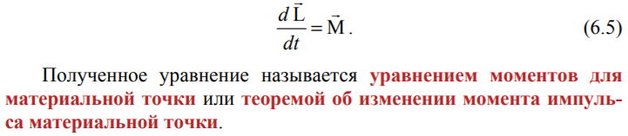

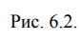

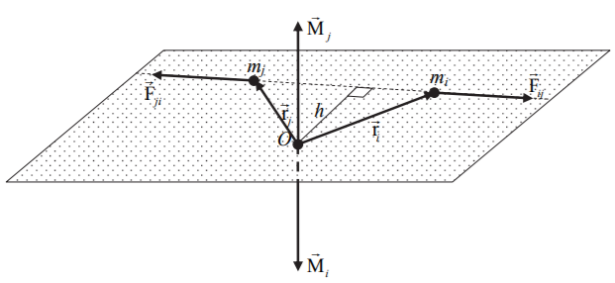

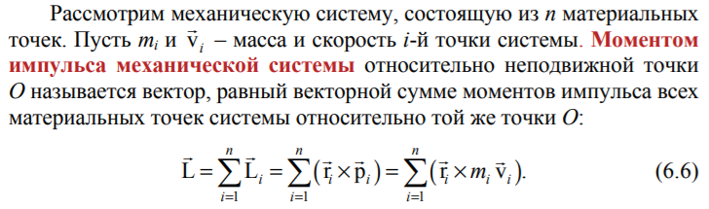

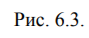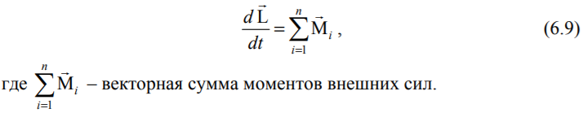

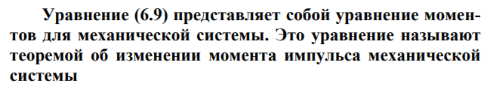

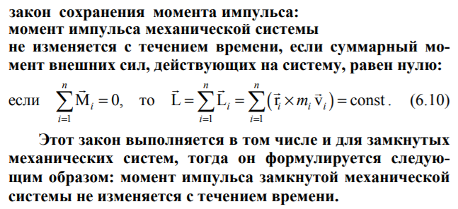

## **10. Основное уравнение динамики вращательного движения твердого тела относительно неподвижной оси. Момент силы относительно оси. Момент импульса твердого тела относительно оси. Момент инерции материальной точки, системы материальных точек и тела относительно оси. Сопоставление закономерностей поступательного и вращательного движений.**

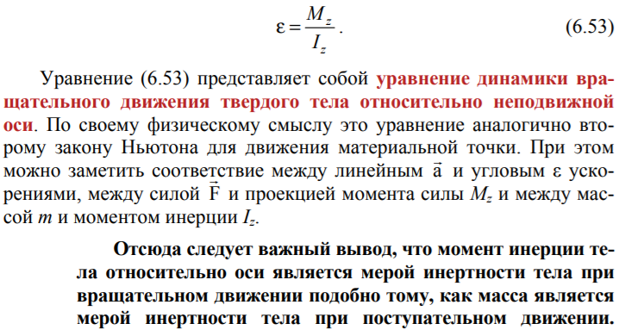

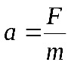

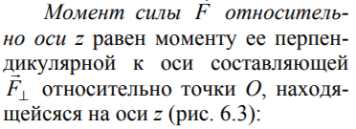

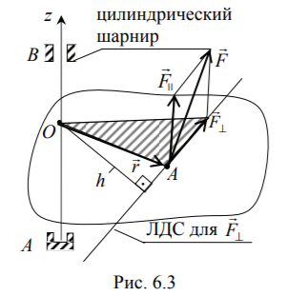

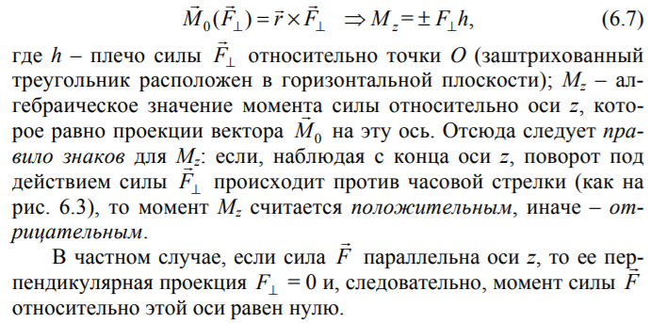

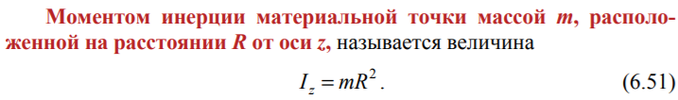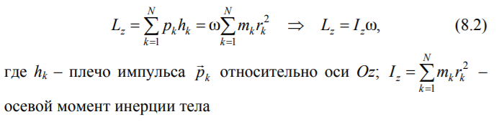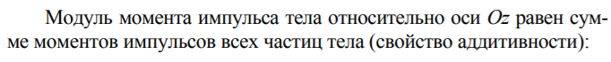

## **11. Моменты инерции твердых тел. Аддитивность момента инерции. Теорема Штейнера. Применение свойства аддитивности и теоремы Штейнера для расчета моментов инерции твердых тел.**

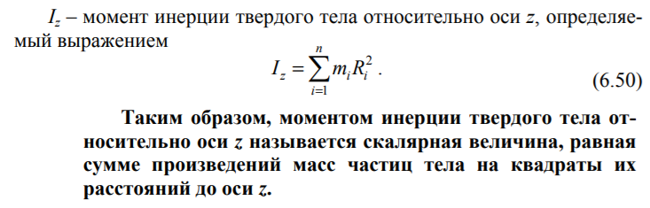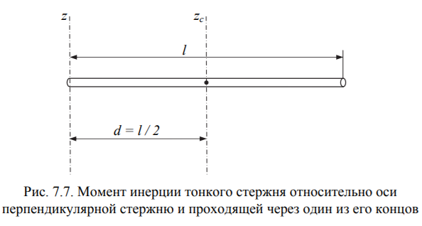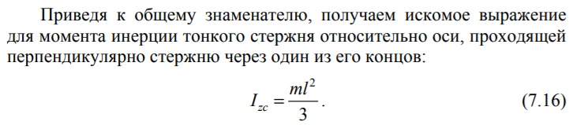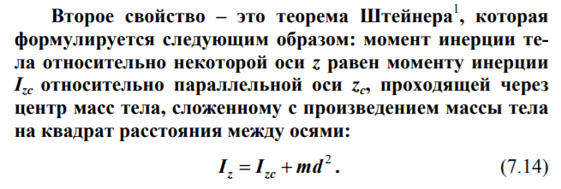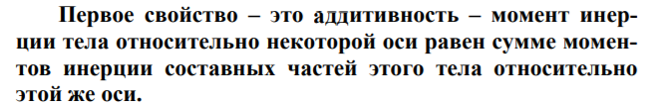



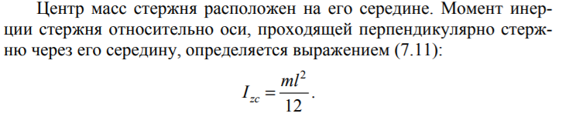

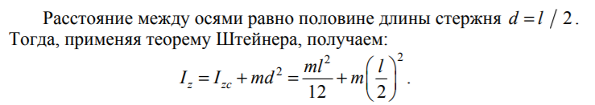

## **12. Механические колебания и их характеристики. Уравнение гармонических колебаний. Скорость, ускорение и энергия точки при гармонических колебаниях.**

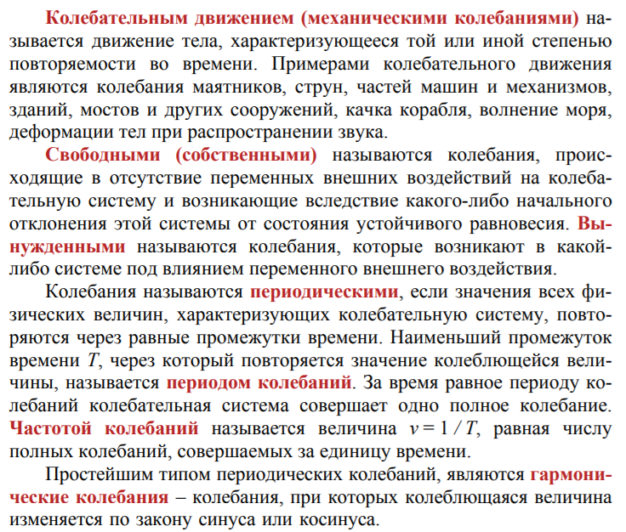

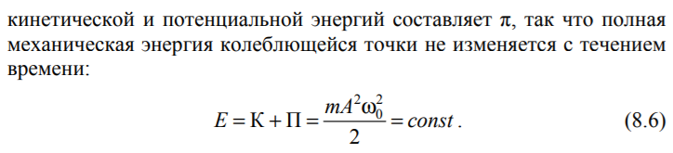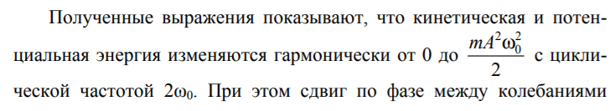

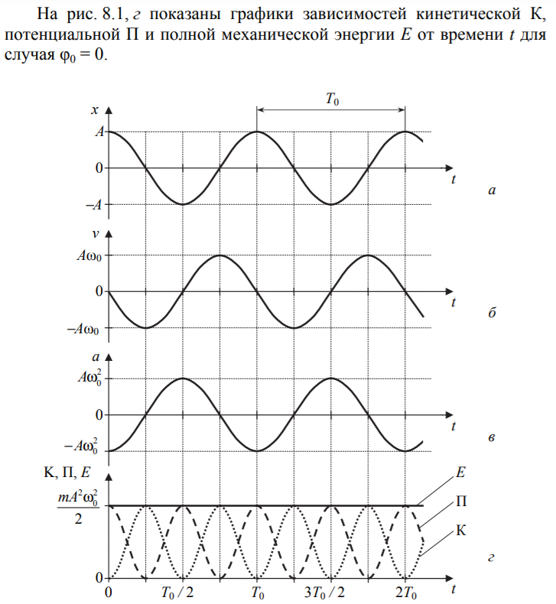

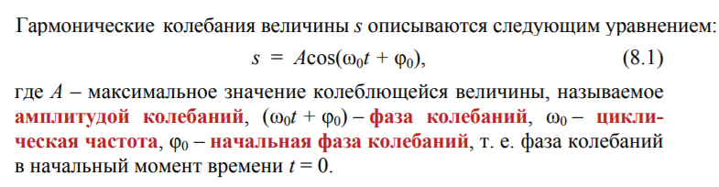

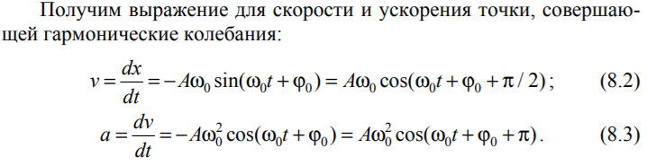

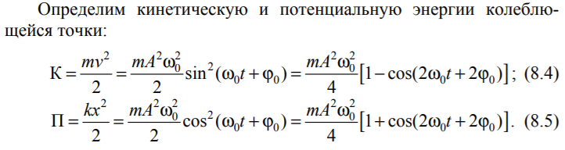

## **13. Пружинный, физический и математический маятники. Дифференциальное уравнение свободных гармонических колебаний.**



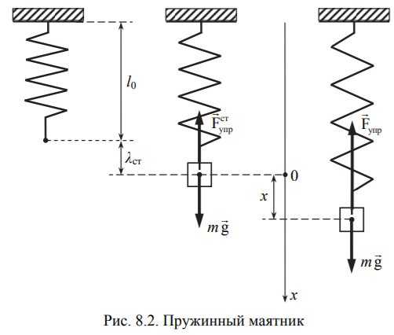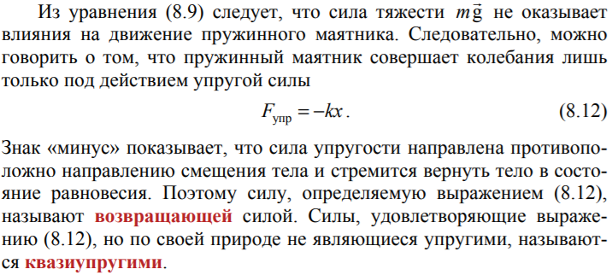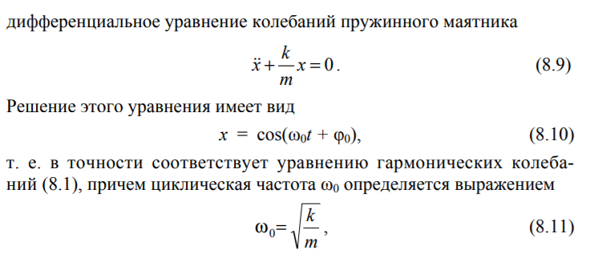v

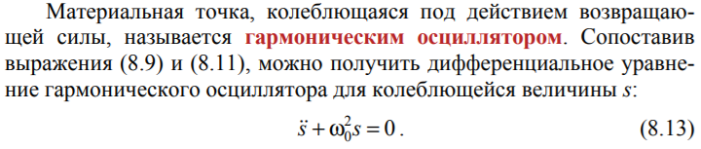

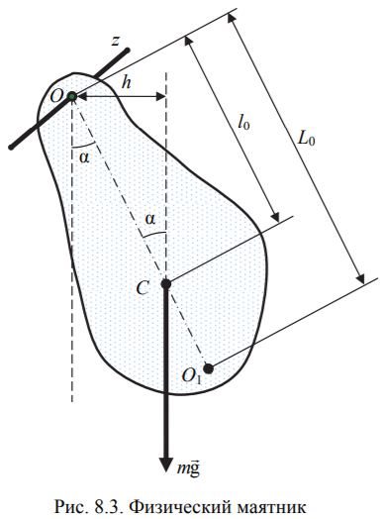

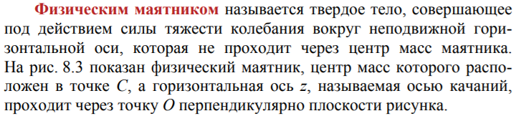

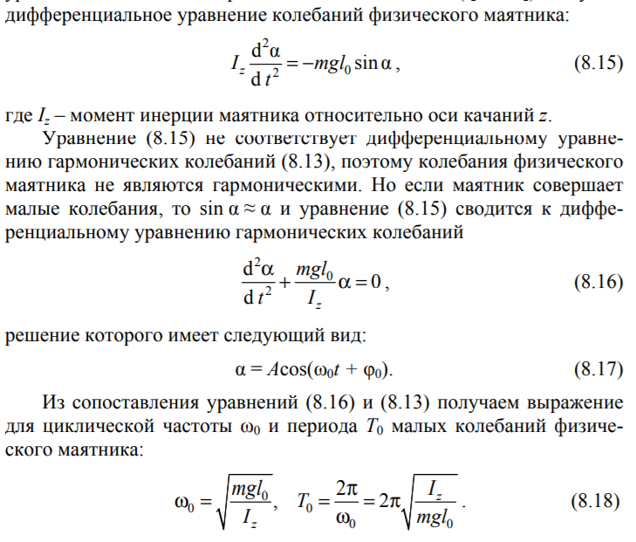

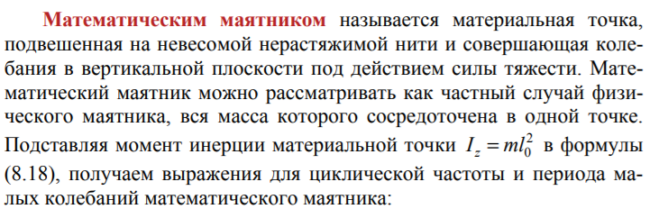

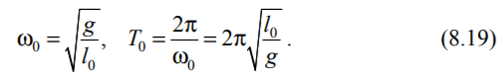

## **14.Затухающие колебания. Дифференциальное уравнение вынужденных колебаний. Амплитуда затухающих колебаний. Коэффициент затухания и время релаксации. Периодические и апериодическое затухание.**

**Затухающими** называются колебания, амплитуда которых уменьшается с течением времени из-за потерь энергии в колебательной системе.

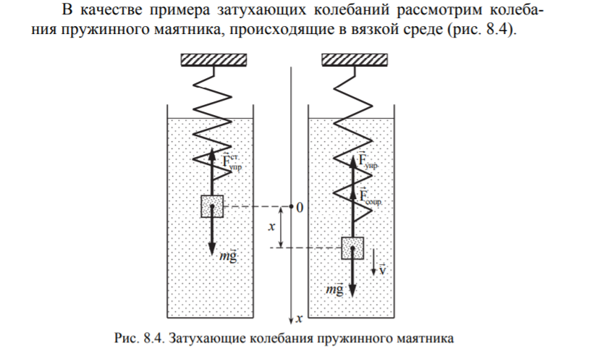

**Дифференциальное уравнение затухающих колебаний**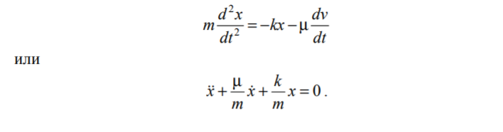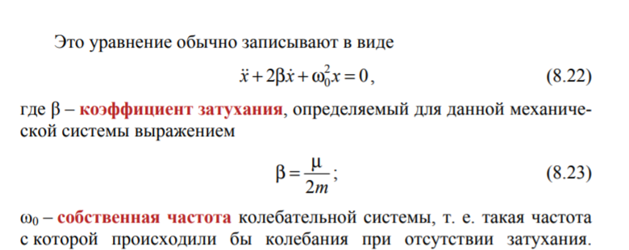

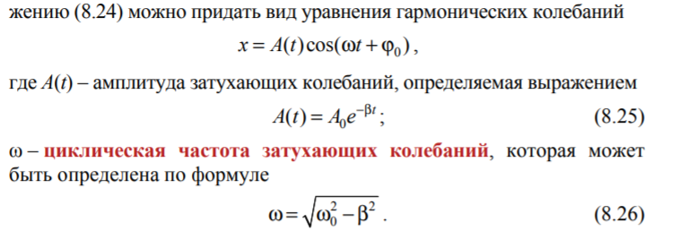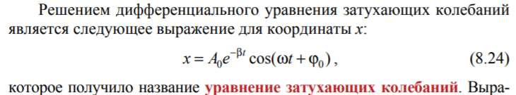

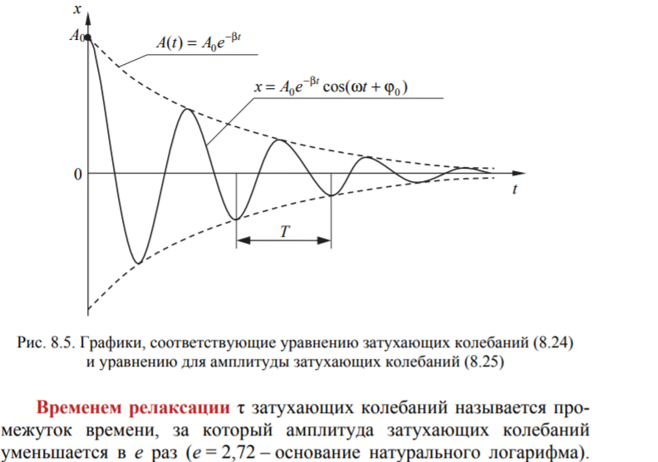

**Коэффициент затухания** – это величина обратная времени релаксации.

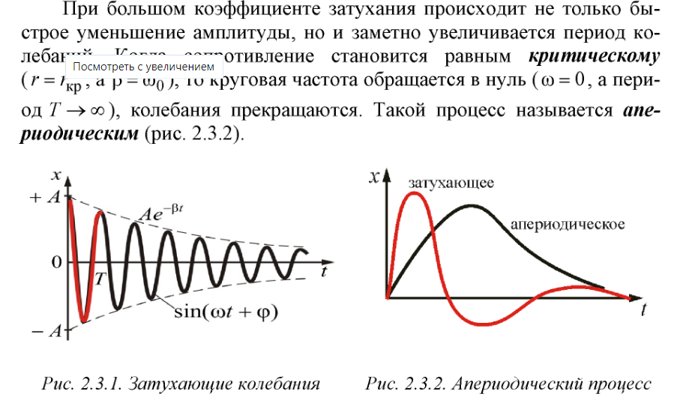

## **15. Вынужденные колебания. Дифференциальное уравнение затухающих колебаний. Амплитуда и фаза вынужденных колебаний. Резонанс.**

**Вынужденными** называются колебания, которые возникают в какой-либо системе под влиянием переменного внешнего воздействия.

**Затухающие колебания —** это колебания, амплитуда которых уменьшается с течением времени (пока не станет равна нулю), так как колебательная система теряет энергию. Энергия может расходоваться на преодоление сопротивления воздуха, на увеличение внутренней энергии, на преодоление сил трения (в механической системе). В электромагнитном контуре энергия уменьшается из-за тепловых потерь.

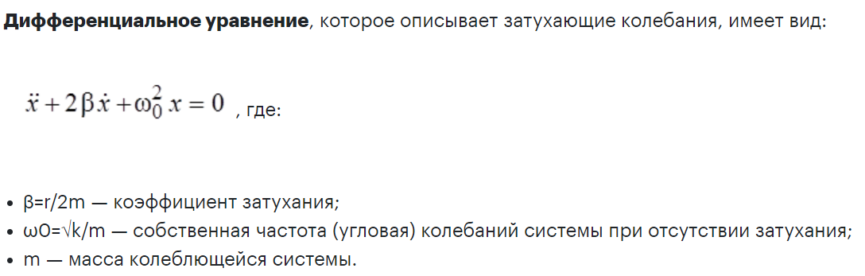

**Вынужденные** **колебания** – это **колебания**, происходящие под действием внешней периодически меняющейся силы. **Амплитуда** – это наибольшее смещение колеблющейся величины от положения равновесия. Период – это время одного полного **колебания**. Частота **колебаний** – это число **колебаний** за единицу времени. **Фаза** **колебаний** – это физическая величина определяющая отклонение колеблющейся величины от положения равновесия в данный момент времени.

**Резонанс** – это отклик на некий раздражитель извне. Это синхронизация частот колебаний (количество колебаний в одну секунду) некой системы и воздействующей на нее внешней силы, что влечет за собой **рост амплитуды колебаний** данной системы.

**ИЛИ**

**Резонанс в физике** – это частотно-избирательный отклик колебательной системы на периодическое внешнее воздействие, который проявляется в резком увеличении амплитуды стационарных колебаний при совпадении частоты внешнего воздействия с определёнными значениями, характерными для данной системы.

Резонанс можно описать следующим образом:

1. представьте некое физическое тело, которое находится либо в состоянии абсолютного покоя, либо совершает амплитудные движения определенной частоты;
2. на это тело вдруг начинает оказывать воздействие некая внешняя сила, имеющая собственную амплитуду и частоту;
3. если частоты тела и внешней силы совпадают, то амплитуда тела станет расти.

## **16. Распространение колебаний в упругой среде. Уравнение волны. Фазовая скорость, волновой вектор, длина волны. Звуковые волны.**

Явление распространения колебаний в сплошной среде называется **упругой волной**.

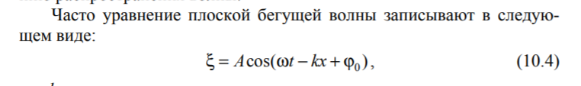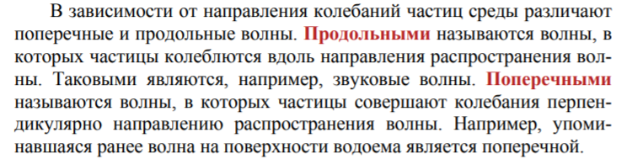

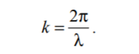**k-волновое число**

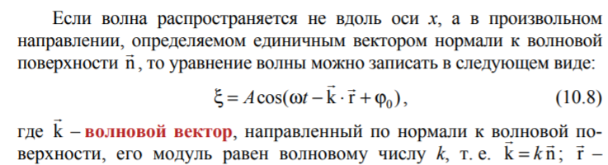

**Уравнение бегущей сферической волны**

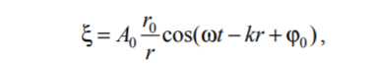

Скорость перемещения волны, называемая **фазовой скоростью** волны vφ

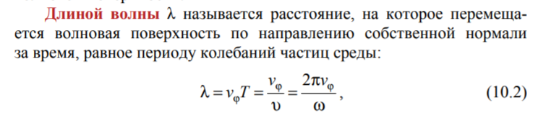

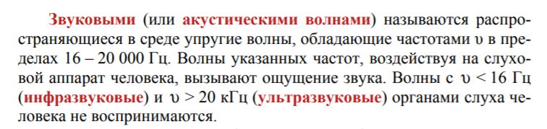

## **17.Постулаты специальной теории относительности. Преобразования Лоренца. Релятивистский закон сложения скоростей. Относительность расстояний и промежутков времени.**

**Постулаты:**

1. Никакие опыты (механические, электрические, оптические и т. д.), проведенные в данной инерциальной системе отсчета, не дают возможности обнаружить, покоится ли эта система отсчета или движется прямолинейно и равномерно

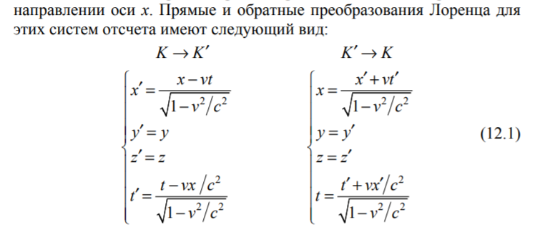2. Скорость света в вакууме не зависит от скорости движения источника света или наблюдателя и одинакова во всех инерциальных системах отсчета.

**Релятивистский закон сложения скоростей**

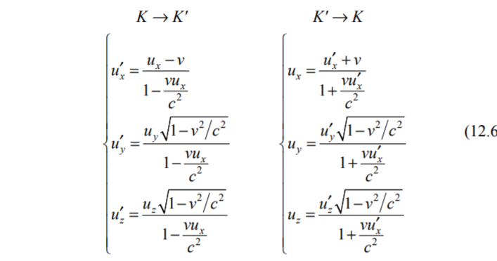

**Относительность расстояний**

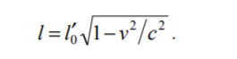 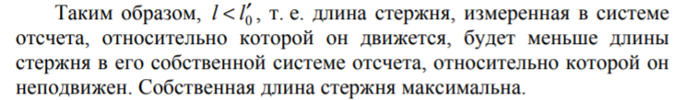

**Относительность времени**

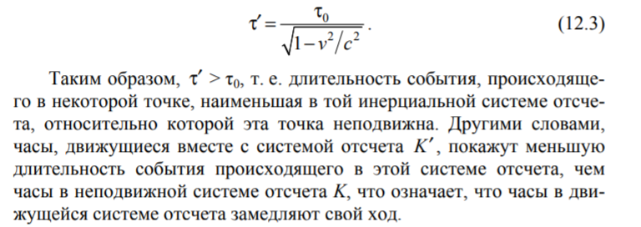

## **18. Релятивистский импульс. Релятивистская масса. Релятивистское выражения для кинетической энергии. Энергия покоя и полная энергия в релятивистской механике. Соотношение между полной энергией и импульсом частицы.**

**Релятивистская** **масса** — это суммарное количество энергии в теле или системе (деленное на c 2).

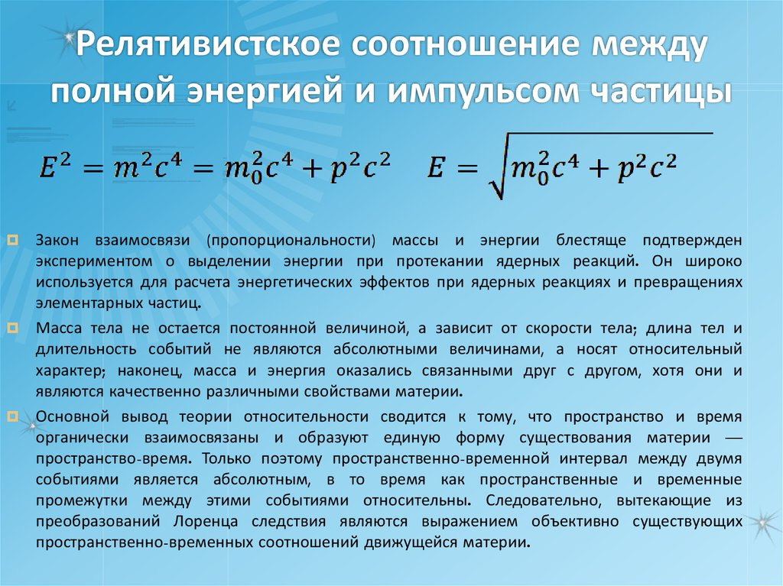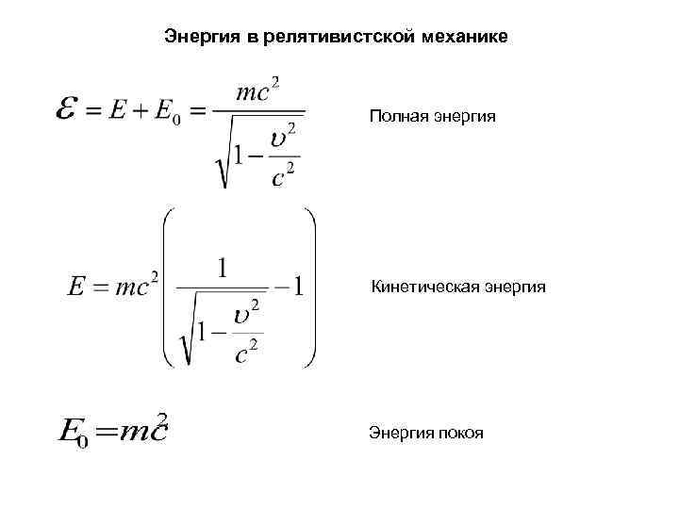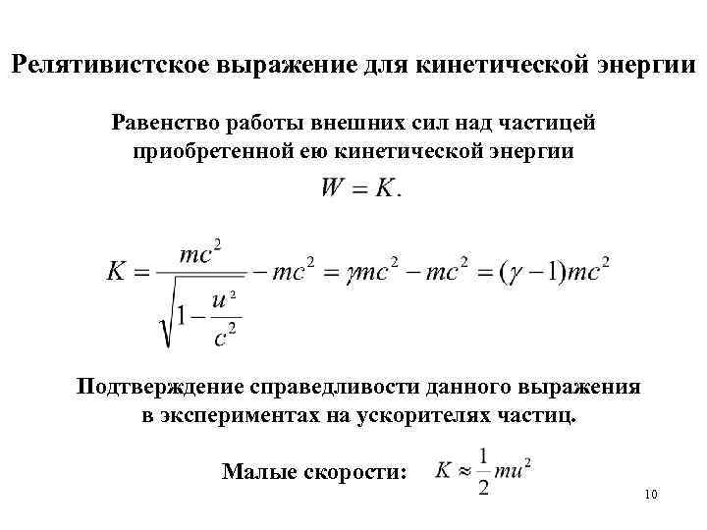

## **19.Идеальный газ. Уравнение состояния идеального газа. Законы идеального газа.**

**Идеальным газом называется** газ, в котором собственным объемом молекул и межмолекулярным взаимодействием можно пренебречь. Другими словами, молекулы идеального газа представляют собой материальные точки, которые не взаимодействуют друг с другом на расстоянии, но взаимодействуют при столкновениях друг с другом или со стенками сосуда. При работе с идеальным газом можно пренебречь потенциальной энергией молекул (но не кинетической).

**Уравнение состояния.**

Состояние заданной массы газа определяется значениями трех параметров: давления p, объема V и температуры T. Эти параметры связаны друг с другом, так что изменение одного из них влечет за собой изменение других. Соотношение, определяющее связь между параметрами какой-либо системы, называется уравнением состояния этой системы.

Уравнение состояния идеального газа (уравнение Менделеева - Клапейрона) имеет вид:

**pV= vRT**

**Законы идеального газа.**

Газовые законы первоначально были открыты экспериментально. Они устанавливают связь между параметрами для определенной массы газа в изопроцессах (процессах, при которых один из параметров не изменяется).

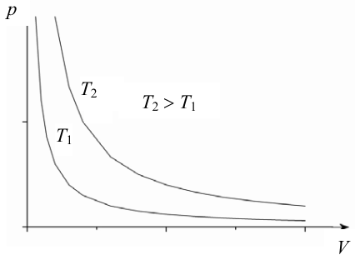 **Изотермическим** называется процесс, проходящий при постоянной температуре. Из уравнения (1.10) при T = const и неизменяющемся количестве газа следует закон Бойля-Мариотта:

pV = const.

Кривая на p,V-диаграмме, соответствующая изотермическому процессу, называется изотермой. Согласно формуле, давление газа обратно пропорционально объему при T = const. Поэтому газовые изотермы представляют собой гиперболы (рис. 1.2). Чем выше температура, тем дальше от координатных осей расположена соответствующая изотерма.

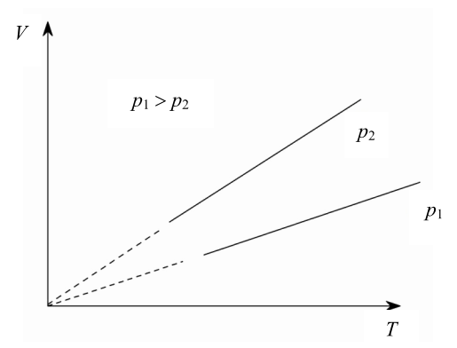**Изобарный** называется процесс, проходящий при неизменном давлении. Из уравнения (1.10) при p = const и неизменяющемся количестве газа следует закон Гей-Люссака:

V/ T = const.

Линия на V,T-диаграмме, соответствующая изобарическому процессу, называется изобарой. Согласно формуле объем газа линейно зависит от температуры, поэтому изобары представляют собой прямые линии. Наклон этих линий определяется константой в выражении, которая обратно пропорциональна давлению.

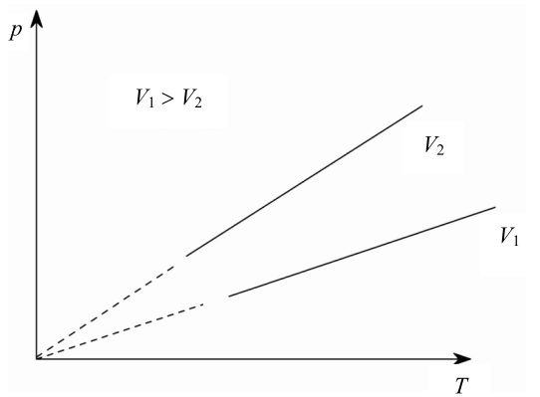**Изохорный** называется процесс, при котором объем газа не изменяется. Из уравнения (1.10) при V = const и неизменяющемся количестве газа следует закон Шарля:

p/ T = const.

Линия на p,T-диаграмме, соответствующая изохорическому процессу, называется изохорой. Согласно формуле давление газа линейно зависит от температуры, поэтому изохоры представляют собой прямые линии. Наклон этих линий определяется константой в выражении, которая обратно пропорциональна объему.

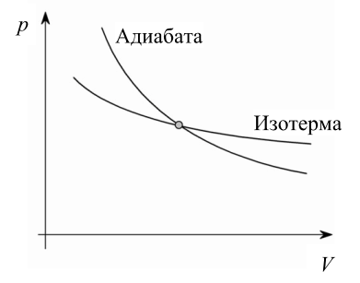Адиабатическим называется процесс, протекающий без теплообмена с внешней средой, так что количество теплоты, полученное или отданное системой, Q = 0. К адиабатическим процессам можно отнести все быстро протекающие процессы, например, процесс распространения звука в упругой среде. В этом случае сжатие и расширение, происходящие в каждой точке среды, осуществляются настолько быстро, что теплообмен со средой не успевает произойти. Для создания адиабатичности на больших промежутках времени систему обычно теплоизолируют.

С учетом того, что при адиабатическом процессе ðQ = 0, первое начало термодинамики примет вид:

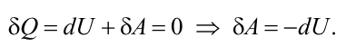

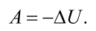Проинтегрировав последнее равенство, получим:

## **20.Внутренняя энергия термодинамической системы. Работа и теплота. Теплоемкость вещества. Первое начало термодинамики.**

Под **внутренней энергией U** понимают энергию, заключенную внутри макросистемы. Она включает в себя:

1) кинетическую энергию хаотического движения молекул;

2) потенциальную энергию взаимодействия между молекулами, принадлежащими данной системе;

3) внутреннюю энергию самих молекул, атомов, ядер.

Внутренняя энергия рассматривается в термодинамике как особая форма энергии, способная к превращениям в другие формы, например в механическую - кинетическую или потенциальную - энергию.

**Работа** **и** **теплота** характеризуют количество энергии, которым термодинамическая система обменивается с внешней средой в процессах теплообмена и **работы**. Они измеряются в тех же единицах, что и энергия, т. е. в системе СИ в джоулях (Дж).

Внутреннюю энергию макросистемы можно изменить, совершив над системой **работу А**' внешними силами, либо путем теплопередачи. Обычно рассматривают не работу А' над системой, а работу А, производимую самой системой над внешними телами, учитывая, что А' = -А. Совершение работы сопровождается перемещением внешних тел, действующих на систему.

**Теплота** представляет собой такую форму передачи энергии, которая определяется либо непосредственным контактом между телами (см. теплопроводность, конвекция), либо лучистым переносом энергии.

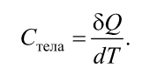**Теплоемкостью** какого-либо тела называют количество тепла, которое нужно сообщить телу, чтобы изменить его температуру на один кельвин. Если при сообщении телу тепла ðQ его температура изменилась на dT, то теплоемкость по определению равна:

**Единица измерения** этой величины - джоуль на кельвин: [Cтела] = **Дж/К.** Теплоемкость тела зависит от его массы. Поэтому на практике пользуются удельной и молярной теплоемкостями.

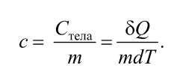**Удельной теплоемкостью** называют теплоемкость единицы массы вещества. Если тело, имеющее теплоемкость Cтела, имеет массу m, то, согласно определению, удельная теплоемкость (будем обозначать ее строчной буквой c)

Единица измерения удельной теплоемкости - джоуль на килограмм-кельвин: [с] = Дж/(кг * К).

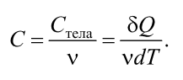Молярной теплоемкостью называют теплоемкость одного моля вещества. Если **ν** молей вещества обладают теплоемкостью Cтела, то, согласно определению, молярная теплоемкость (будем обозначать ее прописной буквой C)

Единица измерения молярной теплоемкости - джоуль на моль-кельвин:

[С] = Дж/(моль * К).

**Первое начало термодинамики.**

Первое начало термодинамики – это закон превращения и сохранения энергии. Математическая формулировка первого начала термодинамики записывается так: ∆Q = ∆U + ∆A (1)

и читается так: количество тепла ∆Q , сообщенное системе, идет на изменение внутренней энергии ∆U системы и на работу ∆A, совершаемую системой против внешних тел.

Система в термодинамике может состоять из нескольких тел, но может и из одного тела. Телом можно назвать воздух, воду, ртуть, любой газ, т.е. любое вещество, занимающее определенный объем. Очень часто таким телом является идеальный газ.

Количество тепла ∆Q , подведенное к системе, ни в коем случае нельзя понимать как разность каких-то количеств тепла в конечном и начальном состояниях системы (или тела, если система состоит из одного тела), потому что бессмысленно говорить о запасе тепла, заключенного в теле.

∆Q - это просто количество теплоты, сообщенного телу или системе тел. Все сказанное о ∆Q также относится к ∆A. ∆A - работа, совершаемая силами, приложенными со стороны системы к внешним телам. Например, газ находится под поршнем. Если газ будет расширяться, то он будет приподнимать поршень, т.е. совершать работу.

∆U - изменение внутренней энергии системы. ∆U =U2-U1, где U1- внутренняя энергия системы в каком-то состоянии 1, а U2- в состоянии 2.

Если речь идет о бесконечно малом количестве теплоты dQ, сообщенном системе, о бесконечно малом изменении внутренней энергии dU системы и о бесконечно малой работе dA, то первое начало термодинамики записывается в виде

dQ=dU+dA

**ИЛИ**

Согласно закону сохранения энергии, она не возникает и не исчезает, а только переходит из одной формы в другую или от одной физической системы к другой. Первое начало (закон) термодинамики математически выражает количественную сторону закона сохранения и превращения энергии. Его можно сформулировать следующим образом: приращение внутренней энергии ΔU=U2 - U1 макросистемы при ее переходе из начального состояния в конечное равно сумме совершенной над системой работы А' всех внешних сил и количества переданного системе тепла Q:

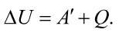

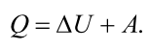Имея в виду, что А' = -А, перепишем выражение в виде:

Это уравнение и выражает первое начало термодинамики: количество теплоты Q, сообщенное макросистеме, идет на приращение ΔU ее внутренней энергии и на совершение системой работы А над внешними телами. Все входящие в формулу величины являются алгебраическими, т. е. могут иметь как положительные, так и отрицательные значения. Если Q < 0, то это значит, что тепло отводится от системы, если A < 0, то работа производится над системой. Приращение ΔU внутренней энергии может иметь любой знак, в частности быть равным нулю.

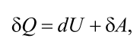Первое начало термодинамики в дифференциальной форме для бесконечно малого значения количества теплоты ðQ имеет вид:

где dU - бесконечно малое приращение внутренней энергии; ðA – элементарная (бесконечно малая) работа. Еще раз подчеркнем, что можно говорить о приращении внутренней энергии U, но нельзя говорить о приращении тепла или работы. Говорят только о количестве последних двух величин в том или ином процессе. Поэтому для обозначения бесконечно малых количеств этих величин используют обозначения ðQ и ðA, в отличие от приращения dU.

## **21.Идеальный газ. Изохорный, изобарный, изотермический и адиабатические процессы идеального газа. (== 21 вопросу)**

**Идеальным газом называется** газ, в котором собственным объемом молекул и межмолекулярным взаимодействием можно пренебречь. Другими словами, молекулы идеального газа представляют собой материальные точки, которые не взаимодействуют друг с другом на расстоянии, но взаимодействуют при столкновениях друг с другом или со стенками сосуда. При работе с идеальным газом можно пренебречь потенциальной энергией молекул (но не кинетической).

**Законы идеального газа.**

Газовые законы первоначально были открыты экспериментально. Они устанавливают связь между параметрами для определенной массы газа в изопроцессах (процессах, при которых один из параметров не изменяется).

 **Изотермическим** называется процесс, проходящий при постоянной температуре. Из уравнения (1.10) при T = const и неизменяющемся количестве газа следует закон Бойля-Мариотта:

pV = const.

Кривая на p,V-диаграмме, соответствующая изотермическому процессу, называется изотермой. Согласно формуле, давление газа обратно пропорционально объему при T = const. Поэтому газовые изотермы представляют собой гиперболы (рис. 1.2). Чем выше температура, тем дальше от координатных осей расположена соответствующая изотерма.

**Изобарный** называется процесс, проходящий при неизменном давлении. Из уравнения (1.10) при p = const и неизменяющемся количестве газа следует закон Гей-Люссака:

V/ T = const.

Линия на V,T-диаграмме, соответствующая изобарическому процессу, называется изобарой. Согласно формуле объем газа линейно зависит от температуры, поэтому изобары представляют собой прямые линии. Наклон этих линий определяется константой в выражении, которая обратно пропорциональна давлению.

**Изохорный** называется процесс, при котором объем газа не изменяется. Из уравнения (1.10) при V = const и неизменяющемся количестве газа следует закон Шарля:

p/ T = const.

Линия на p,T-диаграмме, соответствующая изохорическому процессу, называется изохорой. Согласно формуле давление газа линейно зависит от температуры, поэтому изохоры представляют собой прямые линии. Наклон этих линий определяется константой в выражении, которая обратно пропорциональна объему.

Адиабатическим называется процесс, протекающий без теплообмена с внешней средой, так что количество теплоты, полученное или отданное системой, Q = 0. К адиабатическим процессам можно отнести все быстро протекающие процессы, например, процесс распространения звука в упругой среде. В этом случае сжатие и расширение, происходящие в каждой точке среды, осуществляются настолько быстро, что теплообмен со средой не успевает произойти. Для создания адиабатичности на больших промежутках времени систему обычно теплоизолируют.

С учетом того, что при адиабатическом процессе ðQ = 0, первое начало термодинамики примет вид:



Проинтегрировав последнее равенство, получим:

## **22. Тепловые машины и холодильные установки. Коэффициент полезного действия тепловой машины. Обратимый цикл Карно. Термический коэффициент полезного действия цикла Карно.**

**Тепловой** **машиной** называется периодический действующий двигатель, совершающий работу за счет получаемого извне тепла.

**Холодильные** машины и **установки** предназначены для искусственного снижения и поддержания пониженной температуры ниже температуры окружающей среды от +10 °С и до −153 °С в заданном охлаждаемом объекте. Машины и **установки** для создания более низких температур называются криогенными. Отвод и перенос тепла осуществляется за счёт потребляемой при этом энергии.

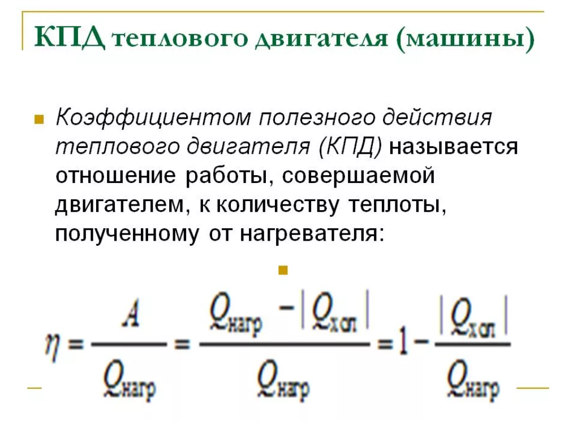

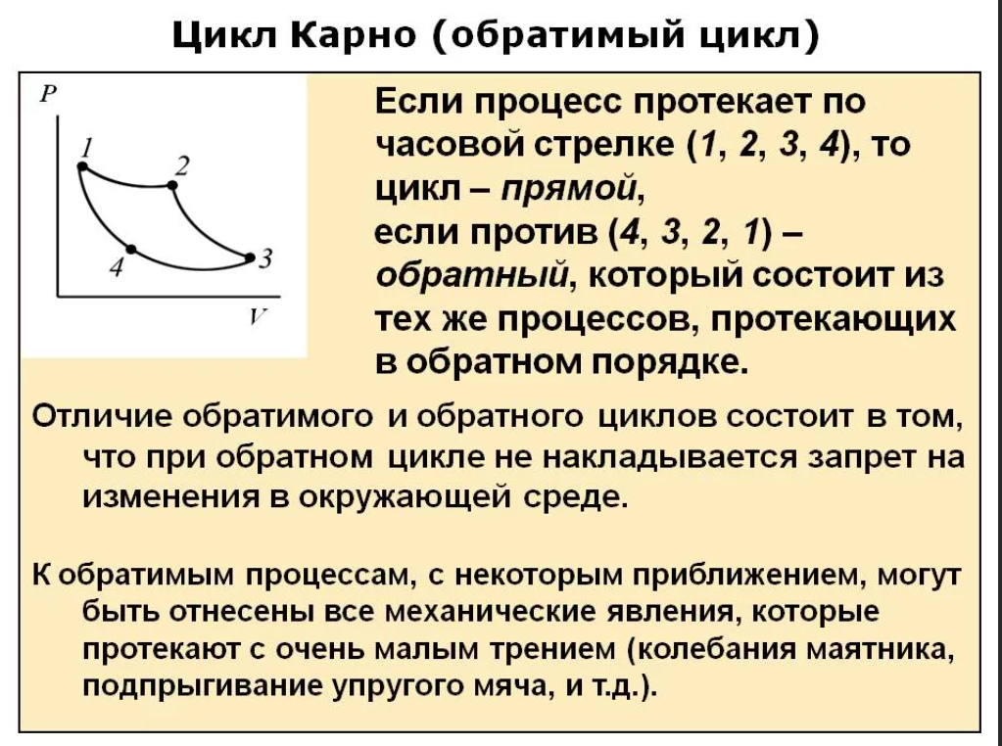

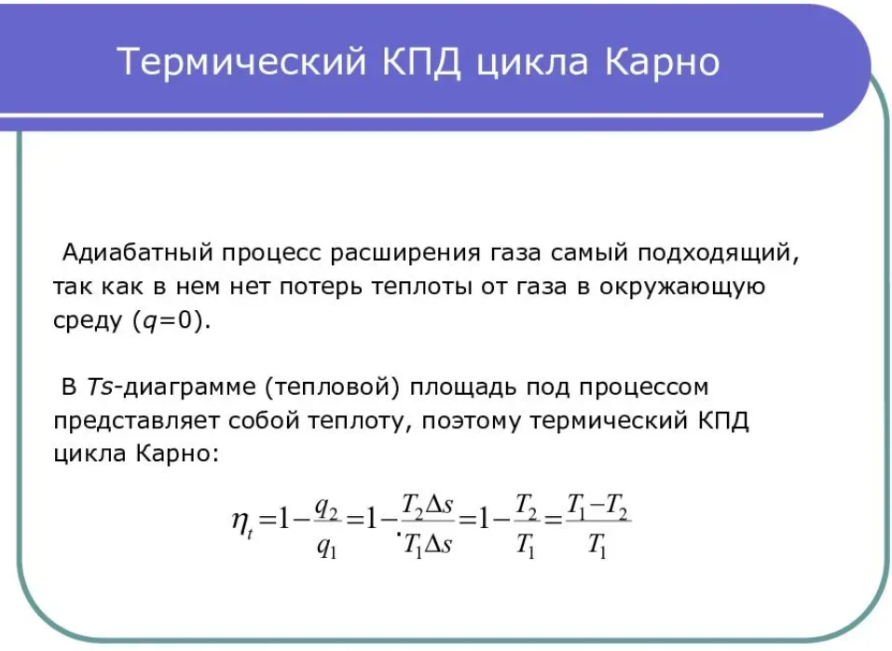

## **23. Обратимые и необратимые термодинамические процессы. Приведённая теплота. Энтропия. Второе начало термодинамики. Изменение энтропии идеального газа.**

Термодинамический процесс называется **обратимым,** если он может происходить как в прямом, так и в обратном направлении, причем если такой процесс происходит сначала в прямом, а затем в обратном направлении и система возвращается в исходное состояние, то в окружающей среде и в этой системе не происходит никаких изменений.

Всякий процесс, не удовлетворяющий этим условиям, является **необратимым.**

Отношение теплоты Q в изотермическом процессе к температуре, при которой происходила передача теплоты, называется **приведенной теплотой*.***

Если процесс не изотермический, то приведённая теплота равна:

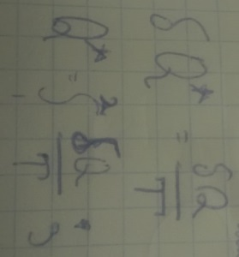

Приведённая теплота в любом термодинамическом цикле равна 0.

***Энтропия*** - функция состояния термодинамической системы.

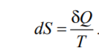

В обратимых процессах приведенная теплота равна изменению энтропии:

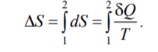

Изменение энтропии ИГ:

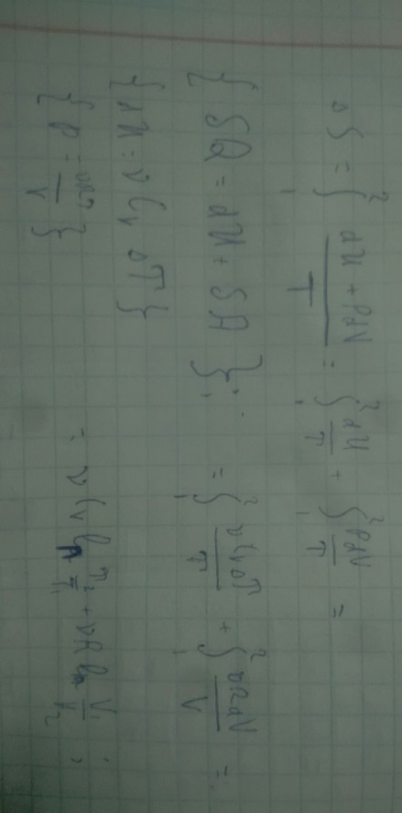

В изобарном процессе:

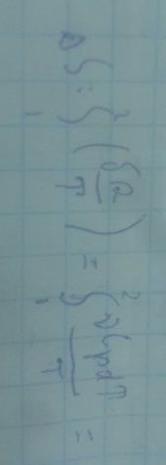 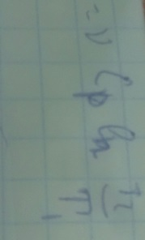

**Второе** **начало** **термодинамики** — физический принцип, накладывающий ограничение на направление процессов передачи тепла между телами. **Второе** **начало** **термодинамики** запрещает так называемые вечные двигатели второго рода, показывая, что невозможно всю внутреннюю энергию тела превратить в полезную работу. **Второе** **начало** **термодинамики** является постулатом, не доказываемым в рамках **термодинамики**.

1. В самопроизвольных процессах в замкнутых системах энтропия, она остаётся постоянной при обратимых процессах, и возрастает при необратимых процессах.(S>=0)

2. Не возможен круговой процесс, единственным результатом которого является, превращения теплоты получаемой от нагревателя в эквивалентную ей работу.

3. Не возможен процесс, единственным результатом которого является передача теплоты от менее нагретого тела к более нагретому телу.

## **24.Основное уравнение молекулярно-кинетической теории газов. Молекулярно-кинетический смысл температуры.**

**Температура** с молекулярно-кинетической точки зрения — физическая величина, характеризующая интенсивность хаотического, теплового движения всей совокупности частиц системы и пропорциональная средней кинетической энергии поступательного движения одной частицы.

Связь между кинетической энергией, массой и скоростью выражается следующей формулой: E k = 1 / 2 m • v 2.

## **25. Число степеней свободы молекул. Внутренняя энергия и теплоёмкость идеального газа.**

**Число степеней свободы** – число независимых параметров, которые определяют состояние данной системы.

Каждое независимое движение называется **степенью** **свободы**. Таким образом, одноатомная **молекула** имеет 3 поступательные **степени** **свободы**, «жесткая» двухатомная **молекула** имеет 5 **степеней** (3 поступательные и 2 вращательные), а многоатомная **молекула** – 6 **степеней** **свободы** (3 поступательные и 3 вращательные). 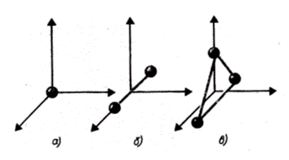

*При высоких температура *(t* > *200 °С)* число степеней свободы молекул увеличивается за счёт колебательного движения.

**Закон Больцмана**: на каждую степень свободы молекулы в среднем приходиться одна одинаковая энергия kT/2.

Энергия одной малекулы:

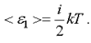

**i = in + iвр + 2iкол**

**Теплоёмкость** - количество теплоты, которое нужно сообщить телу, чтобы изменить его температуру на 1К.

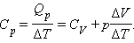

**Теплоёмкость ИГ:**

Изохорный процесс: Сv= i/2 *R;

Изобарный процесс: *Cp* = *CV* + *R*,

Сp= (i+2)/2 *R;

Изотермический: стремится к бесконечности

Адиабатный: Сq=0;

**Внутренняя энергия идеального газа**пропорциональна его температуре. U = 3/2 · ν · R · T. Чтобы изменить внутреннюю энергию вещества, надо сообщить ему некоторое количество тепла или совершить работу. Работа в термодинамике равна изменению внутренней энергии системы: A = ΔU. Работа газа в изобарном процессе равна A = P · ΔV. Если газ расширяется, то А > 0, если газ сжимается, то А < 0.

## **26.Функция распределения Максвелла по модулю скорости. Наиболее вероятная, средняя и квадратичная скорости молекул.**

Согласно положениям МКТ, молекулы идеального газа движутся с различными как по величине, так и по направлению, скоростями. В то время как распределение молекул газа по направлениям движения равновероятно, возможные значения скорости υ, заключённые в пределах от нуля до бесконечности, не являются равновероятными. Скорости теплового движения каждой из молекул в ансамбле изменяются со временем в результате столкновений с другими молекулами и стенками сосуда.

С учётом условий нормировки **функция распределения Максвелла** молекул **по скоростям** имеет следующий вид:

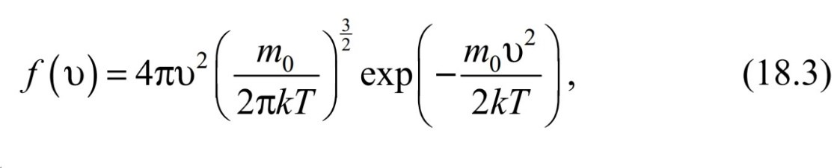где m нулевое – масса одной молекулы; k – постоянная Больцмана; Т – абсолютная температура.

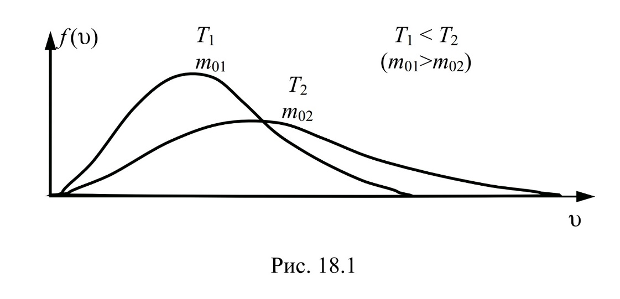

На рис. 18.1 приведён вид функции распределения для двух значений температуры. Характерной особенностью функции распределения является наличие максимума.

Скорость частиц, соответствующая максимальному значению f(υ), называется **наиболее вероятной скоростью υв.**

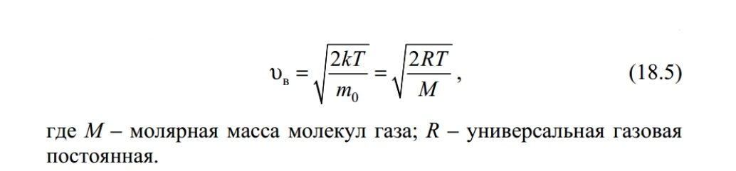

Формула для **среднего значения квадрата скорости** имеет вид:

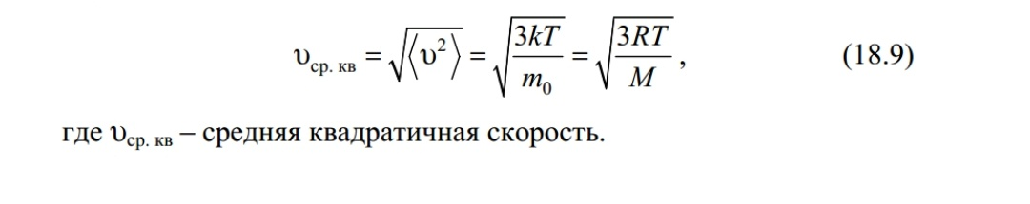

## **27. Распределение Больцмана. Барометрическая формула.**

**Распределением Больцмана** называют распределение вероятностей разных энергетических состояний идеальной термической системы, включая идеальный газ атомов или молекул, при термодинамическом равновесии.

Будем считать, что U нулевое = 0, где концентрация n = n нулевое. Тогда концентрация молекул равна:

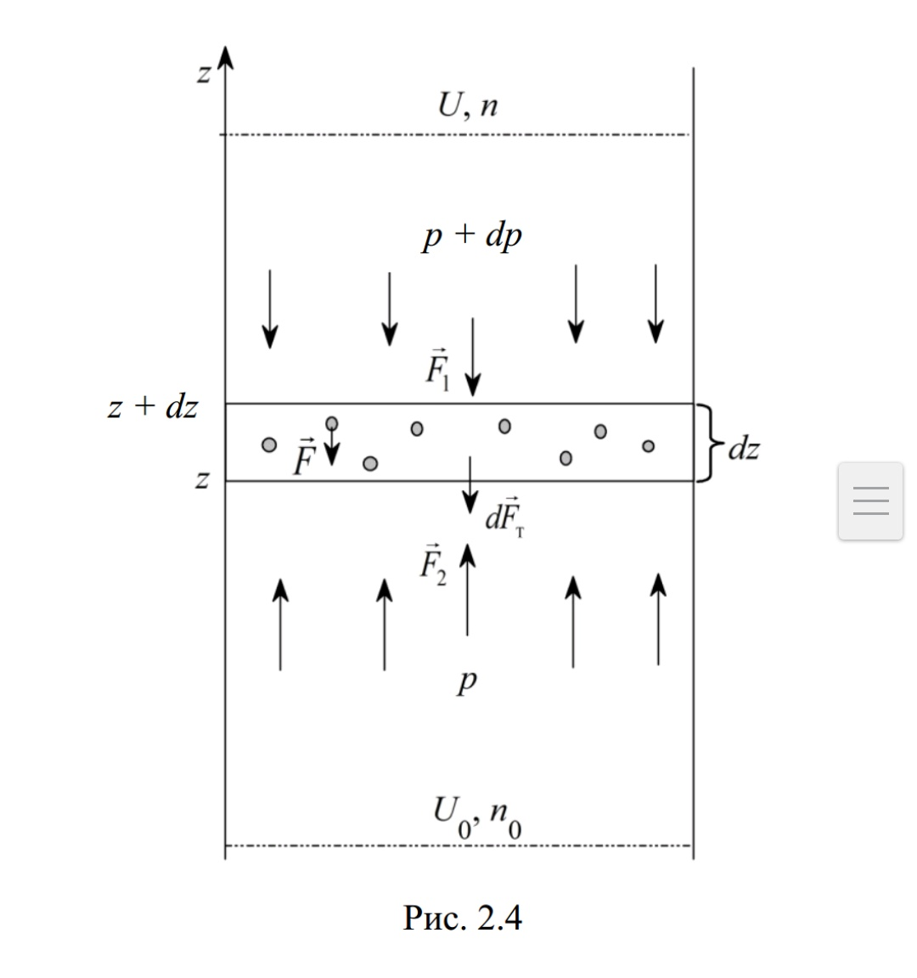

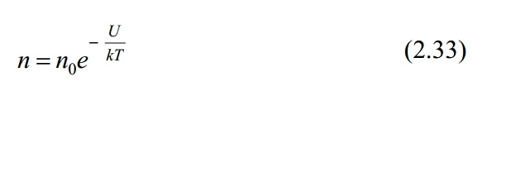

Выражение (2.33) называют **распределением Больцмана.** Распределение Больцмана справедливо не только в случае сил земного тяготения, но и в любом потенциальном поле сил для совокупности любых одинаковых частиц, находящихся в состоянии хаотического теплового движения.

**Барометрическая формула.** Она строго справедлива для идеального газа, температура которого не зависит от высоты (изотермическая атмосфера).

**Барометрическая** **формула** — зависимость давления или плотности газа от высоты в поле силы тяжести в стационарных условиях. Для идеального газа, имеющего постоянную температуру. и находящегося в однородном поле тяжести (во всех точках его объёма ускорение свободного падения. одинаково), **барометрическая** **формула** имеет следующий вид: где. — давление газа в слое, расположенном на высоте.

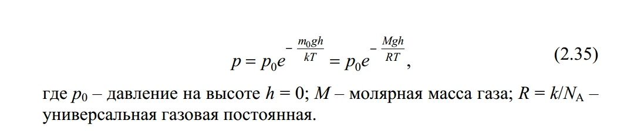

## **28. Изотермы реального газа. Уравнение Ван-дер-Ваальса (для самостоятельного изучения).**

**Изотерма** **реального** газа представляет собой зависимость молярного объема газа от давления при постоянной температуре. При высоких температурах изотерма реального газа отличается от изотермы идеального газа только некоторым искажением формы. При некоторой температуре - критической температуре – на изотерме появляется точка перегиба К – критическая точка. Соответствующие, этой точке объем и давление называются критическими.

Наличие сил притяжения между молекулами приводит к тому, что импульс молекул при ударе о стенку сосуда снижается из-за торможения этими силами.

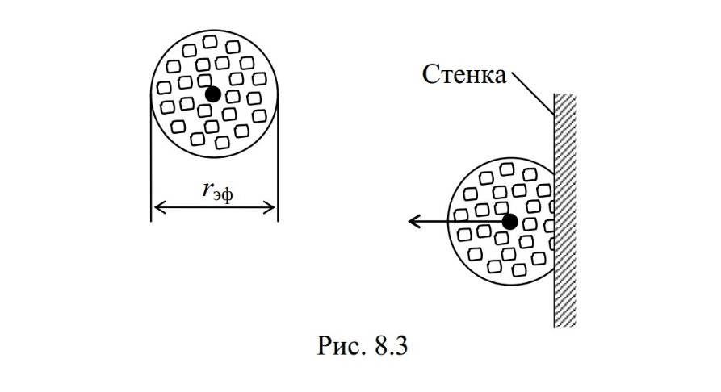

Силы взаимодействия между молекулами (рис. 8.3) у стенки в среднем компенсируют друг друга. Однако на расстоянии от стенки, меньшем некоторого эффективного радиуса r межмолекулярного взаимодействия (т. е. расстоянии, на котором заметно проявляются силы взаимного притяжения), на выделенную молекулу действует некоторая равнодействующая сила, направленная от стенки и стремящаяся уменьшить кинетическую энергию молекулы при её ударе о стенку. Величина работы этой силы зависит от количества молекул в сфере эффективного взаимодействия, т. е. от концентрации n молекул в сосуде. Поэтому можно утверждать, что работа сил притяжения пропорциональна концентрации молекул. Следует отметить, что **уравнение Ван-дер-Ваальса** лучше согласуется с опытными данными, чем уравнение Клапейрона– Менделеева, особенно при высоких давлениях, и **имеет вид:**

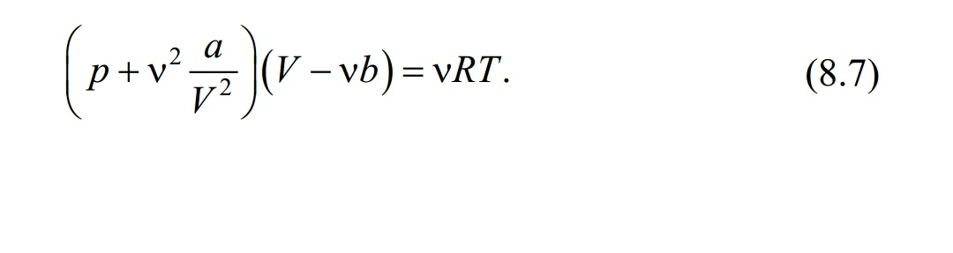

**Изотермы реального газа. Кривая фазового перехода**

**!Самое важное!**

Газ, температура которого выше критической, нельзя перевести в жидкое состояние путём изотермического сжатия. Так окончились неудачей первые попытки сжижения газов, критические температуры которых очень низкие: гелия (Tк = 5 К), водорода (Tк = 33 К), неона (Tк = 44,3 К) и других газов. Причина этого заключается в том, что не были известны их критические температуры, эти газы пытались перевести в жидкое состояние, изотермически сжимая при T> Tк.

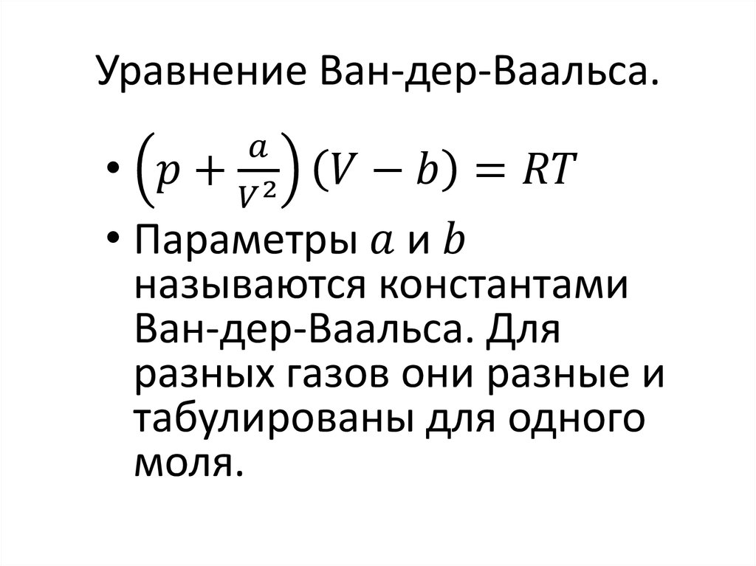**Уравнение** **Ван**-**дер**-**Ваальса** - это термодинамическое уравнение состояния, основанное на теории, что жидкости состоят из частиц с ненулевыми объемами и подвержены (необязательнопопарно) межчастичной силе притяжения. [требуется цитирование] Известно, что уравнение основано на традиционном наборе производных, полученных из Ван-дер-Ваальса и связанных с ним усилий, а также на наборе производных, основанных на статистической термодинамике, смотреть

## **29. Явления переноса. Стационарные уравнения диффузии (закон Фика), теплопроводности (закон Фурье), вязкости (формула Ньютона). Коэффициенты переноса идеального газа.**

**Явления переноса:**

1. Диффузия

2. Внутреннее трение

3. Теплопроводность.

Процессы, в которых осуществляется перенос той или иной физической величины из одной области термодинамической системы в другую, называют **явлениями переноса.**

Так как в неравновесном состоянии градиенты этих величин не равны нулю, в отличие от равновесного, то можно предположить, что скорость переноса должна быть связана с градиентами этих величин. Опыт подтверждает это положение, которое позволяет описать явления диффузии (выравнивание концентрации молекул (плотности) вещества за счёт переноса массы в объёме), теплопроводности (выравнивание температуры по объёму в результате переноса тепловой энергии хаотического движения частиц системы) и внутреннего трения (выравнивание скоростей движения различных слоёв текучей среды в связи с переносом импульса частиц). Законы переноса массы, энергии и импульса положены в основу теории неравновесных процессов, или физической кинетики. Рассмотрим системы, в которых неоднородное распределение параметров наблюдается только вдоль одной оси (одномерная неоднородность).

**Явление диффузии для химически однородного вещества подчиняется закону Фика:**

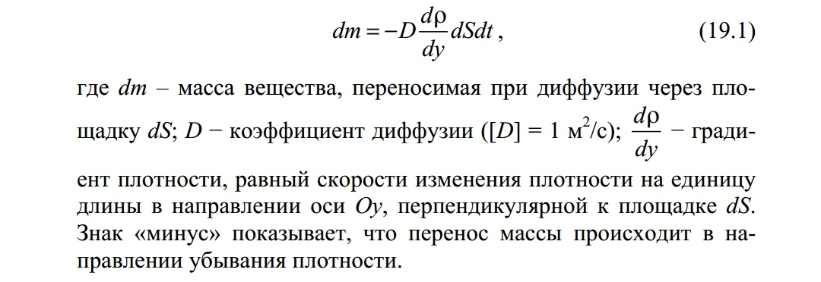

**Сила внутреннего трения F между двумя слоями газа или жидкости подчиняется закону Ньютона:**

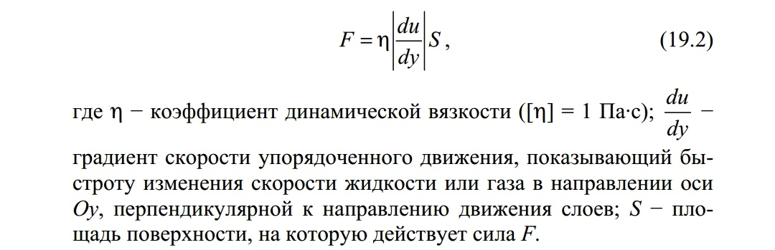

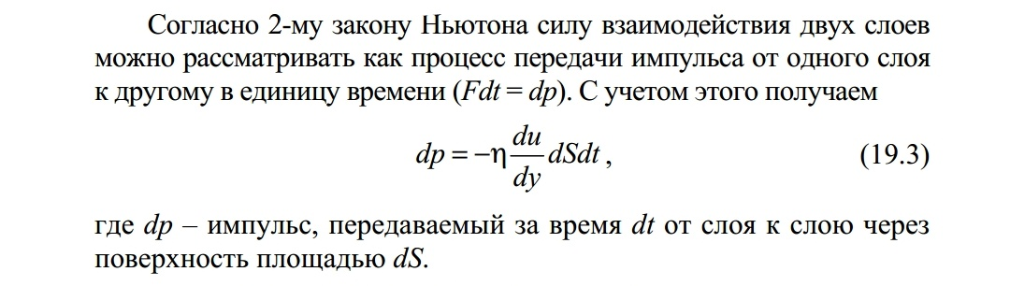

**Явление теплопроводности подчиняется закону Фурье:**

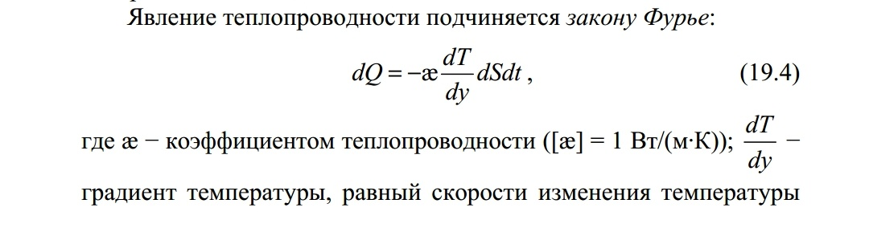**Внутреннее трение (вязкость)**.

Согласно молекулярно-кинетической теории, коэффициент динамической вязкости идеального газа равен:

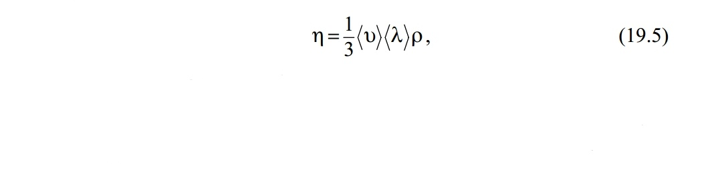

где υ – средняя арифметическая скорость теплового движения молекул; λ – средняя длина свободного пробега молекул газа; ρ – плотность газа.

В жидкостях и газах механизмы внутреннего трения различны. В газах расстояние между молекулами значительно превышает их размеры, что позволяет им свободно переходить из одного

слоя в другой. Поэтому причиной внутреннего трения является перенос импульса. В жидкости межмолекулярные расстояния сравнимы с размерами самих молекул, и, соответственно, молекулы жидкости большую часть времени находятся около положений равновесия. Поэтому движущаяся масса жидкости увлекает соседние слои в основном за счёт сил притяжения между молекулами.

**Коэффициент динамической вязкости жидкости во много раз превышает коэффициент вязкости газов и изменяется в широких пределах в зависимости от рода жидкости и её температуры. С ростом температуры вязкость жидкостей уменьшается, в то время как вязкость газов растёт.** Уменьшение вязкости жидкости с ростом температуры обусловлено увеличением среднего расстояниямежду молекулами и ослаблением сил межмолекулярного взаимодействия. Увеличение вязкости газов с ростом температуры связано с возрастанием скорости теплового движения и средней длины свободного пробега молекул.

## **30. Электрический заряд и его свойства. Закон Кулона. Напряжённость электрического поля. Силовые линии. Принцип суперпозиции.**

**Электрический заряд –** это физическая величина, являющаяся количественной мерой электромагнитных взаимодействий.

**Электрические заряды обладают следующими свойствами:**

1. Существуют только 2 вида заряда: отрицательные и положительные.

2. Одноимённые заряды отталкиваются, разноимённые заряды

притягиваются.

3. Существует элементарный заряд e = 1,6 · 10^(–19) Кл

4. Электрический заряд дискретен, т. е. электрический заряд любого тела состоит из целого числа положительных и отрицательных элементарных зарядов

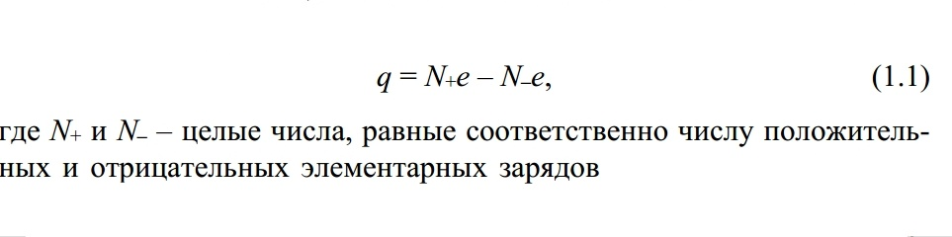

5. Электрический заряд инвариантен, т. е. значение электрического заряда не зависит от скорости его движения. Так как скорость движения зависит от выбора системы отсчёта, то можно сказать: значение электрического заряда не изменяется при переходе от одной инерциальной системы отсчета к другой.

Из обобщения опытных данных был установлен фундаментальный закон природы – **закон сохранения заряда**: заряды не создаются и не пропадают, они могут быть лишь переданы от одного тела другому или перемещены внутри данного тела. **Другая формулировка закона сохранения заряда**: алгебраическая сумма зарядов тел и частиц, образующих электрически изолированную систему, не изменяется при любых процессах, происходящих в этой системе.

**Закон Кулона** определяется формулой:

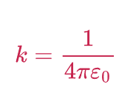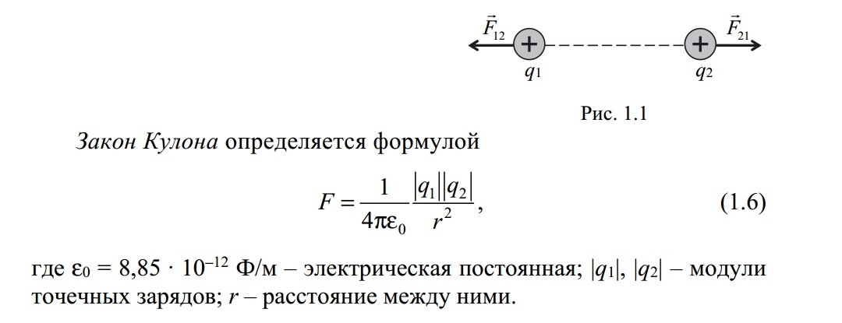

Закон Кулона справедлив также для заряженных тел сферической

формы, заряды которых распределены равномерно по объёму или по поверхности этих тел.

**Напряженность электрического поля** — это показатель, равный отношению силы, действующей на заряд в электрическом поле, к величине этого заряда.

Напряженность является силовой характеристикой поля. Она говорит о том, как сильно влияние поля в данной точке не только на другой заряд, но также на живые и неживые заряженные объекты. **Формула:**

**E = F / q**, где **F** — действующая на заряд сила, а **q** — величина заряда, расположенного в данной точке.

Единица измерения напряженности электрического поля [Е] = 1 Н/Кл = 1 В/м.

**\**Электрическое поле*** — это некая материя, которая возникает вокруг заряженных тел и обусловливает их взаимодействие. Если речь идет о неподвижных объектах, поле называют электростатическим.

**Силовые линии. Принцип суперпозиции**

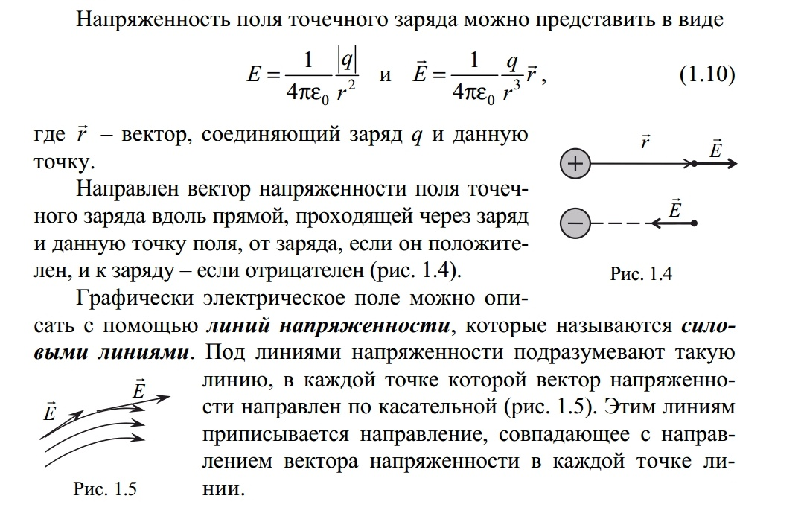

Если **электростатическое поле** создается системой зарядов, то для нахождения напряженности поля используют принцип суперпозиции электрических полей: напряженность электростатического поля системы зарядов в данной точке равна векторной сумме напряженностей полей, создаваемых каждым из зарядов системы в отдельности в данной точке:

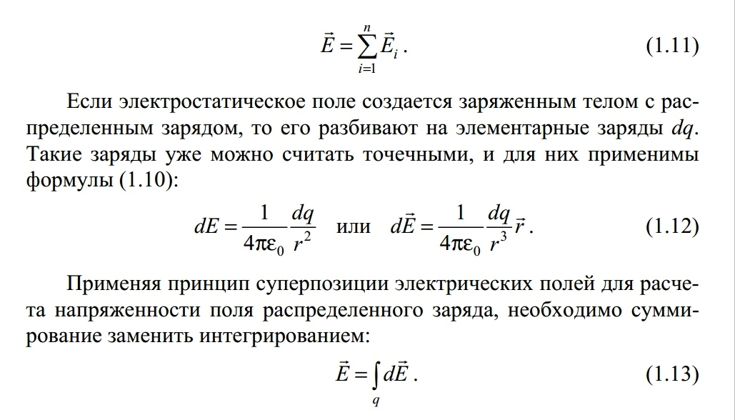

*Если электростатическое поле создается заряженным телом с распределенным зарядом, то его разбивают на элементарные заряды. Такие заряды уже можно считать точечными.

## **31. Поток вектора напряженности электрического поля. Теорема Гаусса. Расчет поля заряженной сферы и бесконечно протяженной заряженной плоскости.**

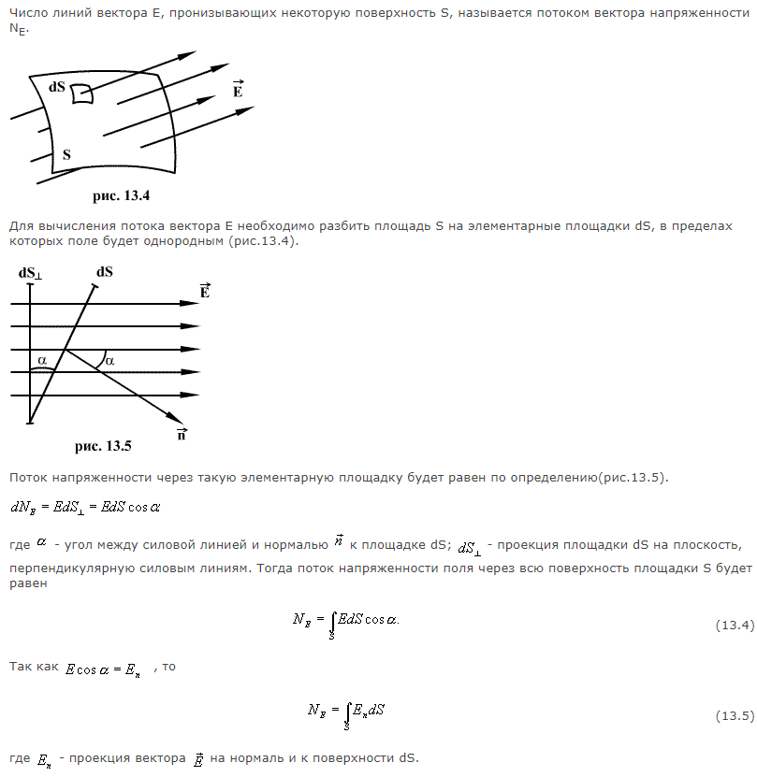

**Теорема** **Гаусса** (закон **Гаусса**) — один из основных законов электродинамики, входит в систему уравнений Максвелла. Выражает связь (а именно равенство с точностью до постоянного коэффициента) между потоком напряжённости **электрического** **поля** сквозь замкнутую поверхность произвольной формы и алгебраической суммой зарядов, расположенных внутри объёма, ограниченного этой поверхностью. Применяется отдельно для вычисления **электростатических** **полей**.

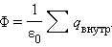

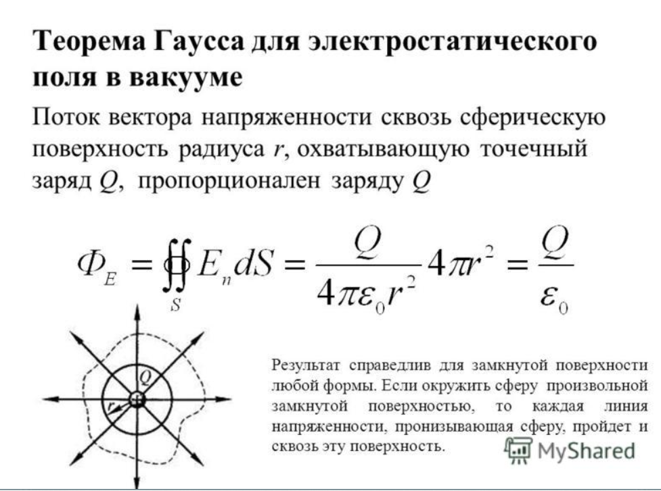

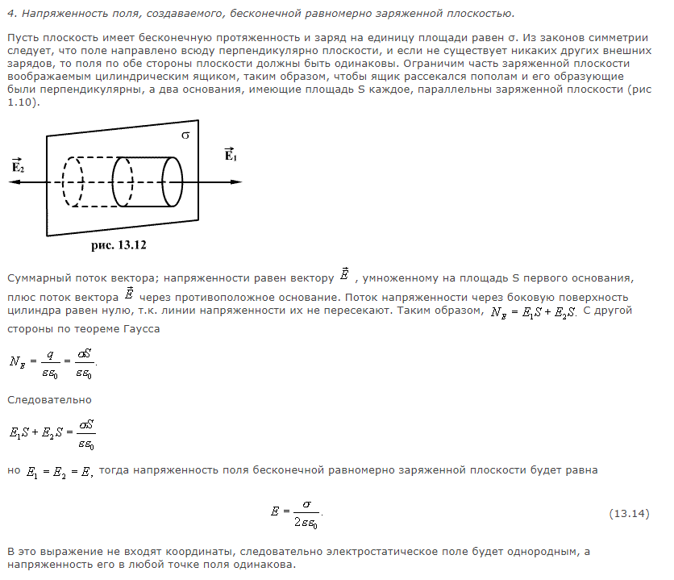

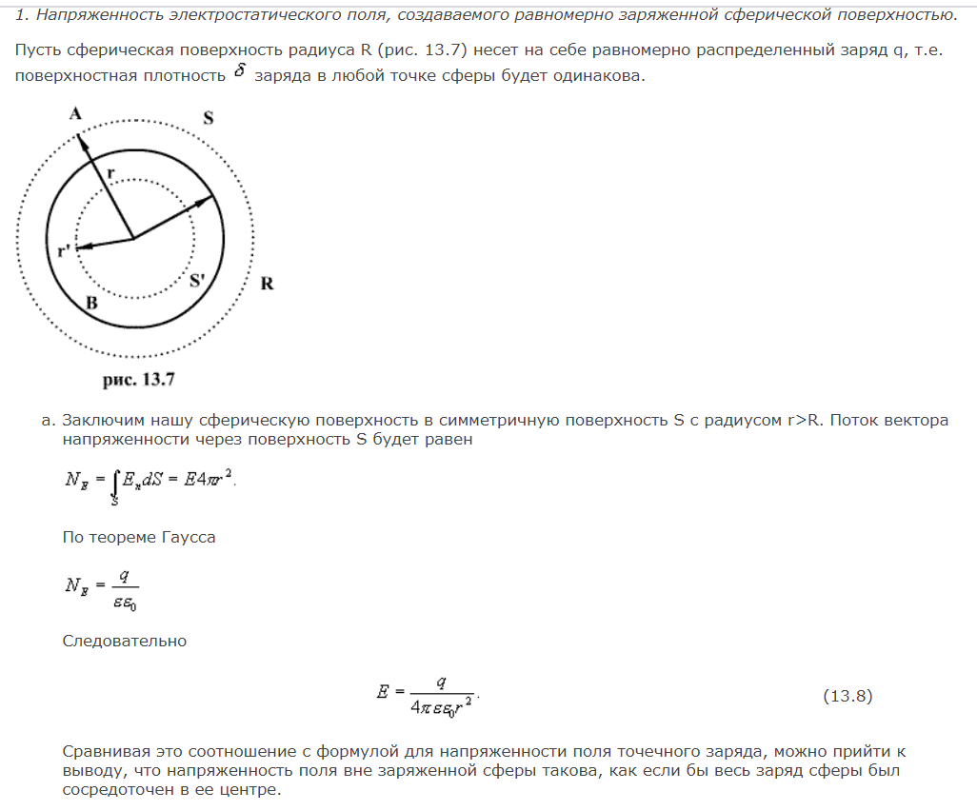

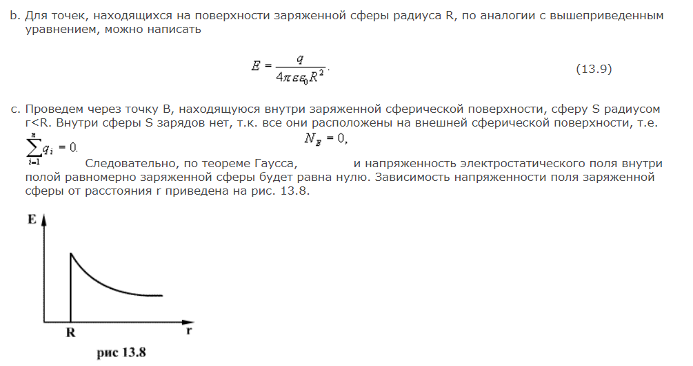

## **32. Работа по перемещению заряда в электрическом поле. Электростатический потенциал. Разность потенциалов. Эквипотенциальные поверхности. Связь между напряженностью и потенциалом электростатического поля.**

**Работа электростатического поля** не зависит от [траектории](http://fizmat.by/kursy/kinematika/ravnomernoe). **Работа поля при перемещении заряда** по замкнутой траектории равна нулю. По этой причине силы электростатического поля называются *консервативными*, а само поле называется *потенциальным*.

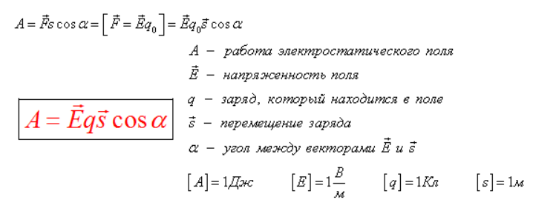

|  |  |  |  |
| --- | --- | --- | --- |
|  | |  |  | | --- | --- | |  |  |   **Электростатический потенциал** — скалярная энергетическая характеристика электростатического поля, характеризующая потенциальную энергию поля, которой обладает единичный заряд, помещённый в данную точку поля.  Электростатический потенциал равен отношению потенциальной энергии взаимодействия заряда с полем к величине этого заряда.  жопа.png |

**Работа поля по перемещению** заряда из одной точки в другую, называется разностью потенциалов.

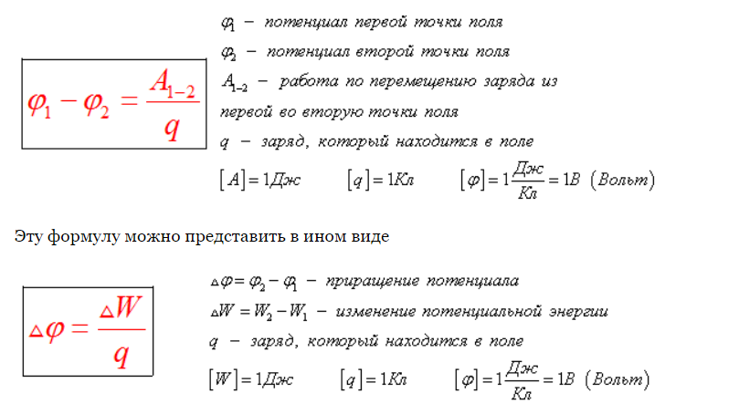

**Разность** **потенциалов** (или иначе НАПРЯЖЕНИЕ) - это разность потенциалов в начальной и конечной точках траектории заряда. Напряжение U между двумя точками равно разности потенциалов этих точек и равно работе поля по перемещению единичного заряда. Связь между напряженностью поля и разностью потенциалов Чем меньше меняется потенциал на отрезке пути, тем меньше напряженность поля.

**Эквипотенциальная поверхность (линия)** - поверхность равного потенциала. Работа по перемещению заряда вдоль эквипотенциальной поверхности равна нулю.

Электрическое поле характеризуется двумя физическими величинами: напряженностью (силовая характеристика) и потенциалом (энергетическая характеристика). Выясним как они связаны между собой. Пусть положительный заряд q перемещается силой электрического поля с эквипотенциальной поверхности, имеющей потенциал  , на близко расположенную эквипотенциальную поверхность, имеющую потенциал  (рис. 13.16).

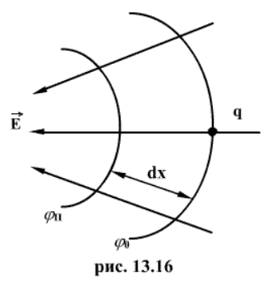

Напряженность поля Е на всем малом пути dx можно считать постоянной. Тогда работа перемещения  С другой стороны  . Из этих уравнений получаем

|  |  |
| --- | --- |
| http://physics-lectures.ru/lectures/88/images/image259.gif | (13.22) |

*Знак минус обусловлен тем, что напряженность поля направлена в сторону убывания потенциала, тогда как градиент потенциала направлен в сторону возрастания потенциала.

**33. Электрический диполь. Диэлектрики. Поляризация диэлектриков. Поляризационные заряды. Поляризованность диэлектрика. Диэлектрическая восприимчивость и проницаемость. Механизмы поляризации.**

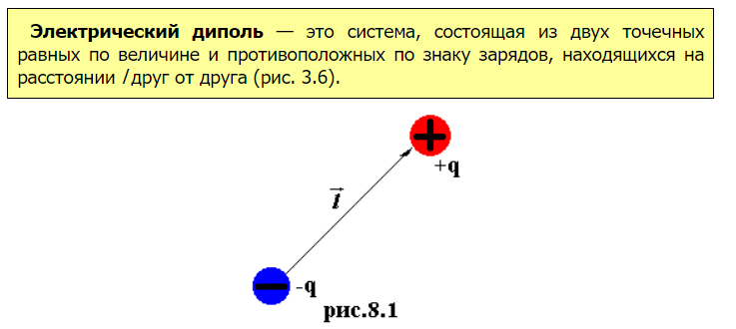

**Диэлектрики** (изоляторы)- вещества, в которых практически отсутствуют свободные носители зарядов.

Диэлектриками являются все неионизированные газы, некоторые жидкости (дистиллированная вода, спирт и др.) твердые тела (стекло, эбонит, фарфор и др.).

Различают полярные, неполярные диэлектрики и ионные кристаллические диэлектрики*.*

***Полярные диэлектрики***– это вещества (H2O, NH4, SO2, CO и др.),  
молекулы которых имеют асимметричное строение, т. е. центры  
«сосредоточения» положительных и отрицательных зарядов не совпадают и эти молекулы_обладают_дипольным_моментом._Молекулы_таких_диэлектриков_назы-ваются *полярными*.

***Неполярные диэлектрики***– это вещества (N2, H2, O2, CO2,  
CH4 и др.), молекулы которых имеют симметричное строение, т. е.  
центры «сосредоточения» положительных и отрицательных зарядов в отсутствие внешнего электрического поля совпадают и дипольный момент этих молекул в данном случае равен нулю. Молекулы таких диэлектриков называются *неполярными.*

***Ионно-кристаллические_диэлектрики***–это_вещества_(NaCl,KCl, KBr и др.), которые имеют_ионное_строение._Ионные_кристаллы_представляют_собой_пространствен-ные_решетки_с_правильным_чередованием_ионов_разных_знаков.

Заряды, возникающие внутри и (или) на поверхности диэлектрика при помещении его в электрическое поле называются **поляризационными.**

Под **поляризацией** понимают процесс ориентации диполей во внешнем электрическом поле или появление под воздействием внешнего электрического поля ориентированных по полю диполей. Возникающий во всех случаях дипольный момент образца зависит от числа микрочастиц, находящихся в его объеме. Для характеристики степени поляризации диэлектрика вводят физическую величину – поляризованность (вектор поляризации).

**Поляризация** **диэлектриков** — явление, связанное с ограниченным смещением связанных зарядов в диэлектрике или поворотом электрических диполей, обычно под воздействием внешнего электрического поля, иногда под действием других внешних сил или спонтанно. Поляризацию диэлектриков характеризует вектор электрической поляризации.

**Вектор поляризации** – это векторная физическая величина, численно равная дипольному моменту единицы объема диэлектрика:

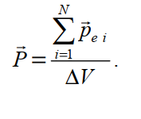

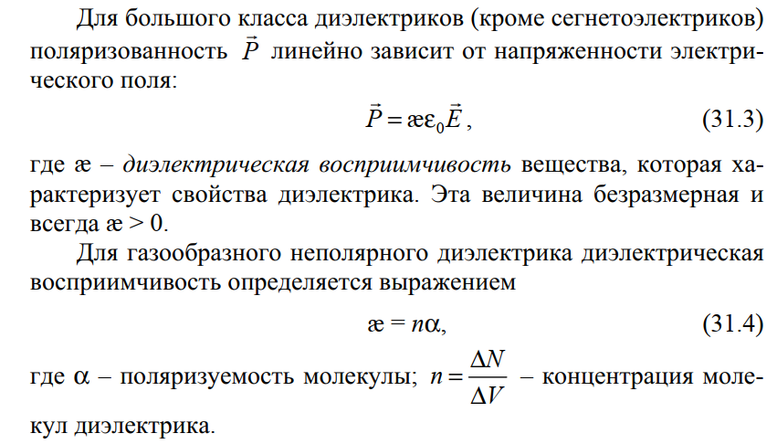

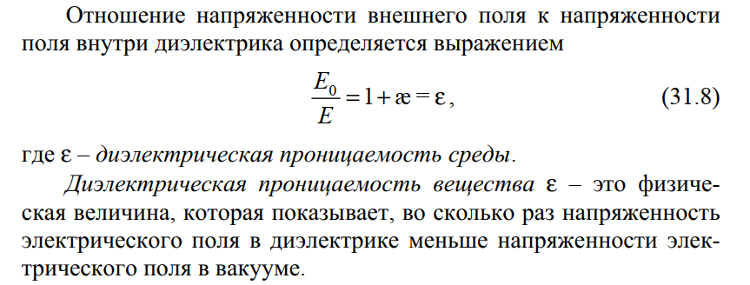

Электризацию диэлектриков называют поляризацией. **Механизм** ее заключается в перераспределении зарядов внутри нейтральных атомов и молекул под действием поля, либо в поворотах диполей в полярных диэлектриках, либо смещением подрешеток в пространстве в кристаллическом диэлектрике.

## **34. Спонтанная поляризация кристаллических диэлектриков. Сегнетоэлектрики. Диэлектрический гистерезис. Температура Кюри.**

Фазовые переходы, при которых неполярные вещества самопроизвольно (спонтанно) переходят в полярное состояние называют сегнетоэлектрическими, а сам процесс перехода в новое состояние **спонтанной поляризацией**.

**Сегнетоэлектрики** - вещества, обладающие спонтанной поляризацией, направление которой может быть изменено с помощью внешнего электрического поля.

***Особенности:***

1. Диэлектрическая проницаемость сегнетоэлектриков бывает порядка нескольких тысяч. Например, для титаната бария  имеет значение около 2000 (при *t* = 120°С) и 60007000 (при *t* = 80°С);
2. Для_сегнетоэлектриков_отсутствует_линейная_зависимость_между_вектором_поляризации_*P*_напряженности_*E*_электрического_поля._Следовательно, диэлектрическая_проницаемость_ (и_диэлектрическая_восприимчивость_æ)_сегнетоэлектриков_оказывается_зависящей_от_напряженности_поля._Для_остальных_диэлектриков_ (и_æ)_не_зависит_или_слабо_зависит_от_напряженности_*Е_*электри-ческого поля;
3. Для_сегнетоэлектриков_характерно_явление диэлектрического гистерезиса

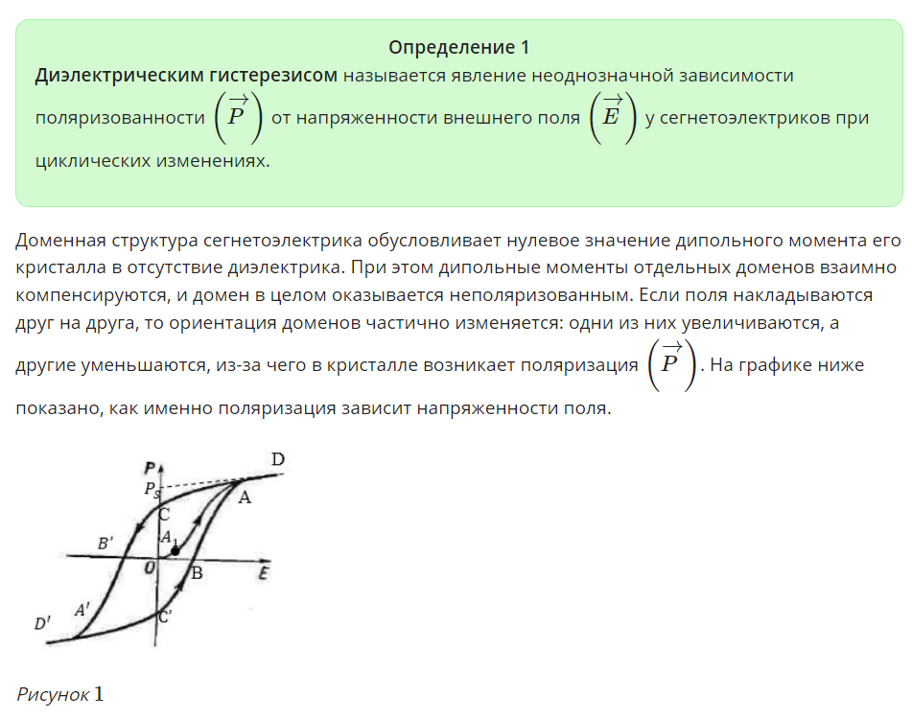**Диэлектрический** **гистерезис** обусловлен необратимым смещением доменных границ под действием поля и свидетельствует о дополнительном механизме **диэлектрических** потерь, связанных с затратами энергии на ориентацию доменов. Площадь гистерезисной петли пропорциональна энергии, рассеиваемой в диэлектрике за один период.

**Температура**, при которой исчезает спонтанная поляризация (то есть собственный дипольный момент) и происходит перестройка кристаллической структуры, носит название **температуры** (точки) **Кюри** (ещё одна аналогия с ферромагнетиками).

## **35. Электрическая емкость. Конденсаторы. Емкость плоского конденсатора.**

**Электрическая емкость** – это мера способности тел накапливать заряды.

Емкость одиночного проводника определяется как отношение заряда, накопленного на проводнике, к [потенциалу](https://lampa.io/p/00000000580d14f5f1bb39015008a2ac) этого проводника, при условии удаления проводника на значительное (бесконечное) расстояние от других тел. (При этом потенциал поля на бесконечности принимается за ноль)

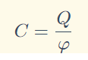

**Конденсатор** – техническое устройство, состоящее из двух проводников, в котором поле, возникающее при заряде проводников равными разноименными зарядами, оказывается практически полностью сосредоточено внутри этого устройства.

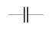

Так конденсатор изображается на схеме:

Пластины конденсатора, входящего в электрическую цепь, всегда имеют равный по величине и противоположный по знаку заряд.

Проводники, образующие пару, называются обкладками конденсатора.

Существуют конструкции конденсаторов, состоящие из нескольких пар обкладок.

**Емкость конденсатора** определяется как отношение заряда конденсатора к разности потенциалов (напряжению) между обкладками:

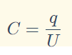

Единицей измерения ёмкости в системе СИ является фарад (Ф). 1 фарад равен ёмкости конденсатора, при которой заряд 1 кулон создаёт между его обкладками напряжение 1 вольт.

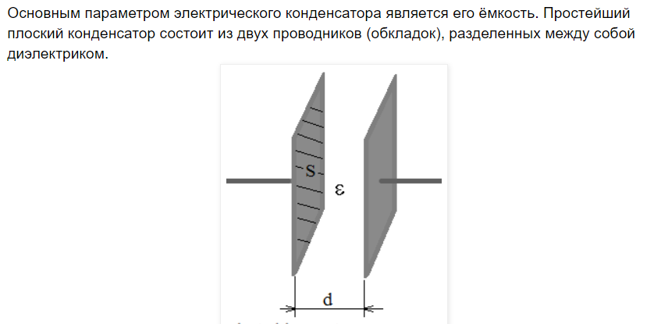

## да.png

## **36. Энергия заряженных проводника и конденсатора. Объемная плотность энергии электрического поля.**

**Энергия заряженного проводника:**

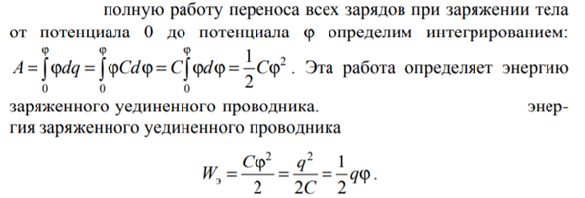

**Энергия заряженного конденсатора:**

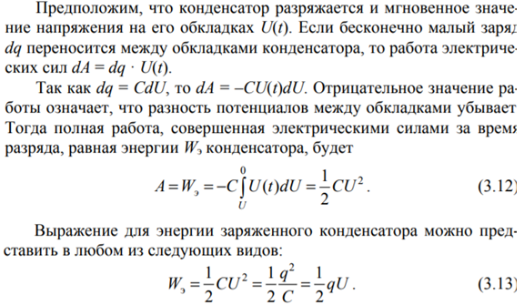

**Объемная плотность энергии ЭП:**

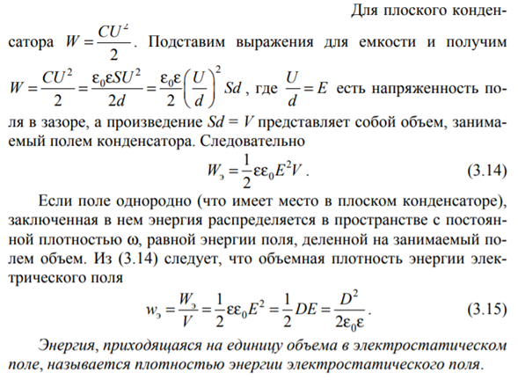

**37. Постоянный электрический ток и его характеристики. Закон Ома для однородного и неоднородного участков цепи. Закон Ома для замкнутой цепи. Сопротивление проводников. Закон Джоуля-Ленца.**

Закон Ома для однородного участка электроцепи представляет собой классическое выражение зависимости силы от напряжения и сопротивления:

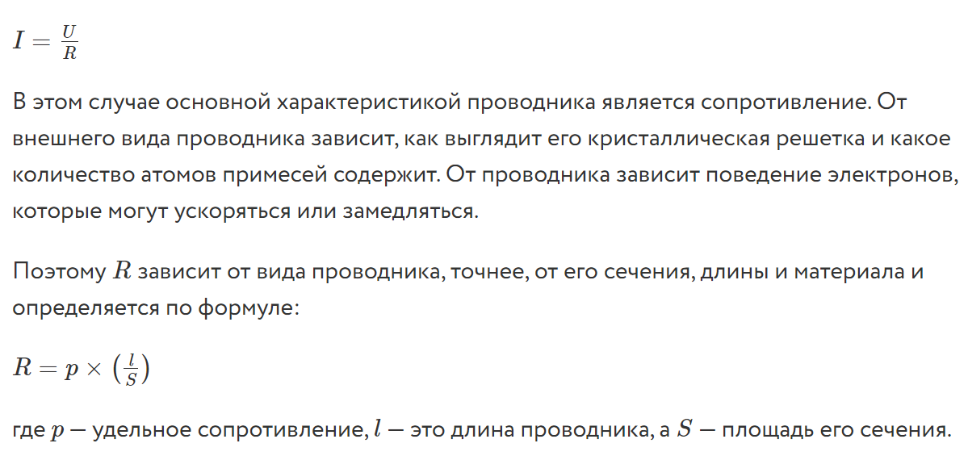

Под неоднородным участком цепи постоянного тока подразумевается такой промежуток цепи, на который помимо электрических зарядов воздействуют другие силы.

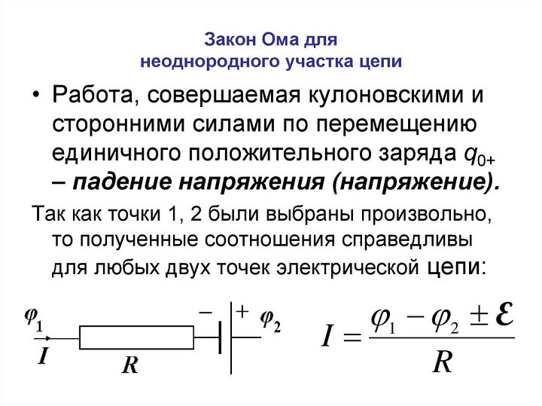

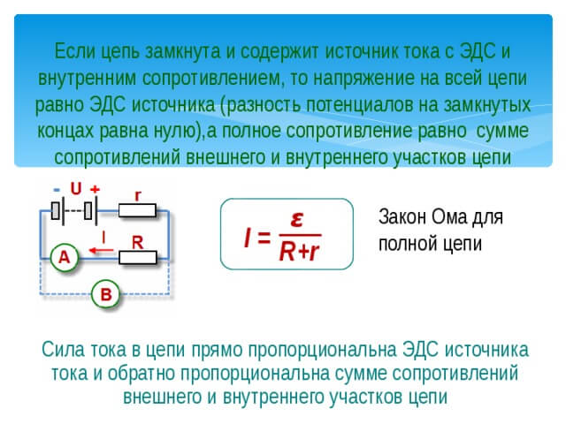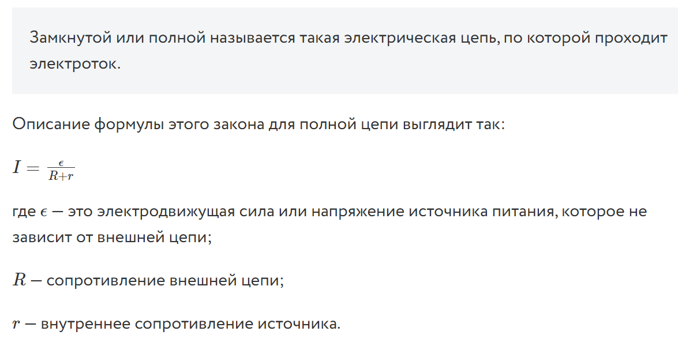

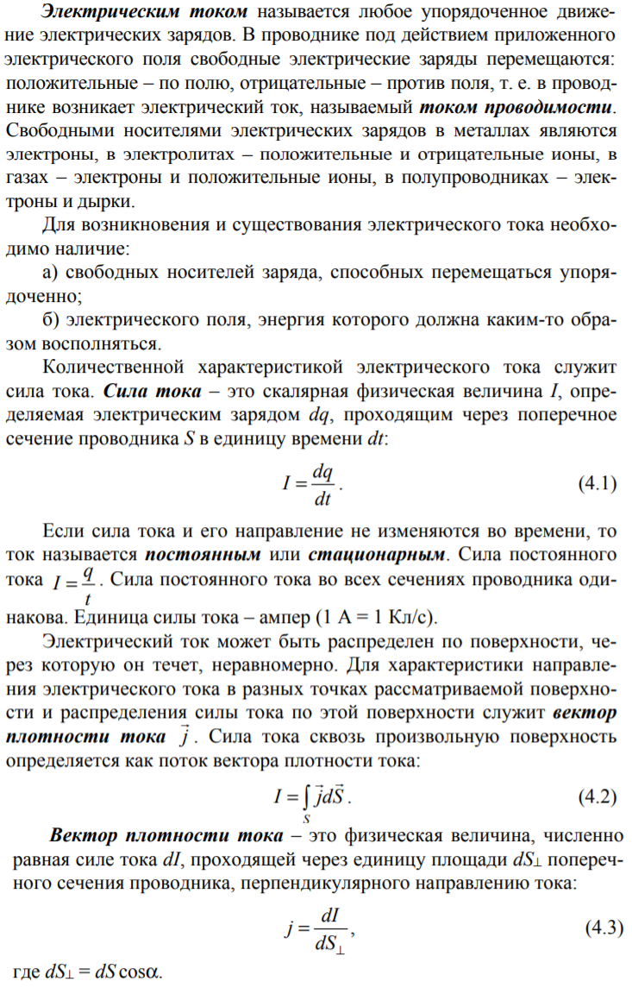

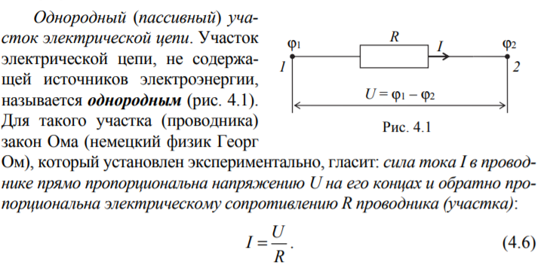

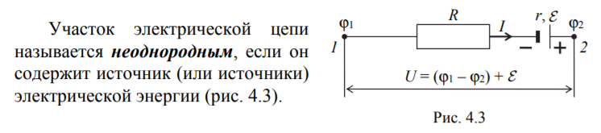

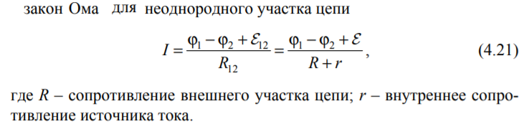

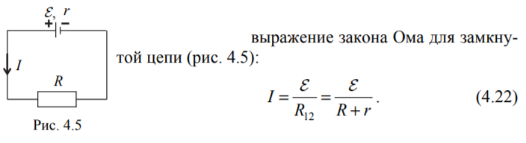

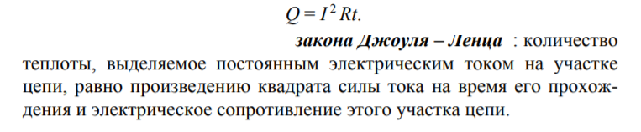

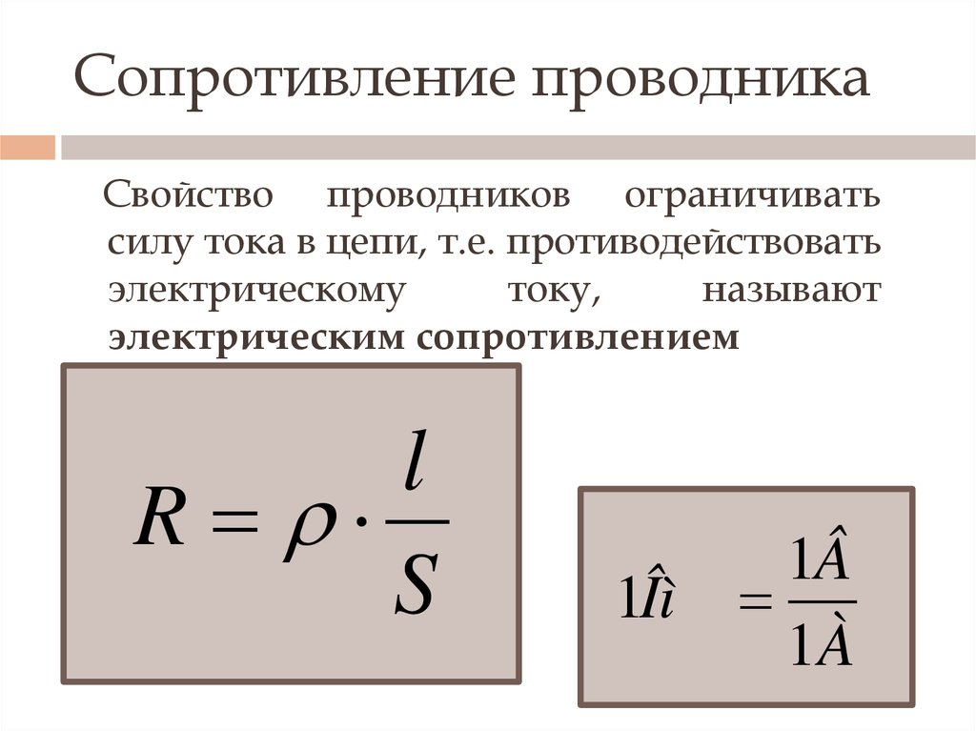

## **38. Основы классической электронной теории проводимости металлов. Закон Ома и закон Джоуля-Ленца в дифференциальной форме. Закон Видемана-Франца.**

**Основы классической электронной теории проводимости металлов:**

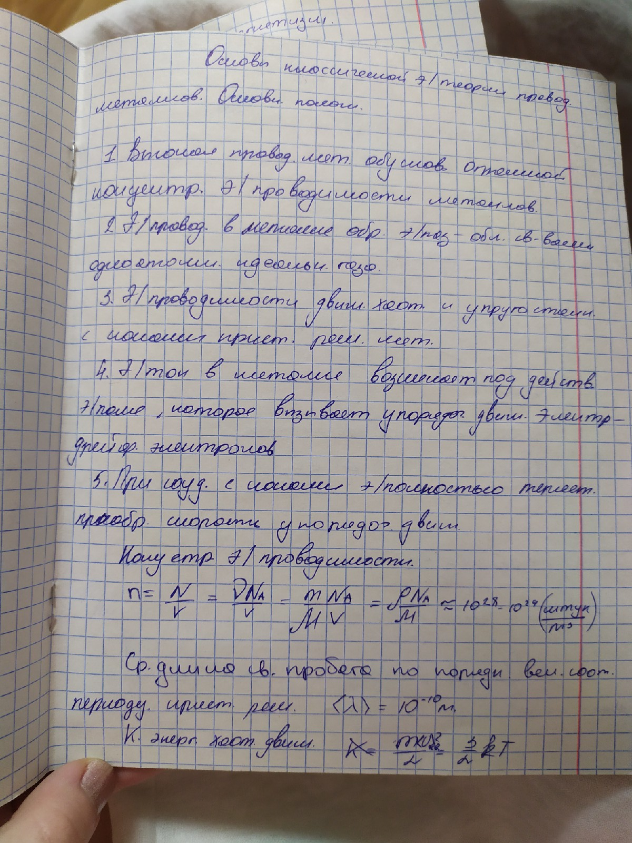

**Закон Ома и закон Джоуля-Ленца в дифференциальной форме**

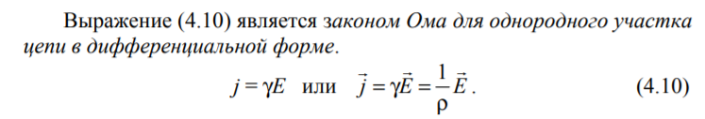

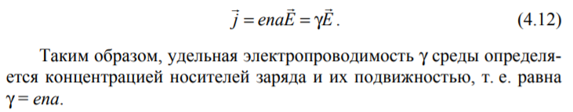

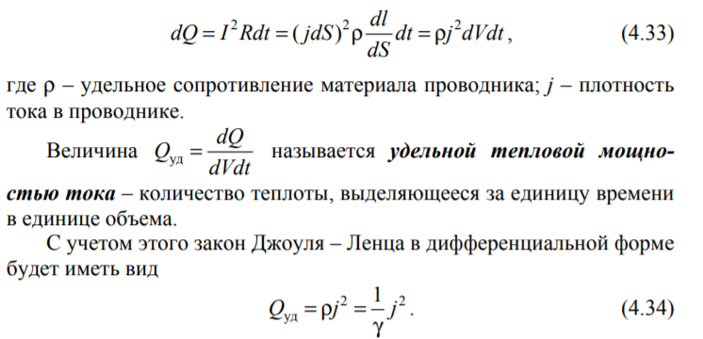

**Закон Видемана-Франца:**

## **39. Магнитное поле. Вектор магнитной индукции. Линии магнитной индукции. Сила Ампера.**

**Магнитное поле:**

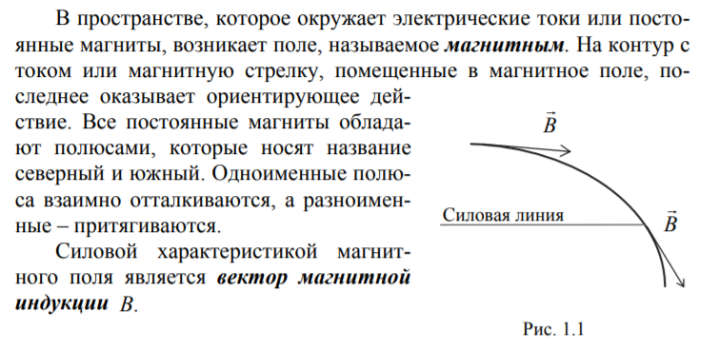

**Вектор магнитной индукции. Линии магнитной индукции:**

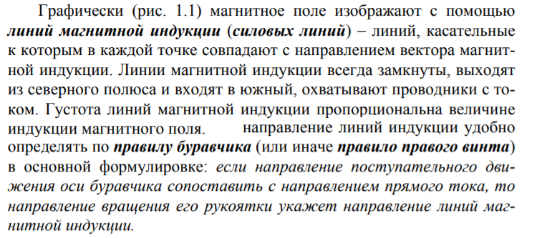

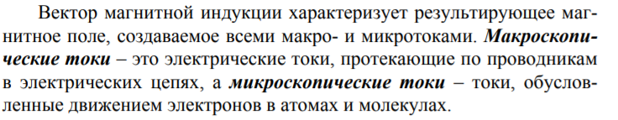

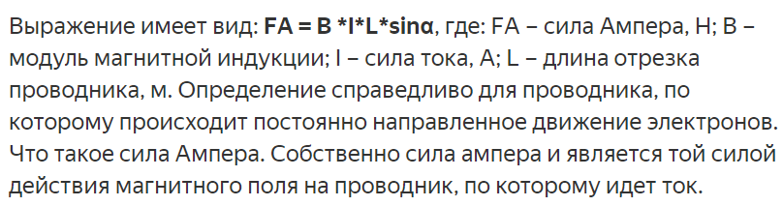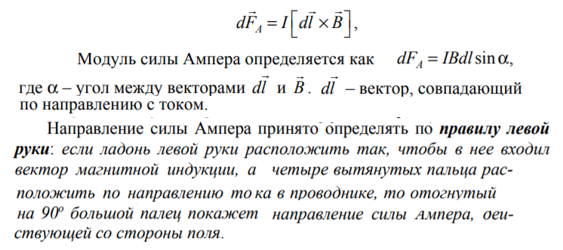**Сила Ампера -** сила, действующая на проводник тока, находящийся в магнитном поле и равная произведению силы тока в проводнике, модуля вектора индукции магнитного поля, длины проводника и синуса угла между вектором магнитного поля и направлением тока в проводнике.

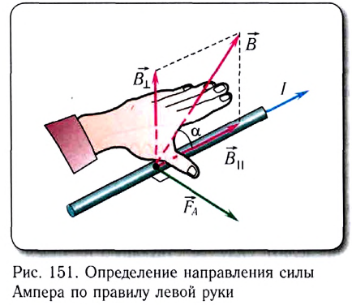

## **40. Закон Био-Савара-Лапласа. Принцип суперпозиции. Магнитное поле прямолинейного проводника с током, в центре и на оси кругового витка с током.**

**Закон Био-Савара-Лапласа:**

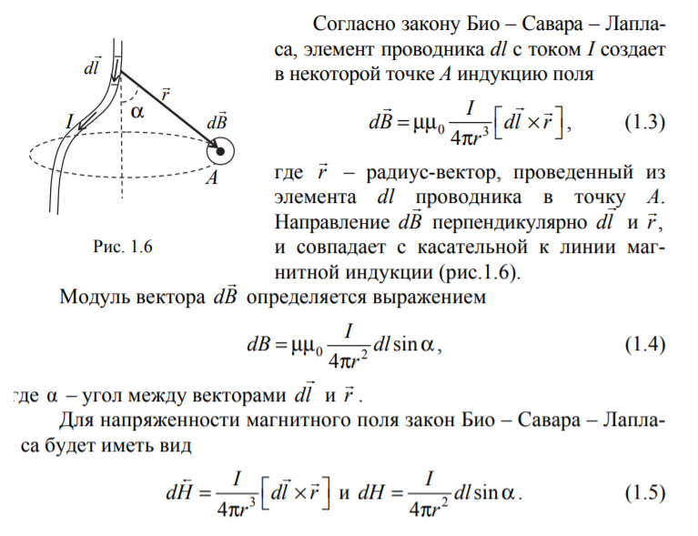

**Принцип Суперпозиции:**

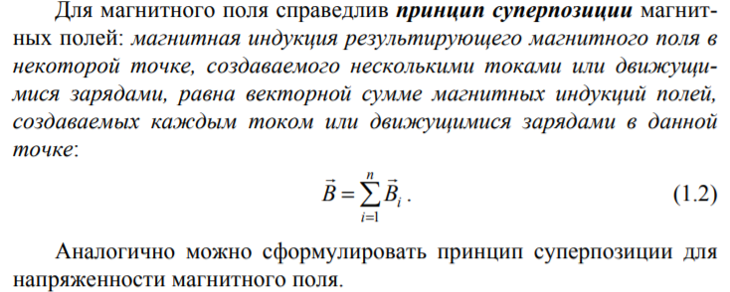

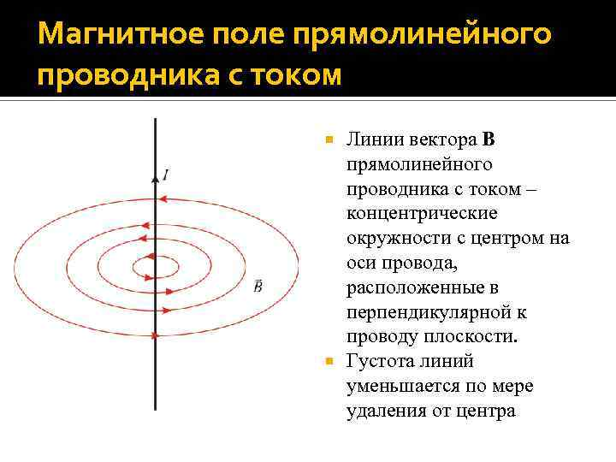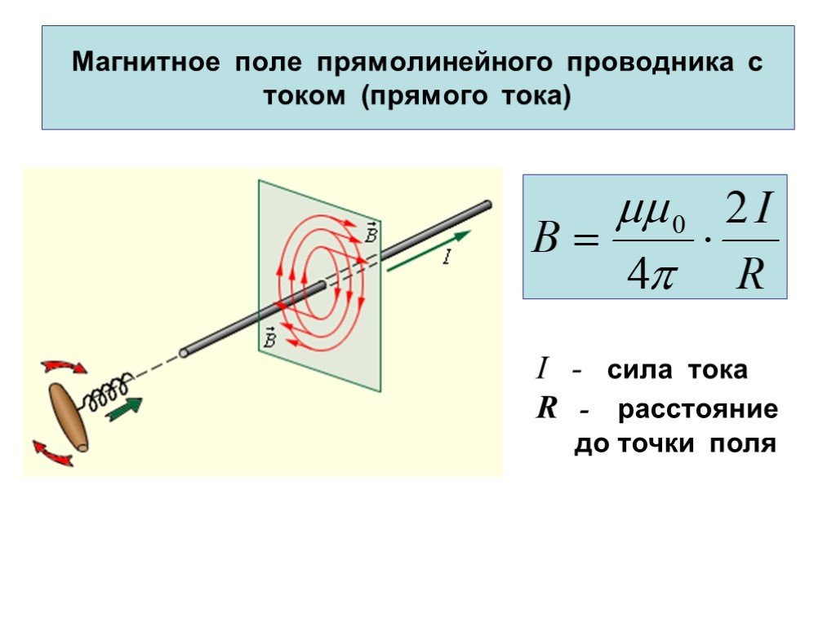**Магнитное поле прямолинейного проводника с током:**

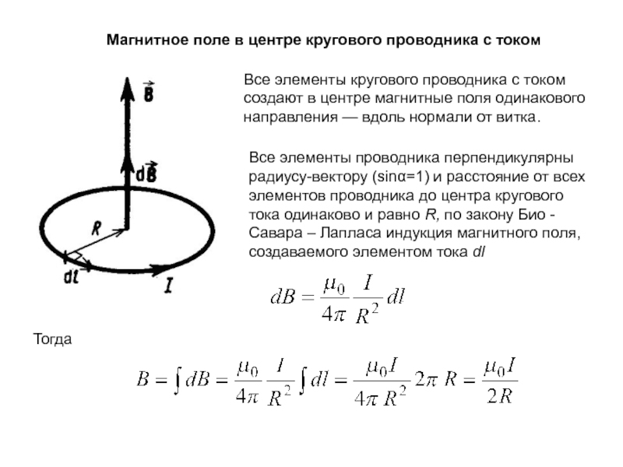**Магнитное поле прямолинейного проводника в центре:**

**Магнитное поле прямолинейного проводника тока на оси кругового витка с током:**

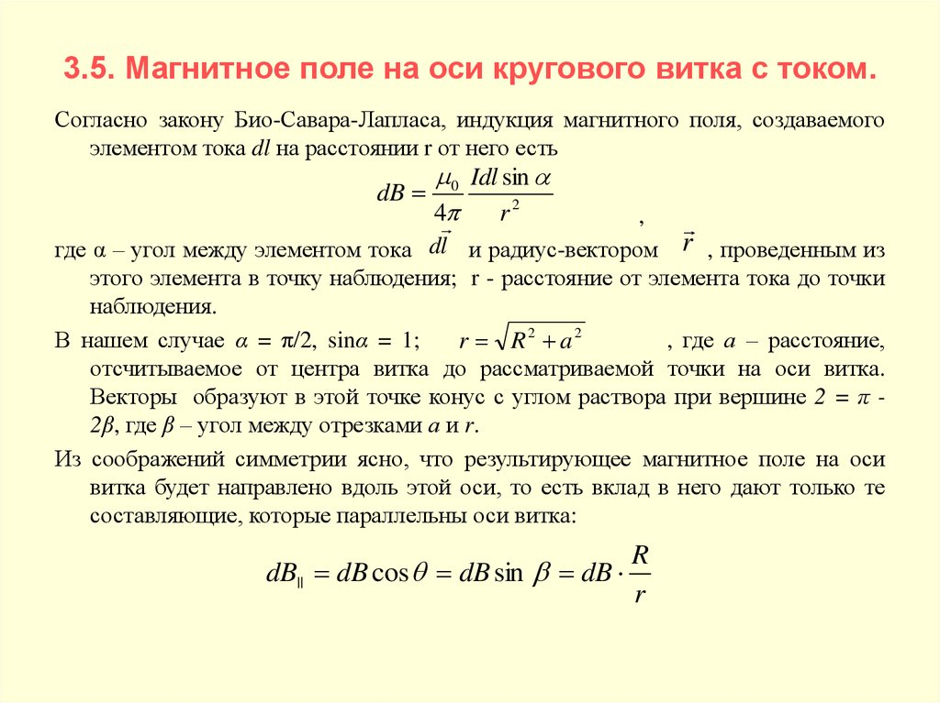

## **41. Сила Лоренца. Движение заряженных частиц в магнитном поле. Понятие о масс-спектрометрии.**

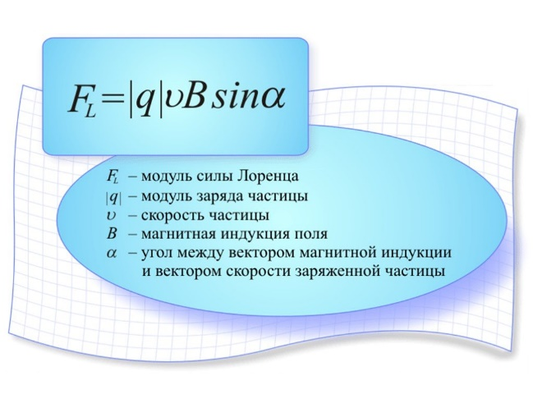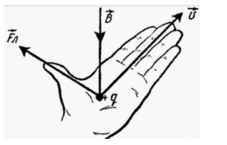 **Сила Лоренца** — сила, с которой электромагнитное поле, согласно классической (неквантовой) электродинамике, действует на точечную заряженную частицу. Иногда силой Лоренца называют силу, действующую на движущийся со скоростью **v** заряд **q** лишь со стороны магнитного поля, нередко же полную силу — со стороны электрического и магнитного полей. ***Правило левой руки(буравчика):***

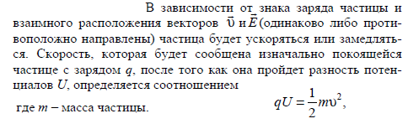

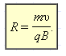

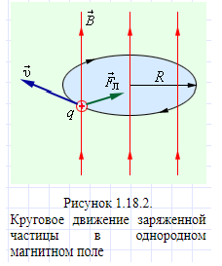При **движении заряженных частиц в магнитном поле** на них действует сила Лоренца, направленная перпендикулярно к направлению вектора скорости и вектору магнитной индукции. Если вектор скорости направлен перпендикулярно вектору магнитной индукции, заряженная частица будет двигаться по окружности, если под некоторым углом - по спирали, если по направлению линий магнитной индукции - по прямой линии.

**Масс-спектрометрия** – метод исследования вещества путем определения отношения массы к заряду и количества заряженных частиц, образующихся при том или ином процессе воздействия на вещество.

ИЛИ

**Масс-спектрометрия (МС**) — метод аналитической химии для качественного и количественного определения химических веществ в анализируемой пробе (аналите) с помощью измерения соотношения массы к заряду и интенсивности сигнала ионов в газовой фазе.

Масс-спектр — это график интенсивности сигнала ионов в зависимости от отношения массы к заряду (отношения m/z).

## **42. Сила Ампера. Взаимодействие проводников с током.**

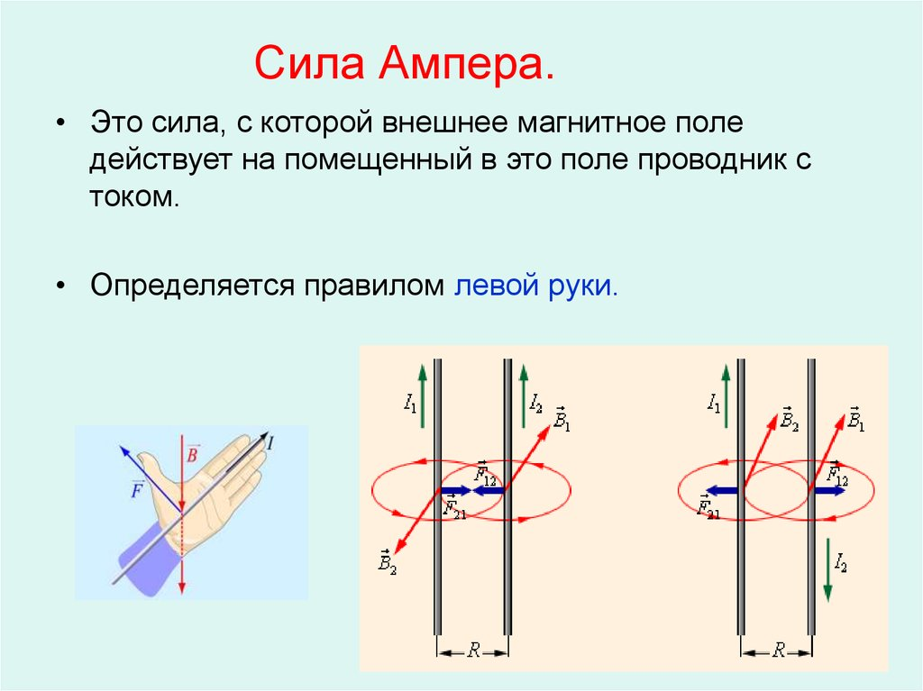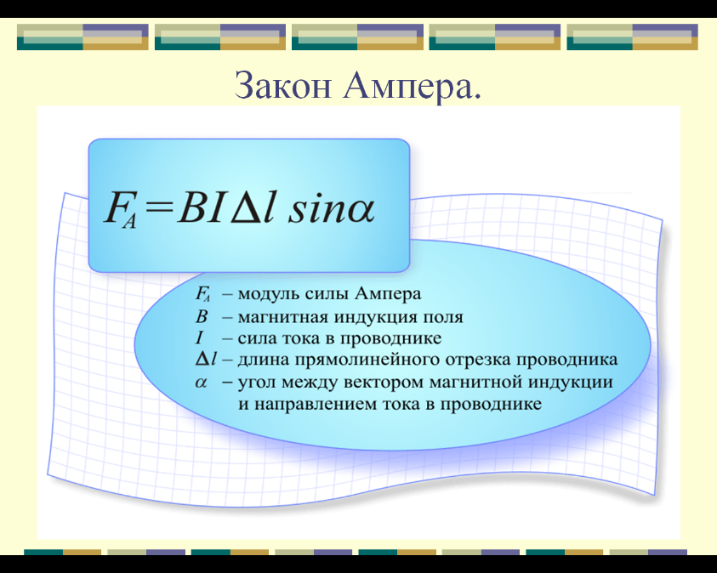

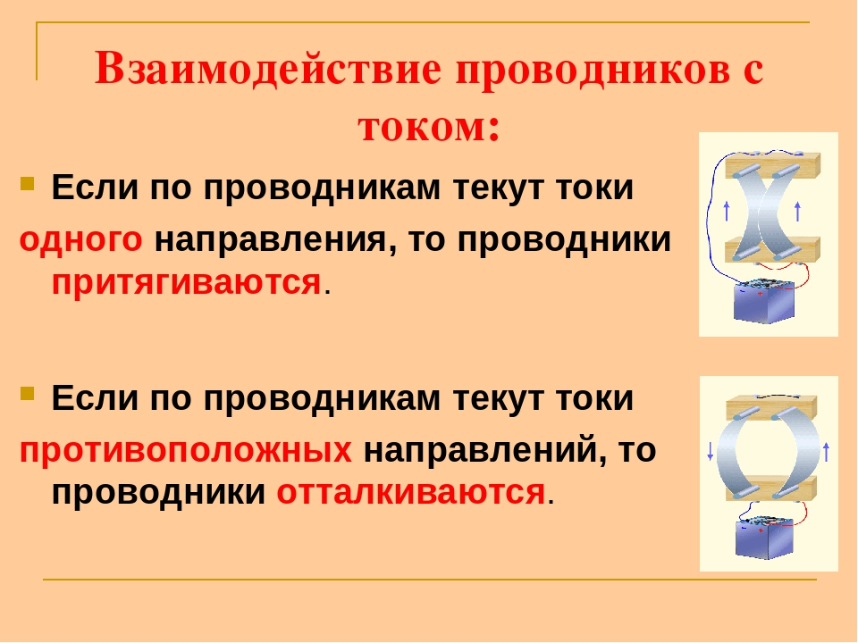

## **43. Закон полного тока. Магнитное поле соленоида и тороида.**

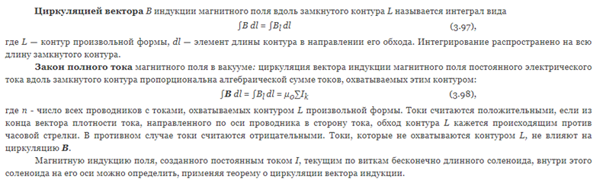

**Соленоид** – цилиндрическая катушка, состоящая из большого числа витков, равномерно намотанных на сердечник. **Тороид** можно рассматривать как длинный соленоид, свернутый в кольцо (рис. 3.32).

**Длина соленоида** содержит N витков и по нему протекает ток I. Считаем соленоид бесконечно длинным. Эксперимент показал, что внутри соленоида поле однородно, а вне соленоида не однородно и очень слабое (можно считать, равным нулю).

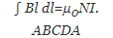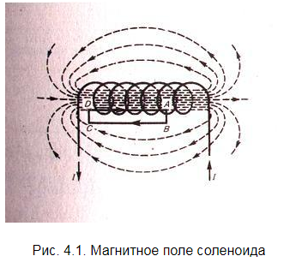 Для нахождения **магнитной индукции *В***выберем замкнутый прямоугольный контур *ABCDA,*как показано на рисунке - 4.1. Циркуляция вектора *В* по замкнутому контуру *ABCDA,*охватывающему все *N* витков, согласно теореме равна

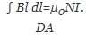Интеграл по *ABCDA*можно представить в виде четырех интегралов: по *АВ, ВС, CD*и *DA.*На участках *АВ*и *CD* контур перпендикулярен линиям магнитной индукции и *Вl* = 0. На участке вне соленоида *В = 0.*На участке *DA*циркуляция вектора *В* равна *В1*(контур совпадает с линией магнитной индукции); следовательно,

Отсюда приходим к выражению для магнитной индукции поля внутри соленоида в вакууме:

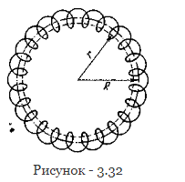  **Магнитное поле**, как показывает опыт, сосредоточено внутри **тороида**, вне его поле отсутствует. Линии магнитной индукции в данном случае, как следует из соображений симметрии, есть окружности, центры которых расположены по оси тороида. В качестве контура выберем одну такую окружность радиуса r.

Тогда, по теореме о циркуляции: *B2πr = μ0Nl.* Откуда следует, что магнитная индукция внутри тороида (в вакууме) равна *B = μ0Nl/(2πr),* где N — число витков тороида.

Если контур проходит вне **тороида,** то токов он не охватывает и В*2πr = 0. Это означает, что поле вне тороида отсутствует.

## **44. Магнитный момент контура с током. Контур с током в магнитном поле.**

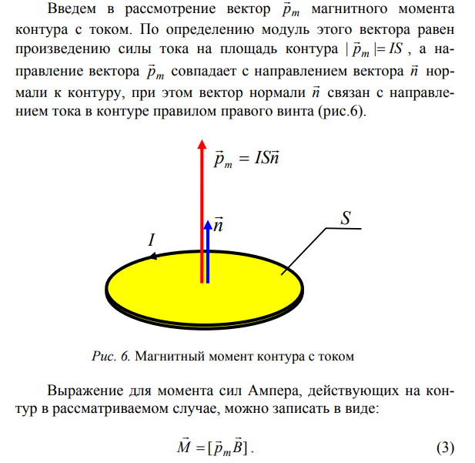

*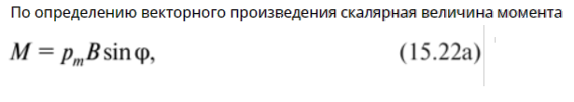где pm ­­­­– вектор магнитного момента контура с током; B – вектор магнитной индукции*.

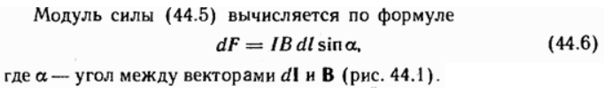

*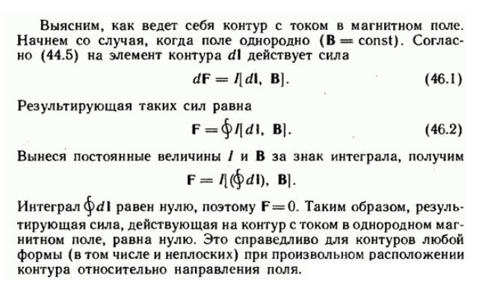где ф – угол между векторами pm и B.*

## **45.Поток вектора магнитной индукции. Работа по перемещению проводника и контура с током в магнитном поле.**

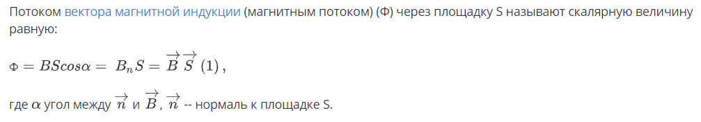

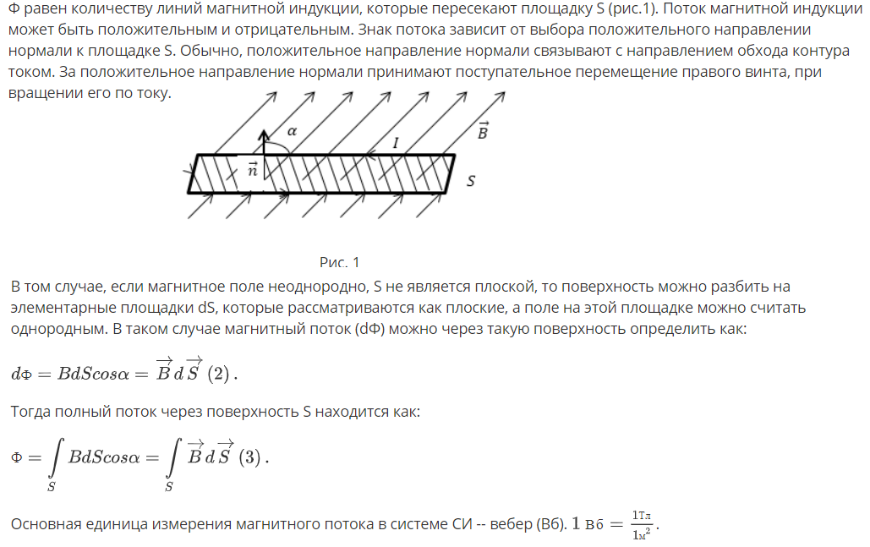

**Работа** **по** **перемещению** **проводника** **с** **током** равна произведению тока на магнитный поток, пересекаемый проводником. Вывод остается справедливым для проводника любой формы и произвольного расположения его относительно вектора магнитной индукции.

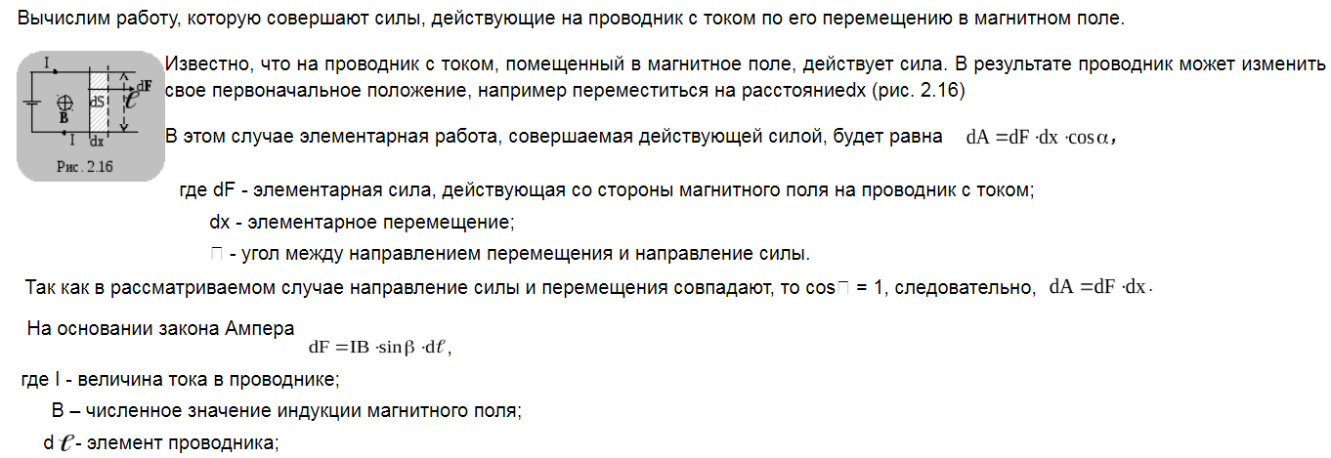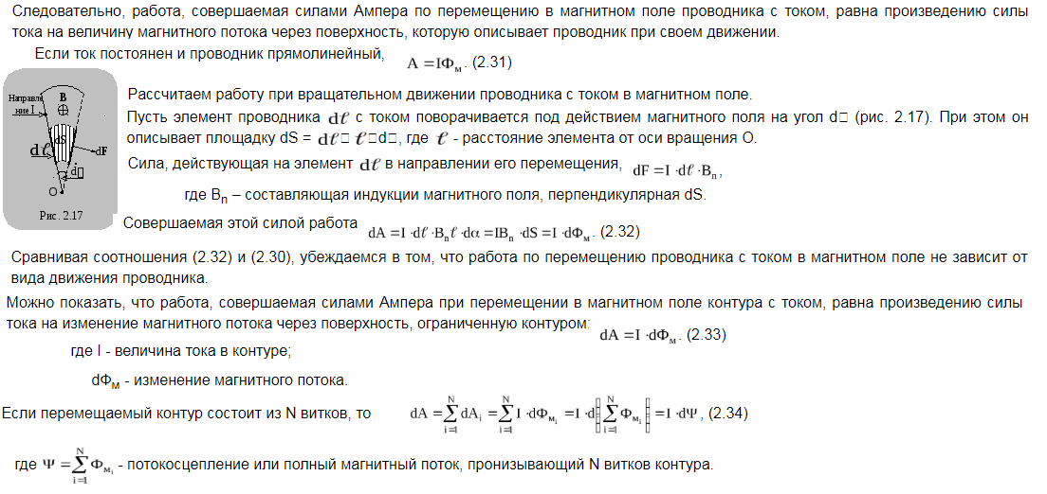

## **46.Явление электромагнитной индукции. Закон Фарадея – Ленца. Генератор переменного тока. Вихревые токи в проводниках.**

**Явление** **электромагнитной** индукции заключается в возникновении электрического тока в проводящем контуре, который либо покоится в переменном во времени магнитном поле, либо движется в постоянном магнитном поле таким образом, что число линий магнитной индукции, пронизывающих поверхность, ограниченную этим контуром, меняется со временем.

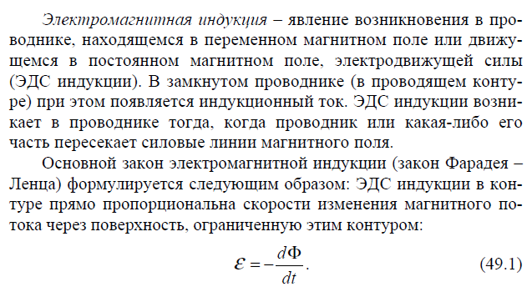

**Закон Фарадея:** Изменение магнитного потока приводит к тому, что в проводящем контуре возникает ЭДС индукции δ и н д δинд. Она равна скорости, с которой происходит изменение магнитного потока через ограниченную контуром поверхность, взятой со знаком минус. Впервые экспериментально установил это Макс Фарадей. Он же записал свое наблюдение в виде формулы ЭДС индукции, которая теперь носит название Закона Фарадея:

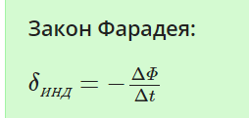

**Переменный ток** — основа электрического питания потребителей. Именно этот ток доставляется потребителю по разветвленной системе воздушных и кабельных линий, в промежутках занижаемый трансформаторами.

Современные **генераторы переменного тока** работают по тому же принципу, но в качестве движущей силы используют различные механизмы. Основное назначение генератора переменного тока — это преобразование какого-либо типа энергии в электрический ток. В качестве источника энергии может быть:

1. Мощный поток воды. Такие устройства используются на ГЭС. Генератор приводится в действие за счет протекания воды по узкому каналу и вращения турбины. Вращающиеся лопасти турбины раскручивают вал генератора, тем самым преобразуя механическую энергию в электричество.
2. Сжигание газа. Характерно для ТЭС.
3. Использование силы ветра. Такие генераторы устанавливают в наиболее ветряных районах. Главный недостаток в полном отключении в безветренную погоду.
4. Использование атомной энергии.
5. Применение дизельных или бензиновых двигателей для вращения стационарных или автомобильных генераторов.

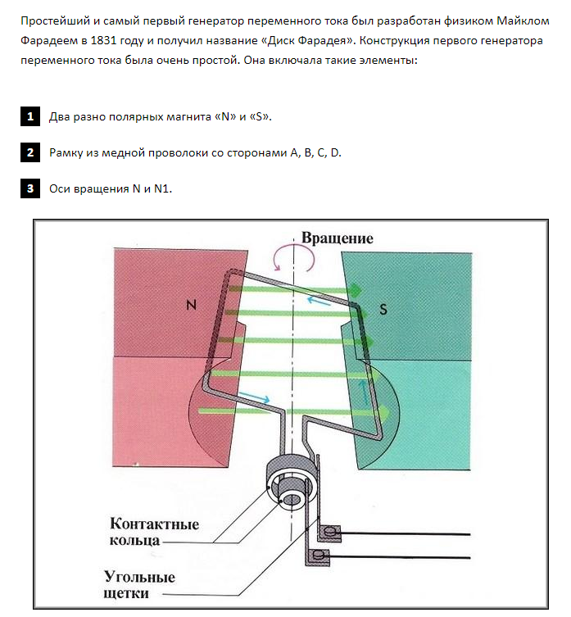

**Вихревые** **токи**, или **токи** Фуко́ (в честь Ж. Б. Л. Фуко) — **вихревой** индукционный объёмный электрический **ток**, возникающий в электрических **проводниках** при изменении во времени потока действующего на них магнитного поля.

**47. Явление самоиндукции. Индуктивность. Явление взаимной индукции. Трансформаторы.**

**Самоиндукция** - это явление возникновения электромагнитной индукции в проводнике при изменении силы тока, протекающего через проводник.

При самоиндукции проводящий контур выполняет двойную роль: переменный ток в проводнике вызывает появление магнитного потока через поверхность, ограниченную контуром. А так как магнитный поток изменяется со временем, то появляется ЭДС индукции.

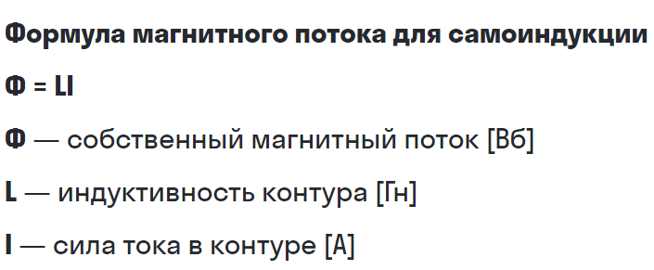

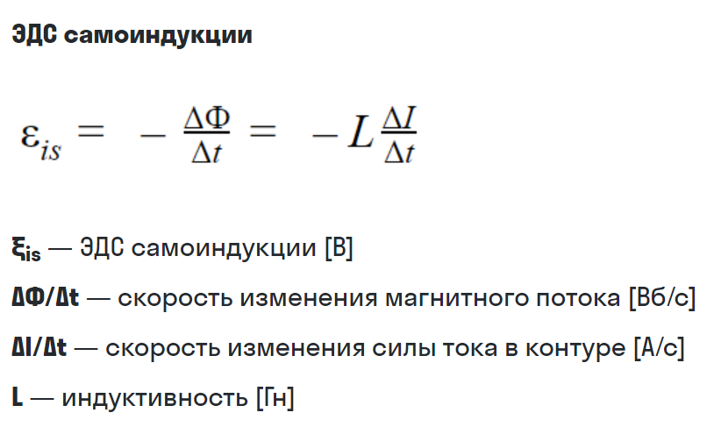

**Индуктивность** — это способность катушки, контура или проводника с током накапливать магнитное поле. Она характеризует способность проводника сопротивляться электрическому току. Проще всего это делать с помощью катушки, потому что катушка состоит из витков, которые представляют собой контуры. Вспомните про магнитный поток и обруч под дождем — в контуре создается магнитный поток. Где поток, там и электромагнитная индукция.

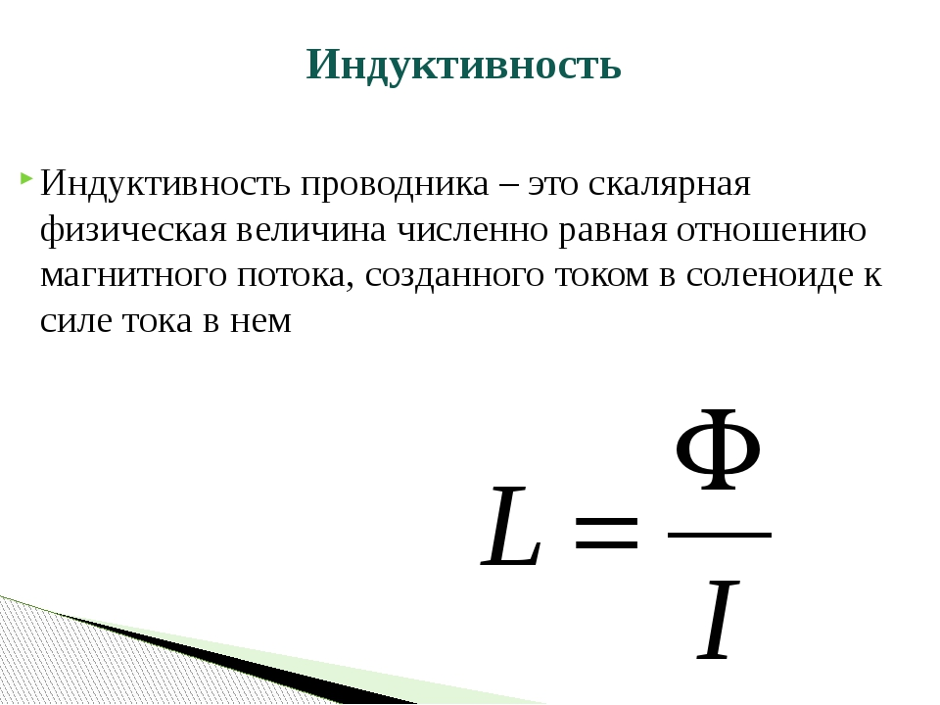**Индуктивность** контура зависит от его формы и размеров, от магнитных свойств окружающей среды и **не зависит от силы тока в контуре.**

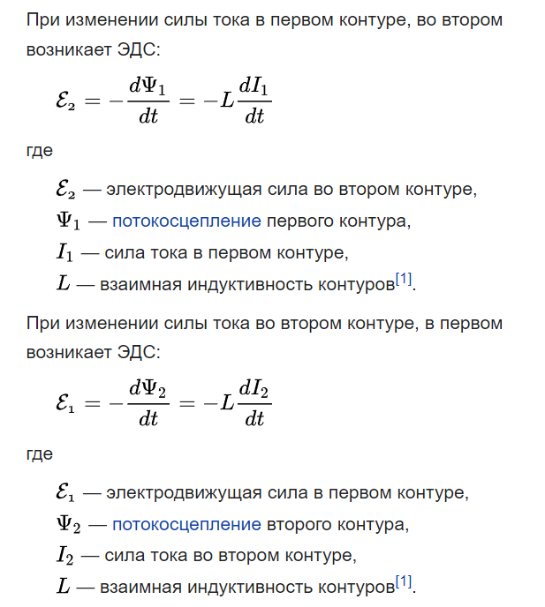**Взаимоиндукция** (**взаимная** **индукция**) — явление возникновения ЭДС индукции в одном контуре при изменении силы тока во втором контуре и наоборот. Взаимоиндукция — частный случай электромагнитной индукции.

*Явление взаимоиндукции применяется для повышения и понижения напряжения переменного тока в трансформаторах.

**Трансформатор** — это статическое устройство, имеющее две или более обмотки, предназначенное для преобразования посредством [электромагнитной индукции](https://elektroshkola.ru/obshhie-voprosy/zakon-elektromagnitnoj-indukcii/) одной или нескольких систем переменного напряжения и тока в одну или несколько других систем переменного напряжения и тока, имеющих обычно другие значения при той же частоте, с целью передачи мощности.

## **48. Энергия магнитного поля контура и катушки индуктивности. Объемная плотность энергии магнитного поля.**

**Энергия катушки индуктивности (W)** — это энергия магнитного поля, порождаемого электрическим током I, текущим по проводу данной катушки.

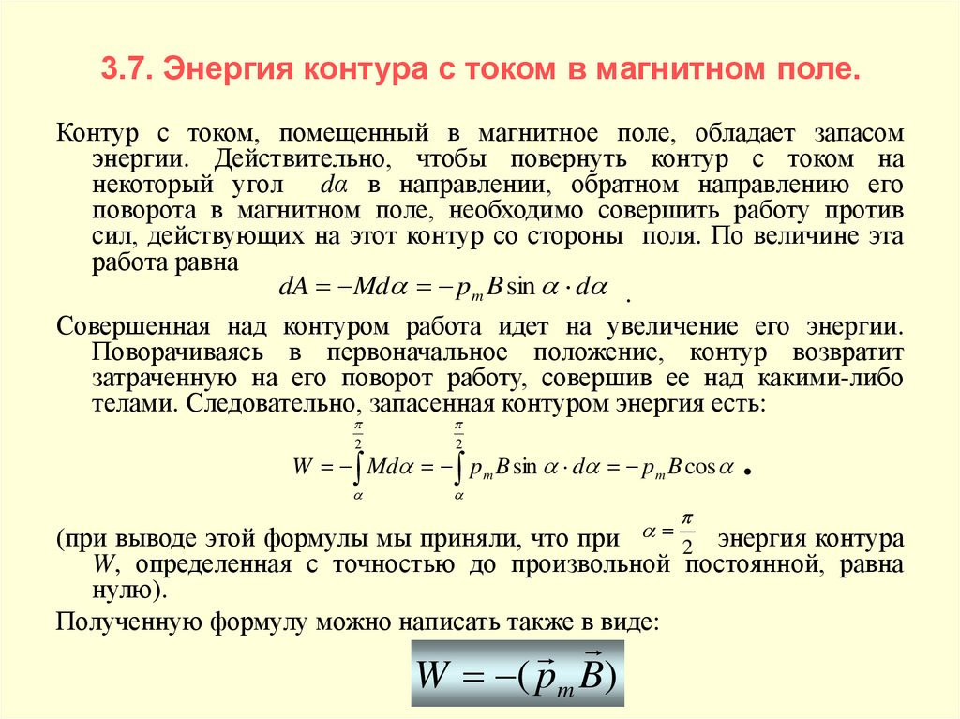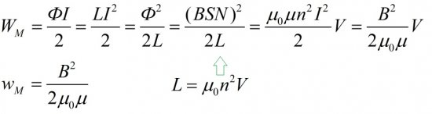Главная характеристика катушки — ее индуктивность L, то есть способность создавать магнитное поле при похождении по ее проводу электрического тока.

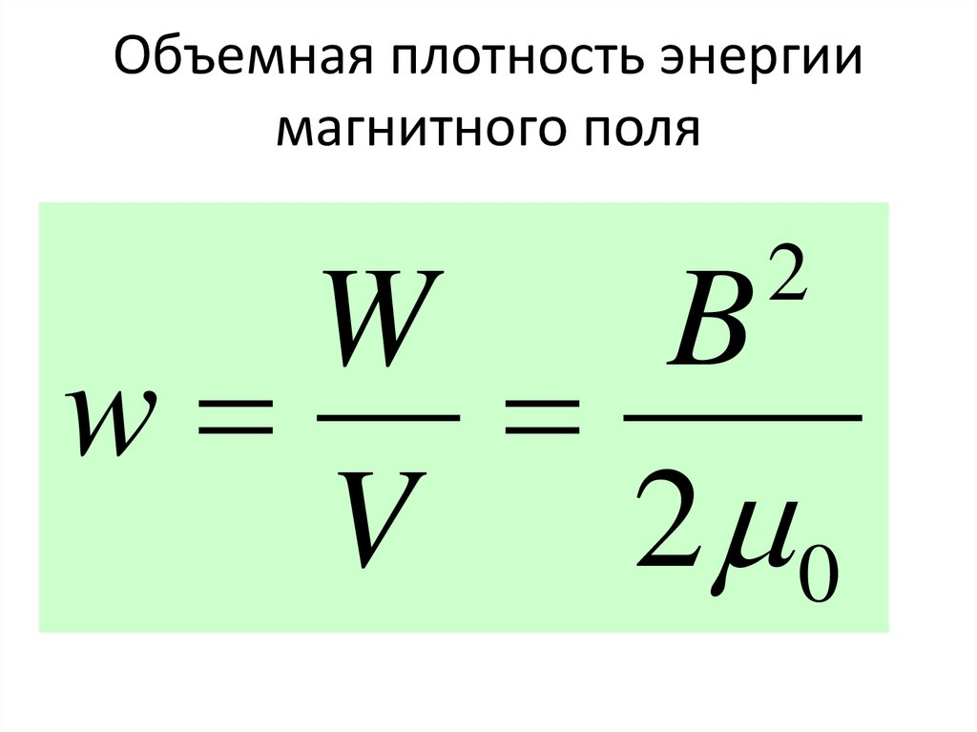**Объёмная** **плотность** **магнитной** **энергии**– это физическая величина, которая равна энергии магнитного поля в единице объема: W м= B μ· μ.

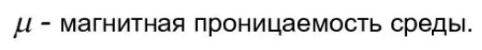

## **49.Намагничивание веществ. Диамагнетики, парамагнетики, ферромагнетики. Намагниченность вещества. Магнитная восприимчивость и проницаемость. Магнитный гистерезис. Применение ферромагнетиков.**

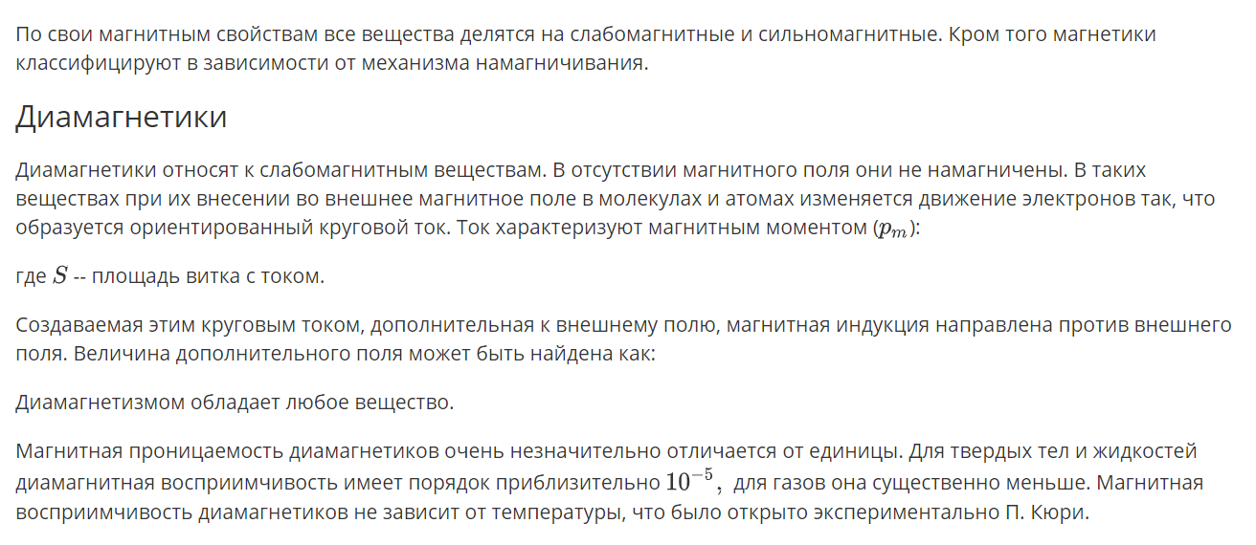

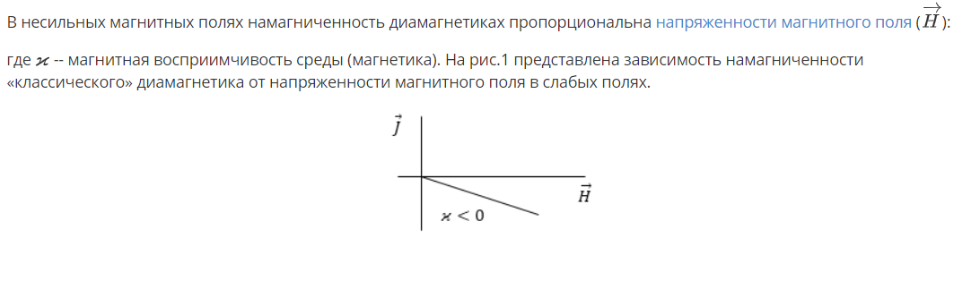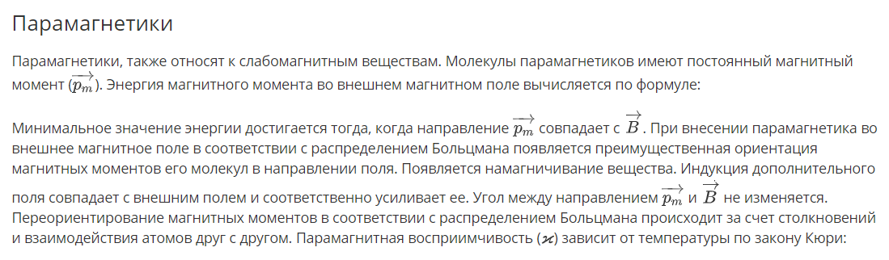

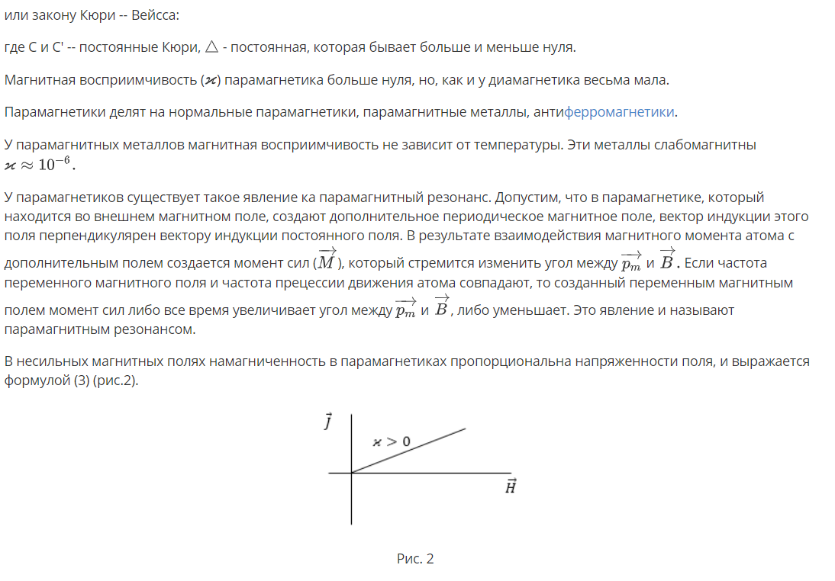

**Ферромагне́тики** **—** вещества (как правило, в твёрдом кристаллическом или аморфном состоянии), в которых ниже определённой критической температуры (точки Кюри) устанавливается дальний ферромагнитный порядок магнитных моментов атомов или ионов (в неметаллических кристаллах) или моментов коллективизированных электронов (в металлических кристаллах).

**Ферромагнетиками** называют вещества, для которых характерна самопроизвольная намагниченность, значительно изменяемая в процессе воздействия внешних факторов таких, как магнитное поле, деформация и температура.

Ферромагнитные вещества благодаря особым физико-химическим свойствам нашли широкое **применение** в разных сферах электротехники. С помощью магнито-мягких типов ферромагнетиков производят такое оборудование и агрегаты, как:

* трансформаторы;
* электродвигатели;
* генераторы;
* слаботочную технику связи;
* радиотехнику.

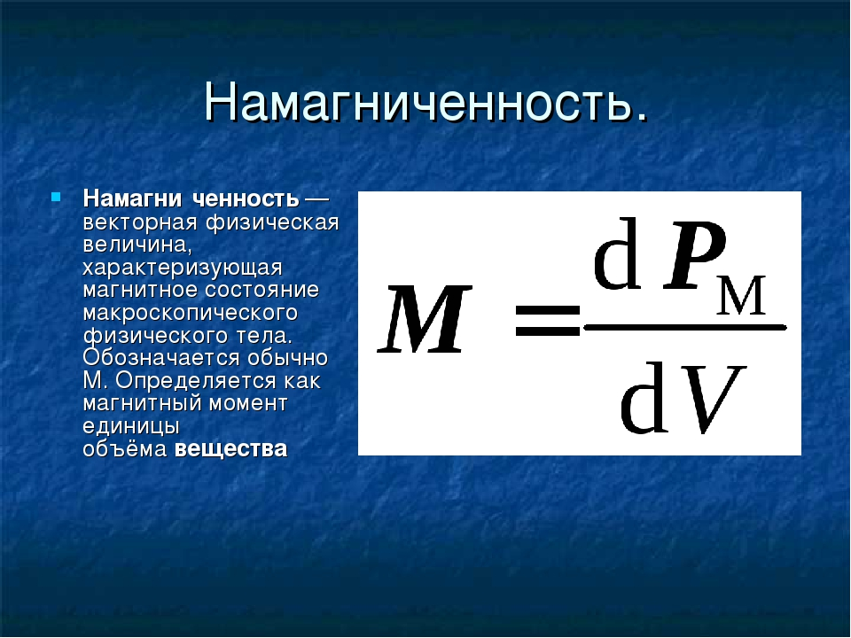

**Магнитная** **восприимчивость -** это безразмерная константа пропорциональности, указывающая степень намагниченности материала в ответ на приложенное магнитное поле. Родственным термином является намагничиваемость, соотношение между магнитным моментом и плотностью магнитного потока. Тесно связанным параметром является проницаемость, которая выражает общую 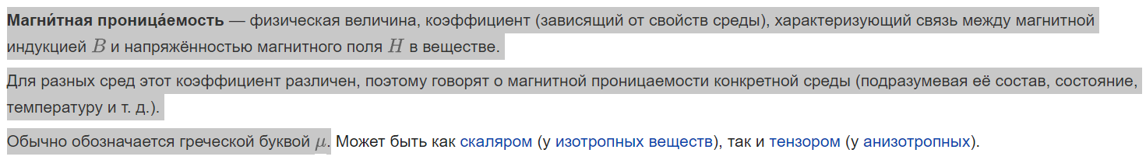намагниченность материала и объема.

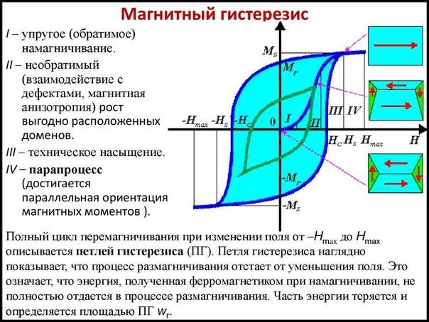

## **50. Система уравнений Максвелла для электромагнитного поля. Излучение электромагнитных волн. Шкала электромагнитных волн.**

**Уравнения Максвелла** в электродинамике – это как законы Ньютона в классической механике или как постулаты Эйнштейна в теории относительности.  
  
Уравнения Максвелла – это система уравнений в дифференциальной или интегральной форме, описывающая любые электромагнитные поля, связь между токами и электрическими зарядами в любых средах.

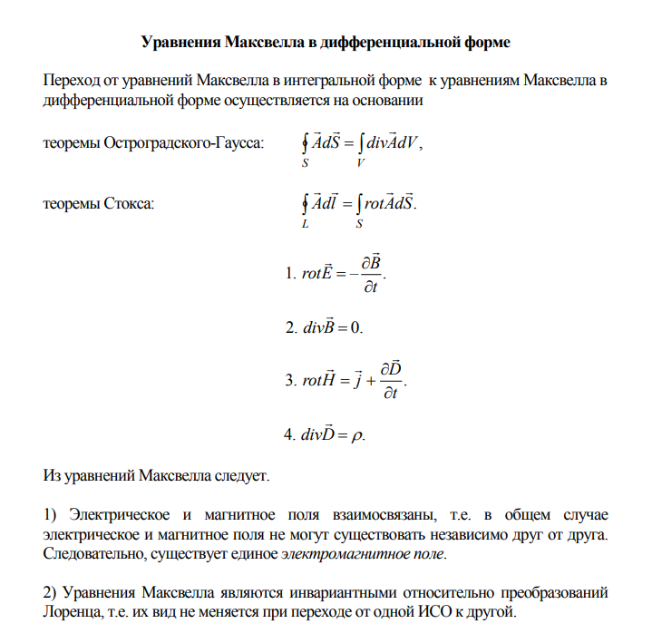

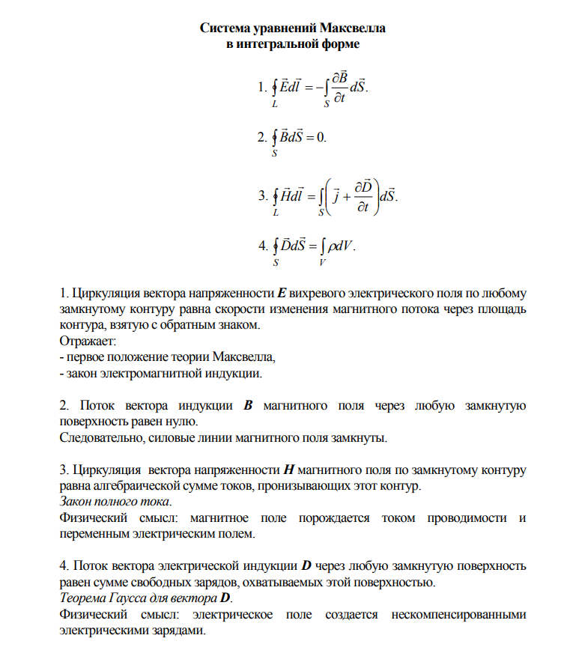

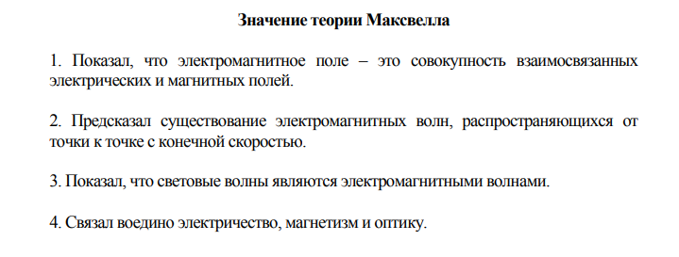

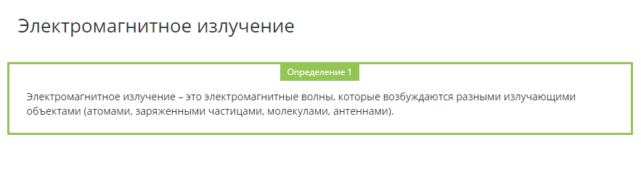

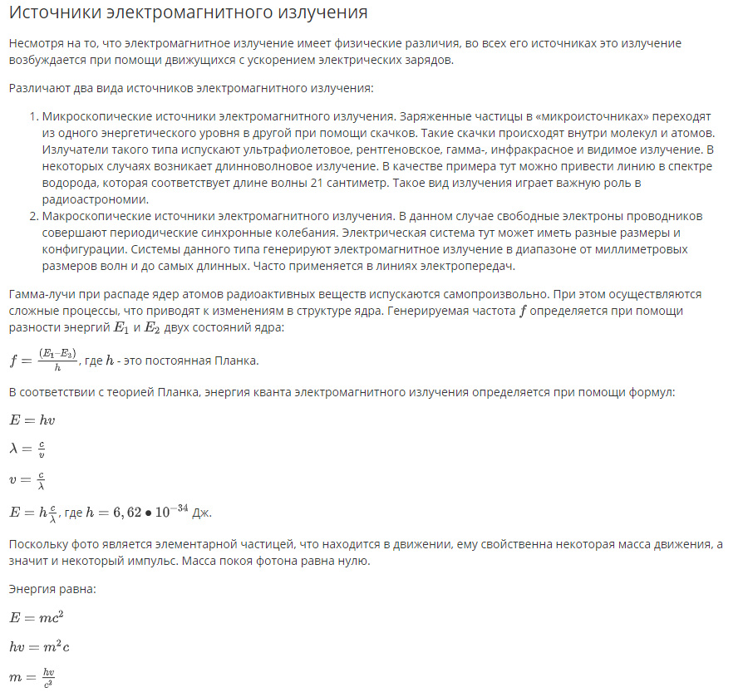

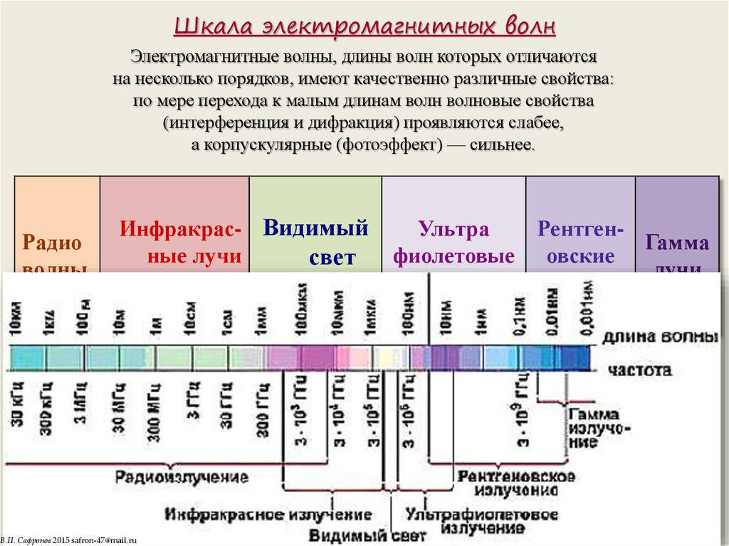 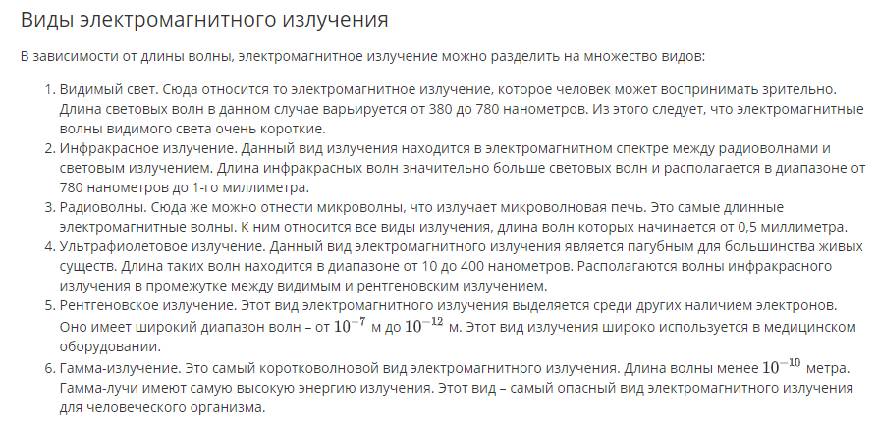

## **51.Электромагнитные волны. Уравнение электромагнитной волны. Основные свойства электромагнитных волн. Фазовая скорость световой волны в вакууме и в веществе. Показатель преломления вещества.**

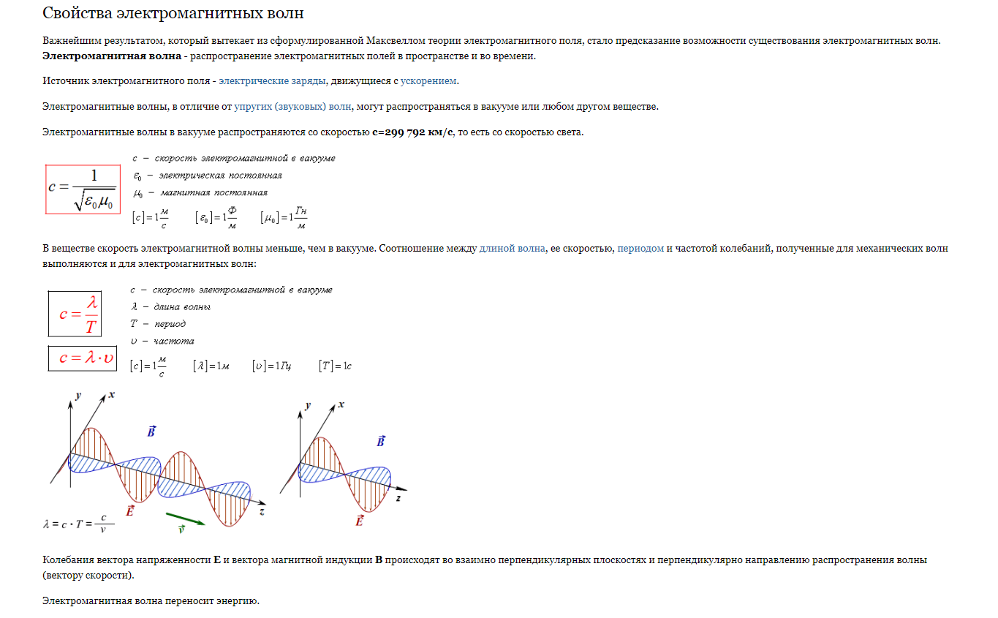

Электромагнитные волны могут распространяться не только в пустоте, но и в различных средах. Но только в вакууме скорость распространения волн постоянна и не зависит от частоты. Во всех остальных средах скорости распространения волн различной частоты неодинаковы. Так как абсолютный показатель преломления зависит от скорости света в веществе  (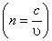), то экспериментально наблюдается зависимость показателя преломления от длины волны – дисперсия света.

Таким образом, дисперсией света называется зависимость показателя преломления вещества или зависимость фазовой скорости световых волн от частоты или длины волны. Эту зависимость можно охарактеризовать функцией

|  |  |
| --- | --- |
| , | (4.1) |

где  – длина световой волны в вакууме.

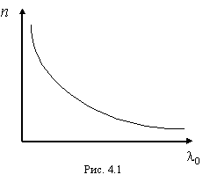Для всех прозрачных бесцветных веществ функция (4.1) в видимой части спектра имеет вид, представленный на рис. 4.1. С уменьшением длины волны показатель преломления увеличивается со все возрастающей скоростью. В этом случае дисперсия называется нормальной.

Если вещество поглощает часть лучей, то в области поглощения и вблизи нее ход дисперсии обнаруживает аномалию. На некотором интервале длин волн показатель преломления растет с увеличением длины волны. Такой ход зависимости  от  называется аномальной дисперсией.

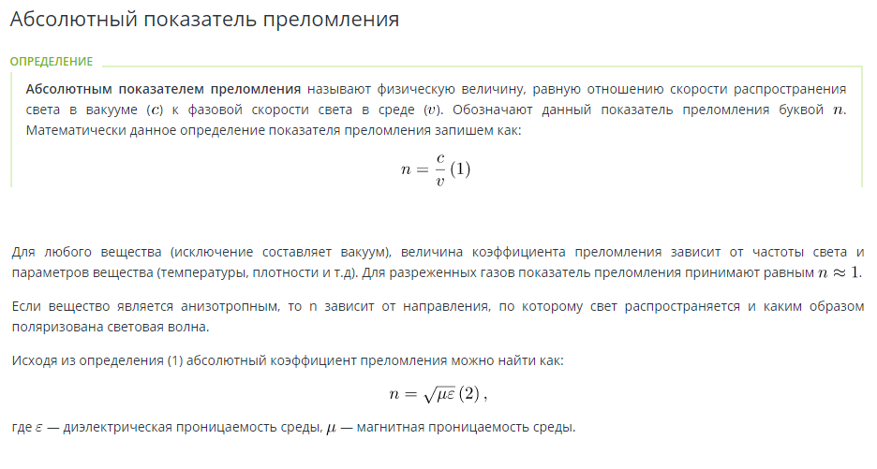

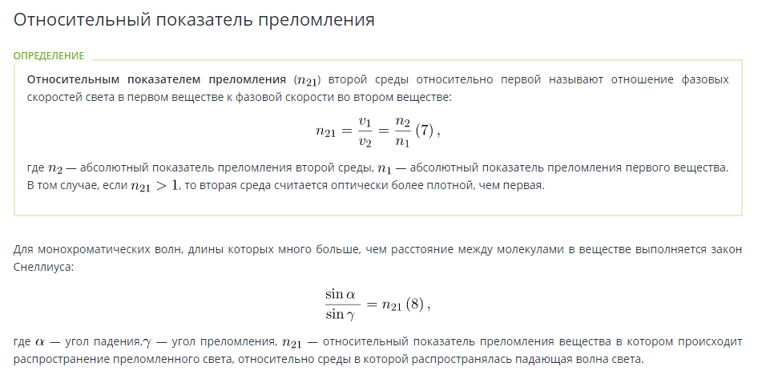

## **52.Законы геометрической оптики. Явление полного внутреннего отражения. Линзы и их применение. Формула тонкой линзы.**

Основу **геометрической оптики** образуют четыре закона:

1)прямолинейного распространения света;

2) независимости световых лучей;

3) отражения света;

4) преломления света.

**Закон прямолинейного распространения** *утверждает, что в однородной среде свет распространяется прямолинейно.* Этот закон является приближенным: при прохождении света через очень малые отверстия наблюдаются отклонения от прямолинейности, тем большие, чем меньше отверстие.

**Закон независимости световых лучей** *утверждает, что лучи при пересечении не возмущают друг друга. Пересечения лучей не мешают каждому из них распространяться независимо друг от друга.* Этот закон справедлив лишь при не слишком больших интенсивностях света. При интенсивностях, достигаемых с помощью лазеров, независимость световых лучей перестает соблюдаться.

Если свет, распространяясь, переходит из одной среды с показателем преломления n1 в другую с показателем преломления n2 (рис. 1.1), то происходит отражение света от второй среды, а также отклонение направления распространения света от первоначального, т. е. преломление луча.

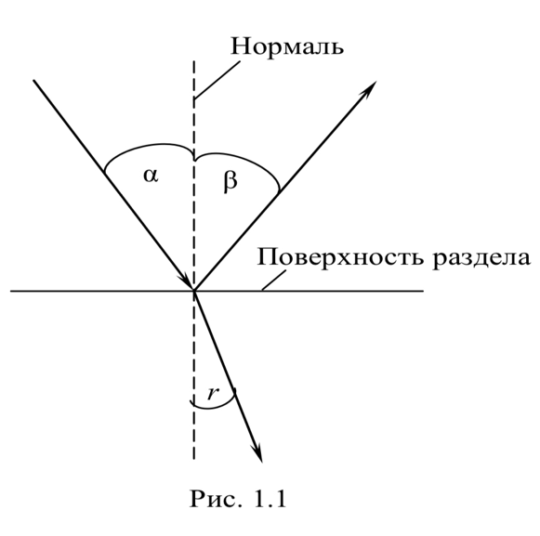

**Закон отражения света**: *отраженный луч лежит в одной плоскости с падающим лучом и нормалью, восстановленной в точке падения; угол отражения равен углу падения.* Если угол падения обозначить через α, а угол отражения через β (рис. 1.1), то α = –β. Знак минус указывает на то, что углы α и β отсчитываются в разные стороны от нормали к поверхности.

**Закон преломления света**:

*преломленный луч лежит в одной плоскости с падающим лучом и нормалью, восстановленной в точке падения; отношение синуса угла падения к синусу угла преломления есть величина постоянная для данных сред и равна отношению скоростей распространения света в этих средах*. Если углы падения луча α и преломления r отсчитывать от нормали к лучу по кратчайшему пути, то получим следующее выражение для закона преломления:

$\frac{\sin{α}}{\sin{r}}=\frac{v1}{v2}=\frac{n2}{n1}=n21$ (1.4)

n21 носит название относительного показателя преломления двух веществ, который равен отношению их абсолютных показателей преломления.

При величине угла r0= π/2 преломленный луч скользит вдоль поверхности раздела двух сред. Согласно (1.4), этому значению r0 соответствует угол падения

α пред= arcsin (n2/n1).

При α > α пред падающий луч отражается от поверхности раздела и не попадает во вторую среду. Поэтому угол αпред называют углом полного внутреннего отражения. Энергия, которую несет с собой падающий луч, распределяется между отраженным и преломленным лучами. По мере увеличения угла падения интенсивность отраженного луча растет, интенсивность же преломленного луча убывает, обращаясь в нуль при предельном угле. *При углах падения от αпред до π/2 световая волна возвращается в первую среду.* Это явление называется **полным внутренним отражением** и **наблюдается при переходе света из оптически более плотной среды в среду менее плотную.**

Явление полного внутреннего отражения используется в оптических волокнах. Осевая часть волокна (сердцевина) формируется из стекла с более высоким показателем преломления, чем окружающая оболочка. Такие световоды используются для построения волоконно-оптических кабелей для направленной передачи света (оптической связи).

**Линза** – *система, состоящая из двух сферических поверхностей, ограничивающих какой-либо прозрачный хорошо преломляющий материал (обычно стекло) от окружающего воздуха.*

**Линза называется тонкой**, если ее толщина мала по сравнению с радиусами кривизны поверхностей.

На рисунке 269 представлены сечения линз двух типов: **двояковыпуклой** (см. рис. 269, а) и **двояковогнутой** (см. рис. 269, б). Двояковыпуклая линза собирает преломленные лучи, поэтому такая линза называется **собирающей(рис 276 а)**.

Двояковогнутая линза рассеивает параллельный пучок падающих на нее лучей. Поэтому такая линза называется **рассеивающей(рис 276 б)**.

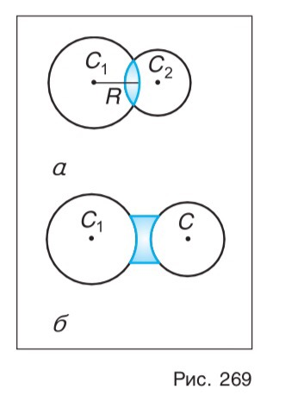 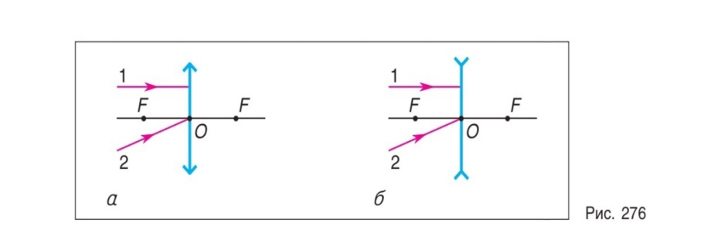

Одна из поверхностей линзы может быть плоской, как, например, на рисунке 270. Такие линзы называются **плосковыпуклая** (см. рис. 270, а) и **плосковогнутая** (см. рис. 270, б).

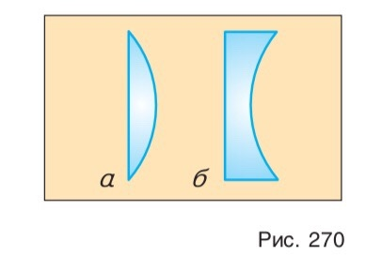

**Традиционное применение линз** — бинокли, телескопы, оптические прицелы, теодолиты, микроскопы, фото- и видеотехника. **Другая важная сфера применения линз** — офтальмология. Линзы используют в таких приспособлениях, как очки и контактные линзы.

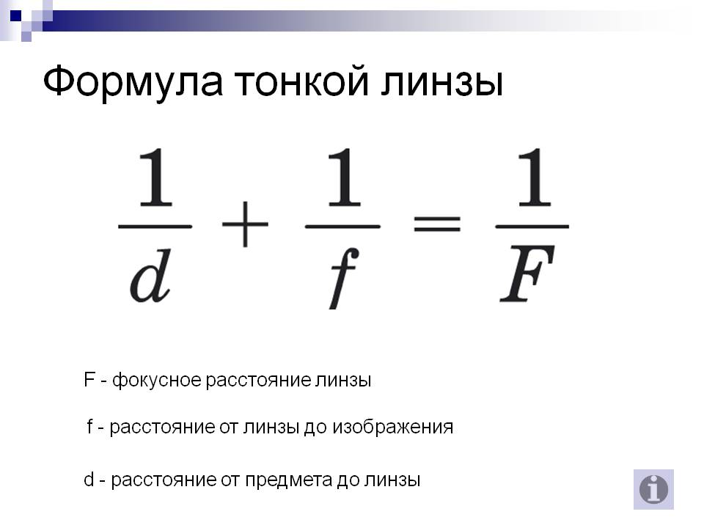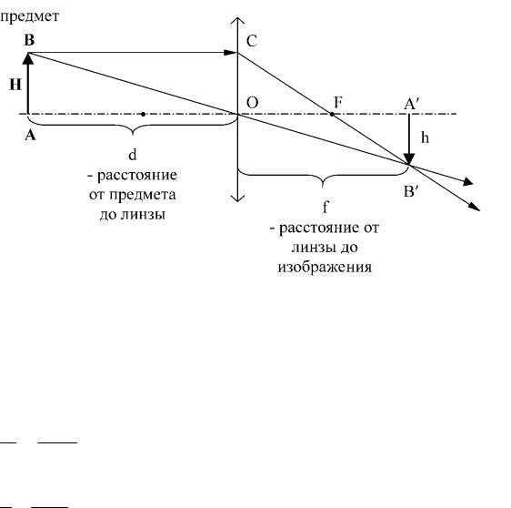

$$D=\frac{1}{F} , \frac{1}{м}=дптр$$

D- оптическая сила линзы

## **53. Явление интерференции света. Разность фаз и оптическая разность хода интерферирующих волн.**

**Интерференция** света – это явление, наблюдаемое при наложении двух или нескольких когерентных **световых волн**, в результате которого в одних точках пространства наблюдается усиление **светового** потока, а в других – его ослабление.

Интерференция света возникает только в случае, если разность фаз постоянна во времени, т. е. волны когерентны.

Явление наблюдается при наложении двух или нескольких световых пучков. Интенсивность света в области перекрывания пучков имеет характер чередующихся светлых и темных полос, причем в максимумах интенсивность больше, а в минимумах меньше суммы интенсивностей пучков. При использовании белого света интерференционные полосы оказываются окрашенными в различные [цвета спектра](https://studopedia.ru/14_54709_tsveta-spektra-i-osnovnie-tsveta.html).

Интерференция возникает при условии, что:

1) Частоты [интерферирующих волн](https://studopedia.ru/9_87849_interferentsiya-voln.html) одинаковы.

2) Возмущения, если они имеют [векторный](https://studopedia.ru/11_223_kratkaya-harakteristika-vektorov.html) характер, направлены вдоль одной прямой.

3) Складываемые колебания происходят непрерывно в течение всего времени наблюдения.

[**Разность хода**](https://studopedia.ru/28_34338_opticheskaya-dlina-puti-opticheskaya-raznost-hoda.html) лучей, разность оптических длин путей двух световых лучей, имеющих общие начальную и конечную точки. Понятие разности хода играет основную роль в описании интерференции света и [дифракции света](https://studopedia.ru/14_32548_difraktsiya-sveta-printsip-gyuygensa-frenelya-difraktsiya-frenelya-i-fraungofera-metod-zon-frenelya-difraktsiya-na-kruglom-otverstii-i-diske.html). Расчёты распределения световой энергии в оптических системах основаны на вычислении разности хода проходящих через них лучей (или пучков лучей).

**Оптическая разность хода лучей** – разность путей, которые проходит колебание от источника до места встречи: φ1 - φ2 = 2π/λ0 .

  где a – амплитуда волны, k = 2π / λ – волновое число, λ – длина волны; I = A2- физическая величина, равная квадрату амплитуды электрического поля волны, т.е интенсивность, и Δ = r2 – r1 – так называемая разность хода.

**Разность фаз:**

Графики двух периодических функций (колебаний) одинаковой частоты задержаны (сдвинуты) один относительно другого. Задержка во времени эквивалентна соответствующей разности фаз.

## **54.Явление интерференции света. Монохроматичность и когерентность световых волн. Способы получения когерентных источников света. Опыт Юнга**

**Интерференция** света – это явление, наблюдаемое при наложении двух или нескольких когерентных **световых волн**, в результате которого в одних точках пространства наблюдается усиление **светового** потока, а в других – его ослабление.

Интерференция света возникает только в случае, если разность фаз постоянна во времени, т. е. волны когерентны.

Явление наблюдается при наложении двух или нескольких световых пучков. Интенсивность света в области перекрывания пучков имеет характер чередующихся светлых и темных полос, причем в максимумах интенсивность больше, а в минимумах меньше суммы интенсивностей пучков. При использовании белого света интерференционные полосы оказываются окрашенными в различные [цвета спектра](https://studopedia.ru/14_54709_tsveta-spektra-i-osnovnie-tsveta.html).

Интерференция возникает при условии, что:

1) Частоты [интерферирующих волн](https://studopedia.ru/9_87849_interferentsiya-voln.html) одинаковы.

2) Возмущения, если они имеют [векторный](https://studopedia.ru/11_223_kratkaya-harakteristika-vektorov.html) характер, направлены вдоль одной прямой.

3) Складываемые колебания происходят непрерывно в течение всего времени наблюдения.

Явление перераспределения интенсивности света при суперпозиции когерентных волн называют **интерференцией световых волн**.

Волна одной определенной и строго постоянной частоты называется **монохроматической.**

Если оба колебания не согласованы друг с другом, т. е. разность фаз ∆ $φ$ изменяется во времени, то такие колебания и волны называют **некогерентными**.

Если разность фаз ∆ $φ$, возбуждаемых волнами колебаний, остается постоянной во времени, то такие волны называются **когерентными**, и их источники называют также когерентными источниками света

Для осуществления интерференции света необходимо получить когерентные световые пучки, для чего применяются различные приемы. До появления лазеров во всех приборах для наблюдения интерференции света когерентные пучки получали разделением и последующим сведением световых лучей, исходящих из одного и того же источника. Практически это можно осуществить с помощью экранов и щелей, зеркал и преломляющих тел. Некоторые из этих методов:

1. Метод Юнга
2. Зеркала Френеля
3. 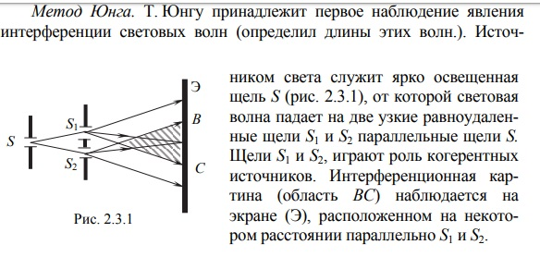Бипризма Френеля

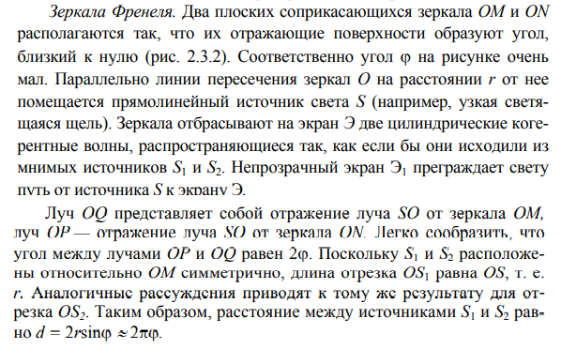

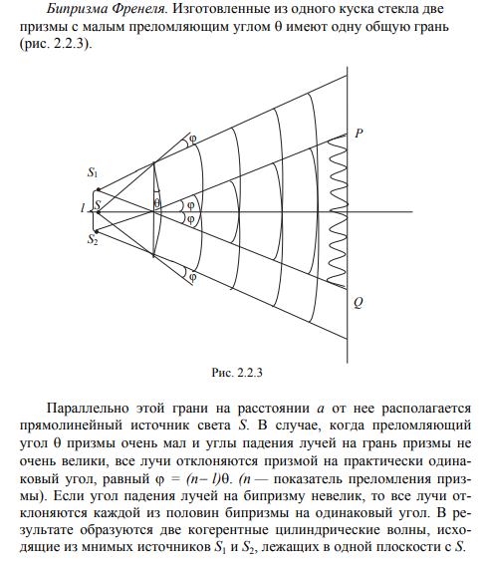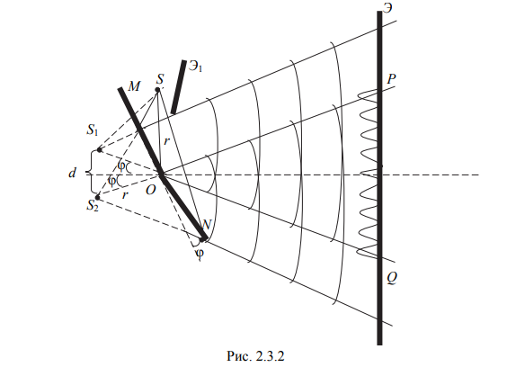

**Опыт** **Юнга** (эксперимент на двух щелях, также известный как двухщелевой интерферометр Юнга) — первый вариант двухщелевого опыта, проведённого Томасом Юнгом, который демонстрирует интерференцию и дифракцию света, что является доказательством справедливости волновой теории света. Результаты эксперимента были опубликованы в 1803 году.

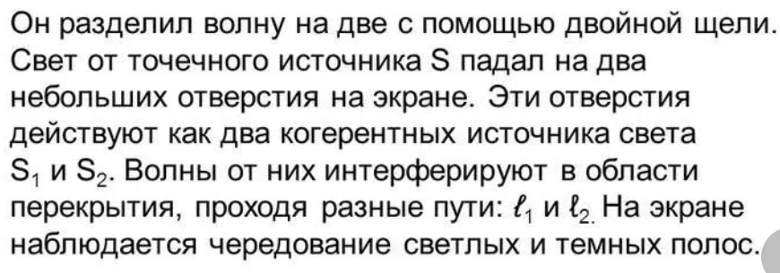

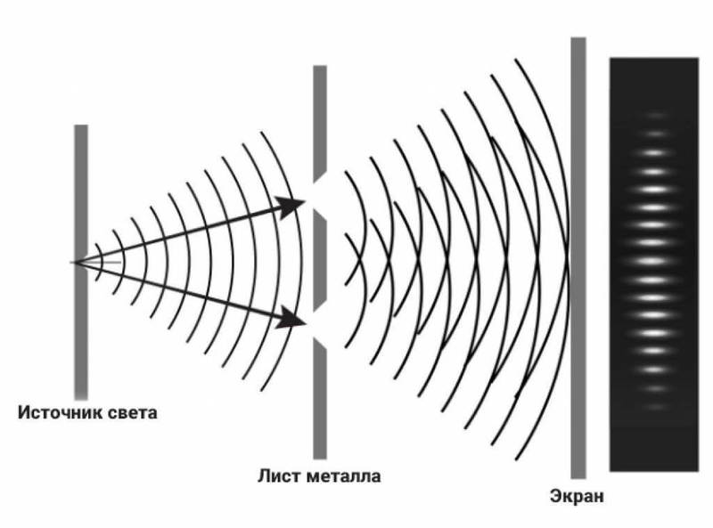

## **55.Явление интерференции света. Интерференция света в тонких плёнках. Кольца Ньютона**

**Интерференция** света – это явление, наблюдаемое при наложении двух или нескольких когерентных **световых волн**, в результате которого в одних точках пространства наблюдается усиление **светового** потока, а в других – его ослабление.

Интерференция света возникает только в случае, если разность фаз постоянна во времени, т. е. волны когерентны.

Явление наблюдается при наложении двух или нескольких световых пучков. Интенсивность света в области перекрывания пучков имеет характер чередующихся светлых и темных полос, причем в максимумах интенсивность больше, а в минимумах меньше суммы интенсивностей пучков. При использовании белого света интерференционные полосы оказываются окрашенными в различные [цвета спектра](https://studopedia.ru/14_54709_tsveta-spektra-i-osnovnie-tsveta.html).

Интерференция возникает при условии, что:

1) Частоты [интерферирующих волн](https://studopedia.ru/9_87849_interferentsiya-voln.html) одинаковы.

2) Возмущения, если они имеют [векторный](https://studopedia.ru/11_223_kratkaya-harakteristika-vektorov.html) характер, направлены вдоль одной прямой.

3) Складываемые колебания происходят непрерывно в течение всего времени наблюдения.

Явление перераспределения интенсивности света при суперпозиции когерентных волн называют **интерференцией световых волн**.

**Интерфере́нция** **в** **тóнких** **плёнках** **—** явление, которое возникает в результате разделения луча света при отражении от верхней и нижней границ тонкой плёнки. В результате возникают две световые волны, которые могут интерферировать. Тонкоплёночная интерференция объясняет цветовую палитру, видимую в свете, отражённом от мыльных пузырей и масляных плёнок на воде.

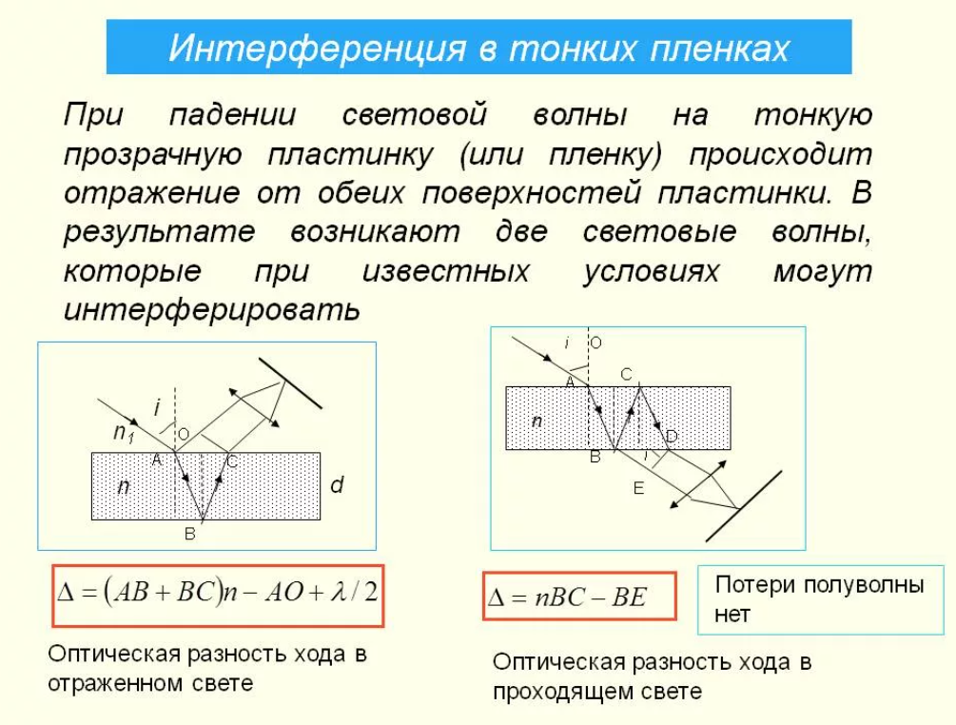

**Ко́льца** **Нью́тона** — кольцеобразные интерференционные максимумы и минимумы, появляющиеся вокруг точки касания слегка изогнутой выпуклой линзы и плоскопараллельной пластины при прохождении света сквозь линзу и пластину.

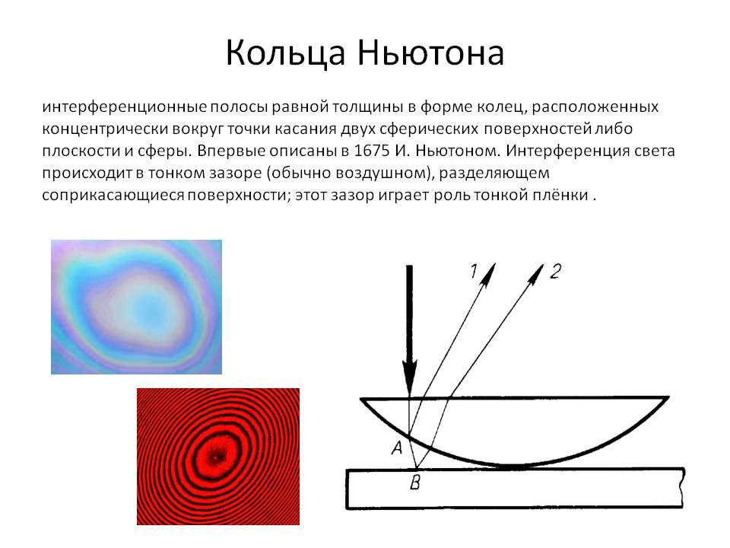

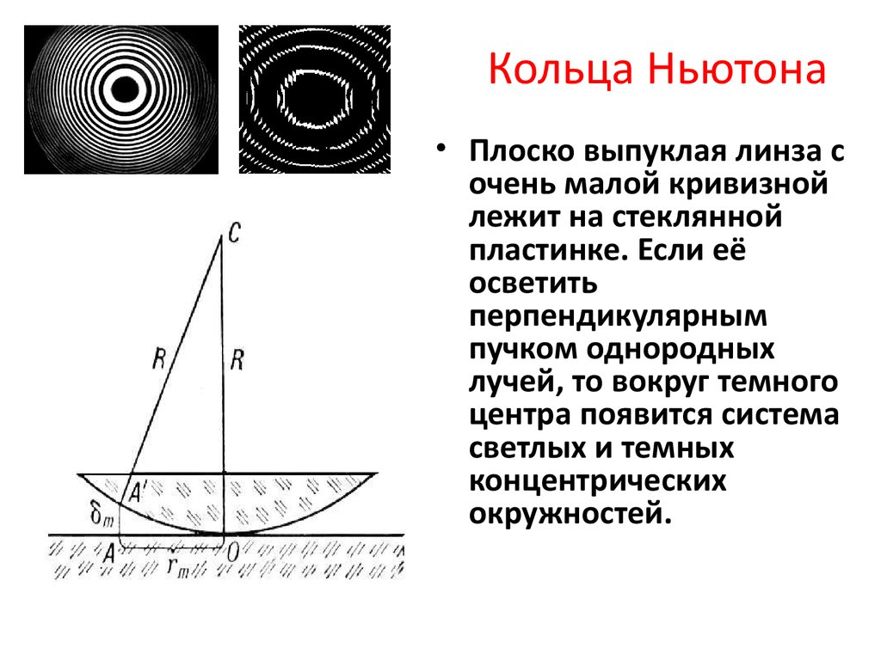

## **56.Явление дифракции света. Принцип Гюйгенса-Френеля. Дифракция Фраунгофера на узкой щели. Зоны Френеля.**

**Дифракцией** света называется совокупность явлений, которые обусловлены волновой природой света и наблюдаются при его распространении в среде с резко выраженной оптической неоднородностью. В более узком смысле под дифракцией света понимают огибание светом встречных препятствий, т.е. отклонение от законов геометрической оптики.

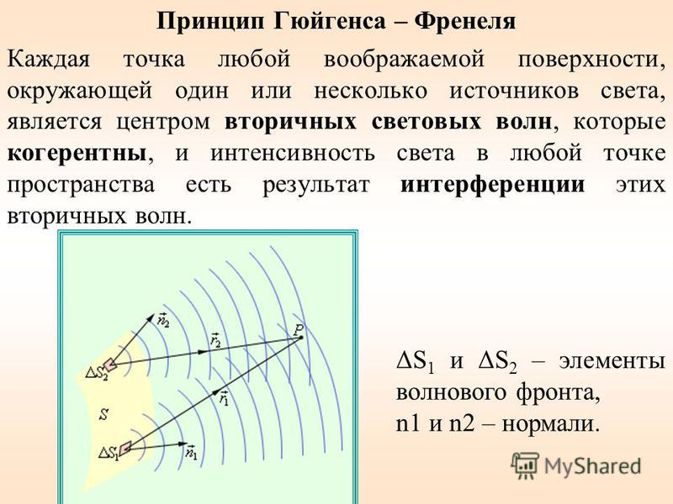

Согласно **принципу Гюйгенса — Френеля**: каждая точка волнового фронта является самостоятельным источником вторичных сферических волн, а огибающая этих волн представляет собой волновой фронт в следующий момент времени.

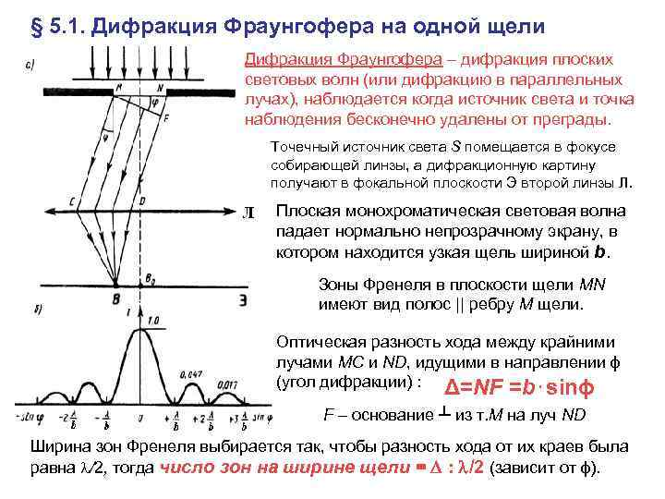

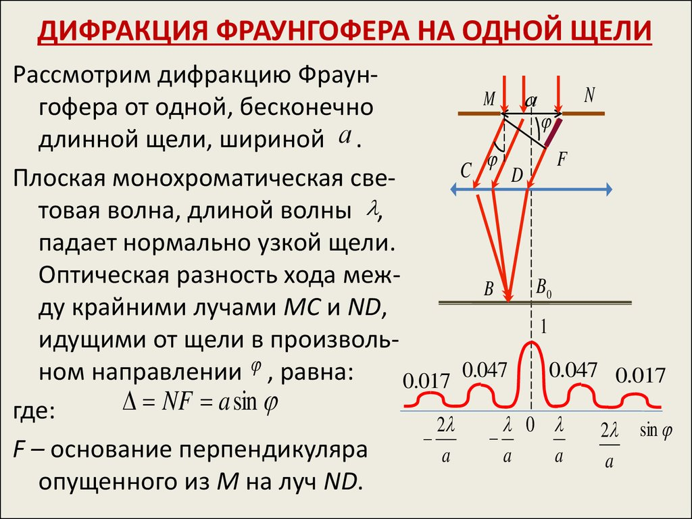

**Зона** **Френеля** - это цилиндрический эллипс, проведенный между передатчиком и приемником. Размер эллипса определяется частотой работы и расстоянием между двумя участками. Когда радиосигнал проходит между передатчиком и приемником, он может распространяться несколькими путями. Он может идти напрямую между передатчиком и приемником (основной сигнал). Сигнал может отражаться от земли и затем переноситься на удаленный приемник (отраженный сигнал).

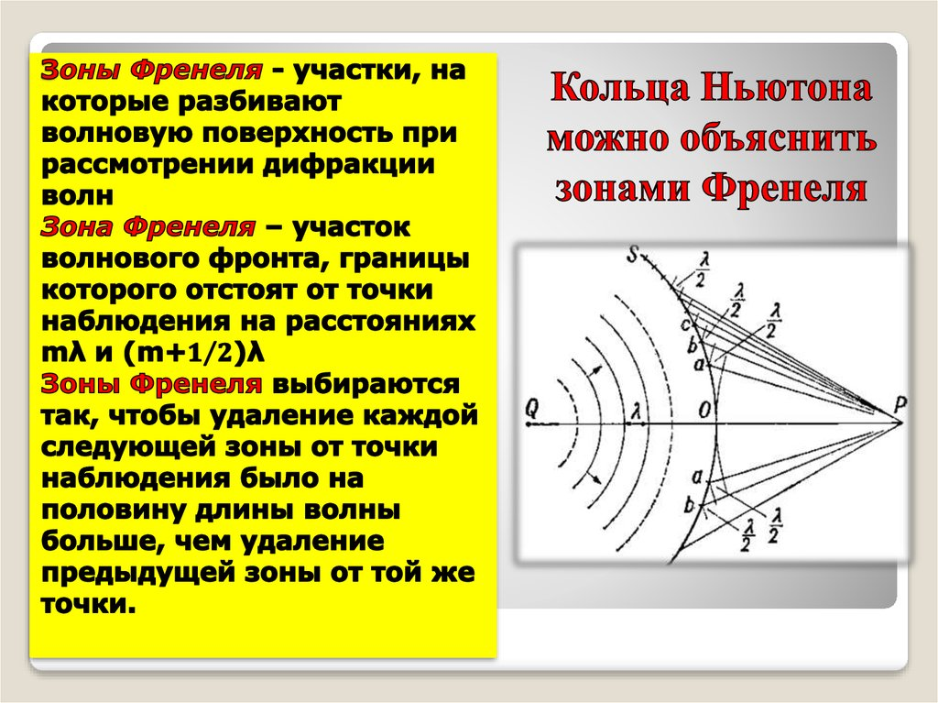

## **57.Явление дифракции света. Дифракция Фраунгофера из дифракционной решетки. Дифракционные спектры.**

**Дифракцией** света называется совокупность явлений, которые обусловлены волновой природой света и наблюдаются при его распространении в среде с резко выраженной оптической неоднородностью. В более узком смысле под дифракцией света понимают огибание светом встречных препятствий, т.е. отклонение от законов геометрической оптики.

**Дифракция Фраунгофера на дифракционной решетке:**

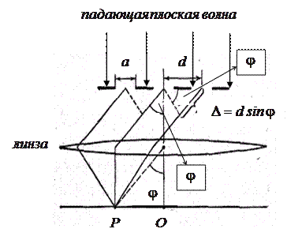 *Рисунок 6.4.2. – Схема установки для дифракции Фраунгофера на дифракционной решетке.*

Дифракционной решеткой называется совокупность большого числа узких одинаковых, отстоящих друг от друга на одно и то же расстояние, щелей (рисунок 6.4.2). Расстояние *d*между серединами соседних щелей называется периодом решетки. Период решетки равен сумме ширины щели *а* и расстояния между щелями *b*, т.е.  . Решетка также характеризуется числом штрихов на единицу длины 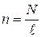, где *N*– полное число штрихов в решетке, **– длина решетки.

**Дифракция Фраунгофера** — случай дифракции, при котором дифракционная картина наблюдается на значительном расстоянии от отверстия или преграды.

**Дифракционный** **спектр** — это спектр волн, полученный в результате различий огибания препятсвий волн разной длинны. Если короче: дифр. спектр — это спектр, полученный в результате дифракции. Обобщение: слова «дисперсионный» или «дифракционный» спектр дополняют о чем идет речь — о процессе дисперсии, или процессе дифракции. Вообще можно говорить и о волне одной длинны. Тогда спектр будет состоять из одной полоски.

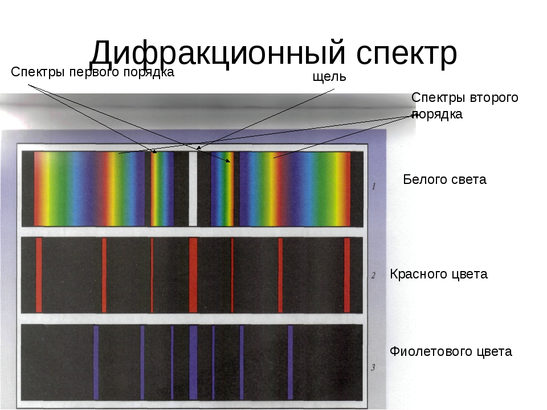

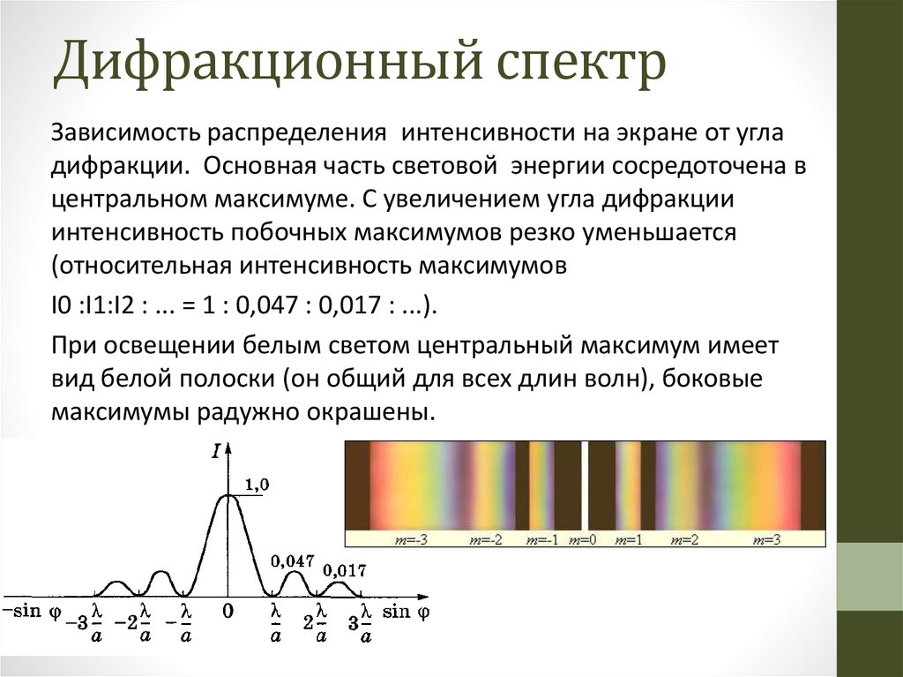

## **58. Явление поляризации света. Естественный и поляризованный свет. Виды поляризации. Получение и анализ поляризованного света. Закон Малюса. Степень поляризации.**

1) **Поляризация света** — свойство света, в результате которого векторы напряженности электрического и магнитного полей световой волны ориентируются в плоскости, параллельной плоскости, в которой свет распространяется. Различают линейную, эллиптическую и круговую поляризацию. Она возникает при преломлении, отражении света или при прохождении его через анизотропную среду.

2) **Естественный свет** - оптическое излучение с быстро и беспорядочно изменяющимися направлениями напряжённости эл.-магн. поля, причём все направления колебаний, перпендикулярные к световым лучам, равновероятны.

**Поляризованный** – свет, в котором направления колебаний светового вектора упорядочены каким-либо образом.

***Частично-поляризованный свет*** – если в результате каких-либо внешних воздействий появляется преимущественное направление колебаний вектора Е.

***Плоскополяризованный*** – если колебания вектора Е происходят только в одной плоскости.

**Виды поляризаций:**

***1. Линейная***. Возникает, если электрический вектор Е сохраняет свое положение в пространстве. Она как бы выделяет плоскость, в которой колеблется вектор Е.

***2. Круговая***. Это поляризация, возникающая, когда электрический вектор Е вращается вокруг направления распространения волны с угловой скоростью, равной угловой частоте волны, и сохраняет при этом свою абсолютную величину. Такая поляризация характеризует направление вращения вектора Е в плоскости, перпендикулярной лучу зрения. Примером явл циклотронное излучение (система электронов, вращающихся в магнитном поле).

***3. Эллиптическая***. Возникает тогда, когда величина электрического вектора Е меняется так, что он описывает эллипс (вращение вектора Е).

Эллиптическая и круговая поляризация бывает правой (вращение вектора Е происходит по часовой стрелке, если смотреть навстречу распространяющейся волне) и левой (вращение вектора Е происходит против часовой стрелки, если смотреть навстречу распространяющейся волне).

**Получение и анализ поляризованного света:**

***Поляризаторы*** - устройства, служащие для преобразования естественного света в линейно-поляризованный.

***Анализаторы***- устройства, служащие для анализа степени поляризации света.

**Закон Малюса:**

Интенсивность света после поляризатора определяется законом Малюса. I=I0*(cosα)^2.

Согласно этому закону, при изменении угла ϕ между плоскостью поляризации и

плоскостью пропускания поляризатора от 0 до 90° интенсивность

прошедшего через поляризатор плоско-поляризованного света изменяется от I0 до 0.

**Степень поляризации** (степень выделения световых волн с определенной ориентацией электрического (и магнитного) вектора) зависит от угла падения лучей и показателя преломления.

P=(Imax-Imin)/(Imax+Imin)

## **59.Поляризация света на границе двух диэлектрических сред. Закон Брюстера. Стеклянная стопа. Получение и анализ поляризованного света. Закон Малюса.**

**Поляризация света на границе двух диэлектрических сред:**

Если естественный свет падает на границу раздела двух диэлектриков (например, воздуха и стекла), то часть его отражается, а часть преломляется и распространяется во второй среде. Дальнейшие исследования показали, что в отраженном луче преобладают колебания, перпендикулярные плоскости падения (на рис. 275 они обозначены точками), в преломленном — колебания, параллельные плоскости падения (изображены стрелками).

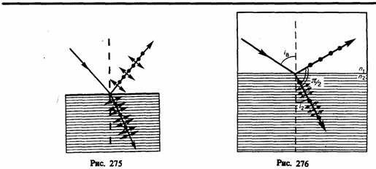

**Зако́н Брю́стера** — закон оптики, выражающий связь показателей преломления двух диэлектриков с таким углом падения света, при котором свет, отражённый от границы раздела диэлектриков, будет полностью поляризованным в плоскости, перпендикулярной плоскости падения. При этом преломлённый луч частично поляризуется в плоскости падения, и его поляризация достигает наибольшего значения (но не 100 %, поскольку от границы отразится лишь часть света, поляризованного перпендикулярно к плоскости падения, а оставшаяся часть войдёт в состав преломлённого луча). Угол падения, при котором отражённый луч полностью поляризован, называется углом Брюстера. При падении под углом Брюстера отражённый и преломлённый лучи взаимно перпендикулярны. tg(a)=n21, где n21 – показатель преломления 2-ой среды относительно 1-ой.

Закон Брюстера может быть использован для изготовления поляризатора. В этом случае используют не отраженный, а преломленный луч, хотя он и не полностью поляризован. Чтобы получить высокую степень поляризации преломленного луча, его пропускают через **стопу стеклянных пластинок**: после прохождения каждой следующей пластинки стопы степень поляризации преломленного луча увеличивается. При достаточно большом числе пластинок проходящий через эту систему свет будет практически полностью плоскополяризованным, а интенсивность прошедшего света в отсутствие поглощения будет равна половине интенсивности падающего на стопу естественного света.

**Получение и анализ поляризованного света:**

***Поляризаторы***- устройства, служащие для преобразования естественного света в линейно-поляризованный.

***Анализаторы*** - устройства, служащие для анализа степени поляризации света.

**Закон Малюса:**

Интенсивность света после поляризатора определяется законом Малюса. I=I0*(cosα)^2.

Согласно этому закону, при изменении угла ϕ между плоскостью поляризации и плоскостью пропускания поляризатора от 0 до 90° интенсивность прошедшего через поляризатор плоско-поляризованного света изменяется от I0 до 0.

## **60. Явление двойного лучепреломления. Призма Николя. Дихроизм поглощения света. Поляроиды. Получение и анализ поляризованного света. Закон Малюса.**

**Двойно́е лучепреломле́ние или двулучепреломле́ние** — эффект расщепления в анизотропных средах луча света на две составляющие. Если луч света падает перпендикулярно к поверхности кристалла, то на этой поверхности он расщепляется на два луча. Первый луч продолжает распространяться прямо, и называется обыкновенным, второй же отклоняется в сторону, и называется необыкновенным.

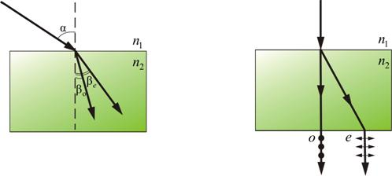

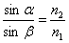

Явление двойного лучепреломления используется для получения поляризованного света.

**При́зма Ни́коля** (сокр. николь) — поляризационное устройство, в основе принципа действия которого лежат эффекты двойного лучепреломления и полного внутреннего отражения.

Схема действия призмы Николя.

Красным обозначен обыкновенный (о) луч (горизонтальная поляризация), зелёным — необыкновенный (е) луч (вертикальная поляризация). Принцип действия: Неполяризованный свет, проходя через торец призмы, испытывает двойное лучепреломление и расщепляется на два луча — обыкновенный, имеющий горизонтальную плоскость поляризации (AO), и необыкновенный, с вертикальной плоскостью поляризации (АE). Затем обыкновенный луч испытывает полное внутреннее отражение от плоскости склеивания и выходит через боковую поверхность, а необыкновенный — беспрепятственно выходит через противоположный торец призмы.

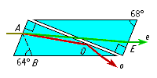

**Дихрои́зм** — явление, состоящее в различном поглощении веществом света в зависимости от его поляризации.Различают следующие виды дихроизма:

- Линейный дихроизм — частный случай дихроизма; состоит в различном поглощении веществом света с взаимно перпендикулярными направлениями линейной поляризации;

- Эллиптический дихроизм — частный случай дихроизма; состоит в различном поглощении веществом света с правой и левой эллиптической поляризацией.

- Круговой дихроизм (циркулярный дихроизм, эффект Коттона) — частный случай эллиптического дихроизма; состоит в различном поглощении веществом света с различными направлениями круговой поляризации. Эффект открыт Эме Коттоном в 1911 году, поэтому иногда называется «эффектом Коттона».

**Поляро́ид** — светофильтр, один из типов оптических линейных поляризаторов. Представляет собой тонкую поляризационную плёнку, в которой происходит двойное лучепреломление, как правило заклеенную между двумя прозрачными плёнками или стёклами для защиты от влаги и механических повреждений.

**Поляризационая плёнка** обладает линейным дихроизмом (плеохроизмом): неодинаково поглощает линейно поляризованные перпендикулярно друг к другу составляющие падающего на него света. Вследствие этого неполяризованный (естественный) свет, проходя сквозь поляроид, превращается в плоскополяризированный.

**Получение и анализ поляризованного света:**

***Поляризаторы***- устройства, служащие для преобразования естественного света в линейно-поляризованный.

***Анализаторы*** - устройства, служащие для анализа степени поляризации света.

**Закон Малюса:**

Интенсивность света после поляризатора определяется законом Малюса. I=I0*(cosα)^2.

Согласно этому закону, при изменении угла ϕ между плоскостью поляризации и плоскостью пропускания поляризатора от 0 до 90° интенсивность прошедшего через поляризатор плоско-поляризованного света изменяется от I0 до 0.

## **61.Явление поглощение и рассеяние света веществом. Закон Рэлея. Явление дисперсии света.**

**Поглощением (абсорбцией**) света называется явление уменьшения световой волны при ее распространении в веществе вследствие преобразования энергии волны в другие виды энергии. В результате поглощения интенсивность света при прохождении через вещество уменьшается.

Поглощение света в веществе описывается **законом Бугера:**

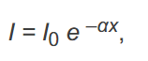где *I* и *I*0–интенсивность плоской монохроматической световой волны на входе и выходе слоя поглощающего вещества толщиной *х*,*α* — коэффициент поглощения, зависящий от длины волны света, химической природы и состояния вещества и не зависящий от интенсивности света.

Коэффициент поглощения зависит от длины волны (или частоты) и для различных веществ различен.

**Рассе́яние** **све́та** — **рассеяние** электромагнитных волн видимого диапазона при их взаимодействии с **веществом**. При этом происходит изменение пространственного распределения, частоты, поляризации оптического излучения, хотя часто под **рассеянием** понимается только преобразование углового распределения светового потока.

**Рассеяние света** может происходить в так называемых мутных сре­дах—средах с явно выраженными оптическими неоднородностями. К мутным средам относятся облака, дым, туман, эмульсия, коллоидные растворы и т. д., т. е., такие среды, в которых взвешено множество очень мелких частиц инородных веществ. Свет, проходя через мутную среду, дифрагирует от беспорядочно расположенных микронеоднородностей, давая равномерное распределение интенсивностей по всем направлениям, не создавая какой-либо определенной дифракцион­ной картины. Происходит так называемое **рассеяние света**в **мутной среде**. Это явление можно наблюдать, например, когда узкий пучок солнечных лучей, проходя через запыленный воздух, рассеивается на пылинках и тем самым становится видимым.

Рассеяние света (как правило, слабое) наблюдается также и в чистых средах, не содержащих посторонних частиц. Объясняется рассеяние света в сpeдах нарушением их оптической однородности, при котором показатель преломления среды не постоянен, а меняется от точки к точке.

Согласно **закону Д. Рэлея**: интенсивность рассеянного света обратно пропорциональна четвертой степени длины волны

*I ~ v*4*~λ-*4

Поэтому голубые и синие лучи рассеиваются обусловливая тем самым голубой цвет неба.

**Дисперсия света** – это явление, обусловленное зависимостью показателя преломления n от частоты ν (длины волны λ) света.

Следствием дисперсии является разложение в спектр пучка белого света при прохождении его через призму. Один из самых наглядных примеров дисперсии — разложение белого света при прохождении его через призму (опыт Ньютона). Сущностью явления дисперсии является неодинаковая скорость распространения лучей света c различной длиной волны в прозрачном веществе — оптической среде (тогда как в вакууме скорость света всегда одинакова, независимо от длины волны и следовательно цвета).

**Обычно чем больше частота волны, тем больше показатель преломления среды и меньше ее скорость света в ней:**

- красного цвета максимальная скорость в среде и минимальная степень преломления,

- фиолетового цвета минимальная скорость света в среде и максимальная степень преломления.

## **62. Тепловое излучение. Количественные характеристики теплового излучения. Абсолютно-черное тело. Законы теплового излучения. Квантовая гипотеза Планка. Формула Планка для испускательной способности абсолютно-черного тела.**

**Тепловое излучение** является самым распространенным в природе, совершается за счет энергии теплового движения атомов и молекул вещества и свойственно всем телам при температуре выше абсолютного нуля. В случае изолированной термодинамической системы электромагнитные волны испускаются за счет внутренней энергии тел, находящихся в термодинамическом равновесии между собой и воим излучением (равновесное тепловое излучение). Если энергия, расходуемая телом на тепловое излучение, не восполняется за счет соответствующего количества теплоты, подведенного к телу, то его температура постепенно понижается, а тепловое излучение уменьшается. В теплоизолированной системе, все тела которой находятся при одной и той же температуре, устанавливается термодинамическое равновесие. При равновесии энергия, расходуемая каждым из тел системы на тепловое излучение, компенсируется путем поглощения этим телом такого же количества энергии падающего на него излучения. Так как тепловое излучение является равновесным, то для описания его свойств можно использовать законы термодинамики.

**Количественной характеристикой интенсивности теплового излучения** является энергетическая светимость RT, под которой понимают энергию, испускаемую единицей поверхности нагретого тела в единицу времени во всех направлениях. Энергетическая светимость тела зависит от его температуры. Эта величина является интегральной характеристикой излучающего тела, так как описывает излучаемую энергию, приходящуюся на весь диапазон частот или длин волн.

Если поглощательная способность тела , 1 T aλ = , а его отражательная способность , 0 λ T ρ = , то тело называется **абсолютно черным**. Абсолютно черное тело при любой температуре полностью поглощает всю энергию падающих на него электромагнитных волн независимо от их длины волны, поляризации и направления распространения, ничего не отражая и не пропуская. Пример абсолютно черного тела:

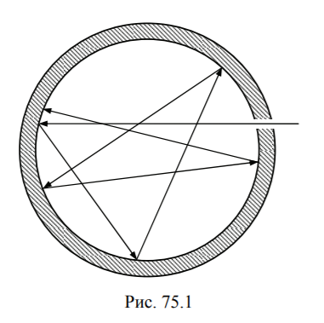

**Законы теплового излучения:**

Любое нагретое тело излучает электромагнитные волны. Чем выше температура тела, тем более короткие волны оно испускает. Тело, находящееся в термодинамическом равновесии со своим излучением, называют абсолютно черным (АЧТ). Излучение абсолютно черного тела зависит только от его температуры. В 1900 году Макс Планк вывел формулу, по которой при заданной температуре абсолютно черного тела можно рассчитать величину интенсивности его излучения.

Австрийскими физиками Стефаном и Больцманом был установлен закон, выражающий количественное соотношение между полной излучательной способностью и температурой черного тела: ε = σ*T*4.

Этот закон носит название закон Стефана–Больцмана. Константа σ = 5,67•10–8 Вт/(м2•К4) получила название постоянной Стефана–Больцмана.

Все планковские кривые имеют заметно выраженный максимум, приходящийся на длину волны

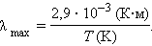

Этот закон получил название закон Вина. Так, для Солнца Т0 = 5 800 К, и максимум приходится на длину волны λmax ? 500 нм, что соответствует зеленому цвету в оптическом диапазоне.

С увеличением температуры максимум излучения абсолютно черного тела сдвигается в коротковолновую часть спектра. Более горячая звезда излучает большую часть энергии в ультрафиолетовом диапазоне, менее горячая – в инфракрасном.

**Гипо́теза Пла́нка** — гипотеза, выдвинутая 14 декабря 1900 года Максом Планком и заключающаяся в том, что при тепловом излучении энергия испускается и поглощается не непрерывно, а отдельными квантами (порциями). Каждая такая порция-квант имеет энергию, пропорциональную частоте излучения: E=hv, где h - коэффициент пропорциональности, названный впоследствии постоянной Планка. На основе этой гипотезы он предложил теоретический вывод соотношения между температурой тела и испускаемым этим телом излучением — формулу Планка.

Позднее гипотеза Планка была подтверждена экспериментально.

Выдвижение этой гипотезы считается моментом рождения квантовой механики.

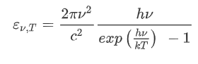**Формаула Планка** **для испускательной способности абсолютно-черного тела:**

## **63. Внешний фотоэффект. Вакуумные фотоэлементы. Уравнение Эйнштейна для внешнего фотоэффекта. Масса и импульс фотона. Давление света. Эффект Комптона.**

**Внешний фотоэффект** - явление испускания электронов поверхностью твердых теле и жидкостей под действием электромагнитного излучения.

***Фотоэлектроны*** - электроны выбитые с поверхности вещества электромагнитным излучением.

Существует ***3 закона фотоэффекта***:

1) максимальная начальная скорость испускаемых фотоэлектронов определяется частотой света и не зависит от его интенсивности.

2) для каждого вещества существует красная граница фотоэффекта, т.е. минимальная частота νk, при которой еще возможен фотоэффект.

3) число фотоэлектронов, которые вырываются с единицы площади катода за единицу времени (фототока насыщения), пропорционально интенсивности падающего излечения.

**Вакуумный фотоэлемент** выглядит следующим образом:

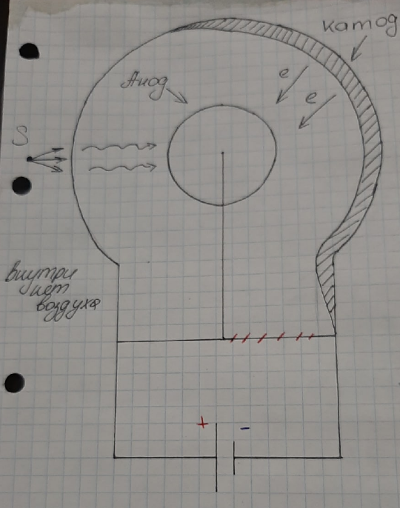

**Уравнение Эйнштейна для фотоэффекта:**

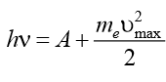

Чтобы найти **массу фотона** используем энергию кванта и формулу Эйнштейна в итоге

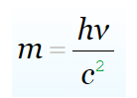

Отсюда найдем **импульс фотона**:

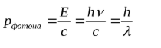

**Давление света** - импульс фотона передается единице поверхности за единицу времени.

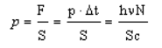

**Эффект Комптона** - упругое рассеяние коротких волн электро-магнитной индукции на свободные или слабосвязанные электрические вещества сопровождается увеличением длины волны и уменьшением частоты колебаний.

## **64. Линейчатый спектр атома водорода. Формула Бальмера. Опыт Резерфорда. Планетарная модель атома. Теория Бора для атома водорода и водородоподобных атомов.**

**Спектр атома водорода** - дискретный. Это значит, что атом может излучать фотоны, энергия которых имеет дискретный набор значений Е1, Е2, Е3.

Атом обладает основным состоянием - состояние атома с минимальной энергией Е1 = -136,6 эВ. Все остальные состояния называются возбужденными состояниями или уровнями.

На каждом электронном уровне электрон будет обладать разной энергией и при переходе с одного уровня на другой будет либо поглощать квант энергии, либо излучать его.

**Формулой Бальмера** называется формула Ридберга при n' = 2 и n = 3, 4, 5 ...

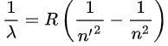

**Кратко о опыте Резерфорда:**

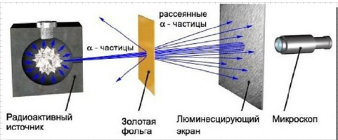

Он взял очень тонкую золотую фольгу, поставил вокруг нее экран, направил на эту золотую фольгу поток альфа частиц и стал наблюдать через микроскоп. В результате было замечено, что одни частицы проходили не изменяя своего направления, вторые слегка преломлялись, третьи же вовсе отскакивали в обратном направлении, на основе этого Резерфорд предложил планетарную модель атома.

**Планетарная модель атома** заключается в следующем: в центре атома расположено положительное ядро (состоящее из нуклонов(протонов и нейтронов)), вокруг этого ядра вращаются электроны по своим орбитам. А названа она планетарной, т.к. похожа на нашу солнечную систему.

**Первый постулат Бора**: атомная система может находится только в особых "стационарных" или "квантовых" состояниях каждому из которых соответствует определенная энергия Еn. В стационарных состояниях атом не излучает энергию.

**Второй постулат Бора**: пре переходе электрона из одного стационарного состояния в другое он либо поглощает, либо излучает квант, энергия которого равна разности энергий на этих уровнях.

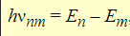

## **65. Гипотеза Луи Де Бройля. Соотношение неопределенностей Гейзенберга. Волновая функция. Уравнение Шредингера. Решение уравнения Шредингера для свободной частицы.**

Луи де Бройль выдвинул гипотезу, что **дуализм не является особенностью только оптических явлений**,**а имеет универсальный характер. Частицы вещества также обладают волновыми свойствами**. Если фотон обладает энергией и импульсом,



то и частица (например, электрон), движущаяся с некоторой скоростью, обладает волновыми свойствами, т.е. движение частицы можно рассматривать как движение волны. Согласно квантовой механике, свободное движение частицы с массой m и импульсом



(где υ – скорость частицы) можно представить, как плоскую монохроматическую волну (волну де Бройля) с длиной волны.

Зависимость волновой функции от координаты х даётся формулой

где  –волновое число, а волновой вектор направлен в сторону распространения волны или вдоль движения частицы:

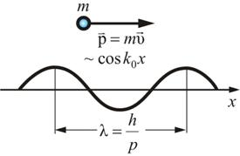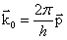

**Соотношение неопределенностей Гейзенберга.**

Согласно представлению Гейзенберга, **объект микромира невозможно наперед с заданной точностью характеризовать координатами и импульсом.**

**Энергия и время являются канонически сопряженными величинами.** Поэтому для них также справедливо соотношение неопределенностей:

Соотношение неопределенностей получено при одновременном использовании классических характеристик движения частицы (координаты, импульса) и наличии у нее волновых свойств. Т.к. в классической механике принимается, что измерение координаты и импульса может быть произведено с любой точностью, то соотношение неопределенностей является, таким образом, квантовым ограничением применимости классической механики к микрообъектам.

Соотношение неопределенностей указывает, в какой мере возможно пользоваться понятиями классической механики применительно к микрочастицам, в частности с какой степенью точности можно говорить о траекториях микрочастиц. Движение по траектории характеризуется вполне определенными значениями координат и скорости в каждый момент времени. Подставив в вместо  произведение  , получим соотношение:



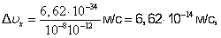Из этого соотношения следует, что чем больше масса частицы, тем меньше неопределенности ее координаты и скорости, следовательно тем с большей точностью можно применять к этой частице понятие траектории. Так, например, уже для пылинки массой  кг и линейными размерами  м, координата которой определена с точностью до 0,01 ее размеров ( м), неопределенность скорости, по

т.е. не будет сказываться при всех скоростях, с которыми пылинка может двигаться.

Таким образом, для макроскопических тел их волновые свойства не играют никакой роли; координаты и скорости могут быть измерены достаточно точно. Это означает, что для описания движения макротел с абсолютной достоверностью можно пользоваться законами классической механики.

Предположим, что пучок электронов движется вдоль оси x со скоростью м/с, определяемой с точностью до 0,01% ( м/с). Какова точность определения координаты электрона?

По формуле получим:

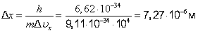

Таким образом, положение электрона может быть определено с точностью до тысячных долей миллиметра. Такая точность достаточна, чтобы можно было говорить о движении электронов по определенной траектории иными словами, описывать их движения законами классической механики.

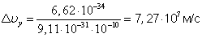 Применим соотношение неопределенностей к электрону, двигающемуся в атоме водорода. Допустим, что неопределенность координаты электрона  м (порядка размеров самого атома), тогда, согласно формуле:

Используя законы классической физики, можно показать, что при движении электрона вокруг ядра по круговой орбите радиуса приблизительно  м его скорость  м/с. Таким образом, неопределенность скорости в несколько раз больше самой скорости. Очевидно, что в данном случае нельзя говорить о движении электронов в атоме по определенной траектории. Иными словами, для описания движения электронов в атоме нельзя пользоваться законами классической физики.

**Волновая функция.**

В квантовой механике состояние микрочастицы описывается с помощью волновой функции:

ψ(x, y, z, t)

Волновая функция сама по себе не имеет смысла, физический смысл имеет:

| ψ |2

который представляет собой вероятность обнаружения частицы в единичном объеме в окрестности точки пространства (x, y, z) в момент времени t.

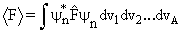Волновая функция полностью определяет все физические характеристики квантовой системы. Так среднее наблюдаемое значение физической величины F у системы дается выражением

где F - оператор этой величины и интегрирование проводится по всей области многомерного пространства.

В качестве независимых переменных волновой функции вместо координат частиц x, y, z могут быть выбраны их импульсы px, py, pz или другие наборы физических величин. Этот выбор зависит от представления (координатного, импульсного или другого).

**Уравнение Шредингера**

Уравнение Шредингера играет в квантовой механике такую же роль, как и второй закон Ньютона в классической механике.

В стационарном состоянии

Ψ (x, y, z, t) = ψ(x, y, z)e-iEt/ћ.

Так как вероятность найти частицу в момент t в точке x, y, z пропорциональна

|Ψ(x, y, z, t )|2 , то в данном случае она ~ |ψ (x, y, z)|2, т.е. не зависит от времени. Аналогично, вероятность обнаружить значение физической величины, характеризующей систему, также не изменяется со временем, т.к. выражается через квадраты модулей волновых функций.

Уравнение Шредингера для стационарного состояния, когда потенциальная энергия частицы явным образом не зависит от времени, имеет вид

hψ(x, y, z) = Eψ(x, y, z).

Это уравнение называют стационарным уравнением Шредингера.

**Решение уравнения Шредингера для свободной частицы.**

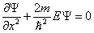  ***Свободная частица*** – *частица*,*движущаяся в отсутствие внешних полей.* Т.к. на свободную частицу (пусть она движется вдоль оси *x*) силы не действуют, то потенциальная энергия частицы  и ее можно принять равной нулю. Тогда полная энергия частицы совпадает с ее кинетической энергией. В таком случае ***уравнение Шредингера****для стационарных состояний* примет вид:

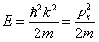 Прямой подстановкой можно убедиться в том, что частным решением уравнения является функция  , где  и  , с собственным значением энергии:

## **66. Квантово-механическое описание атома водорода. Квантование энергии и момента импульса. Спин электрона. Квантовые числа.**

**В** **квантовой** **механике** **атом** **водорода** **описывается** двухчастичной матрицей плотности или двухчастичной волновой функцией. Также упрощённо рассматривается как электрон в электростатическом поле бесконечно тяжёлого атомного ядра, не участвующего в движении (или просто в кулоновском электростатическом потенциале вида 1/ r). В этом случае атом водорода описывается редуцированной одночастичной матрицей плотности или волновой функцией.

Данное описание основано на решении уравнения Шредингера для атома H.

Уравнение Шредингера в общем виде:

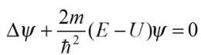

Т.к. потенциальная энергия электрона в кулоновском поле ядра равна:

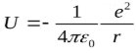

Таким образом, уравнение Шредингера, если в него подставить потенциальную энергию, примет вид:

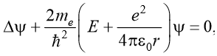

где r - расстояние электрона от ядра (или радиус орбиты, по которой вращается электрон)

**Квантование энергии и момента импульса:**

Электрон в атоме может принимать только определенные дискретные значения энергии, которые совпадают с выражением

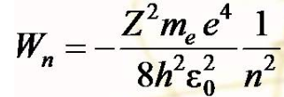

где n - квантовое число.

Орбитальный **момент импульса L электрона** в атоме также может принимать лишь ряд дискретных значений

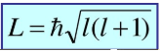

А проекция орбитального **момента импульса** на направление магнитного поля:

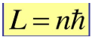

**Спин**, как заряд и масса, есть свойство электрона.

Из общих выводов квантовой механики следует, что спин должен быть квантован:



**Квантовые числа** - целые или дробные числа, определяющие возможные значения физических величин, характеризующих квантовую систему (молекулу, атом, атомное ядро, элементарную частицу). Квантовые числа отражают дискретность физических величин, характеризующих микросистему.

## **67. Заполнение электронных оболочек атомов электронами. Принцип запрета Паули. Периодическая система элементов.**

**Электронные оболочки** заполняются по принципу возрастания энергии системы. Сначала заполняется уровень, расположенный ближе всего к ядру, а затем остальные, в порядке увеличения расстояния от него. Первый уровень состоит из одной s-орбитали, а остальные из s-, p-, d - и f-подуровней, которые имеют 1, 3, 5 и 7 орбиталей. На каждой из них может находиться максимум 2 электрона.

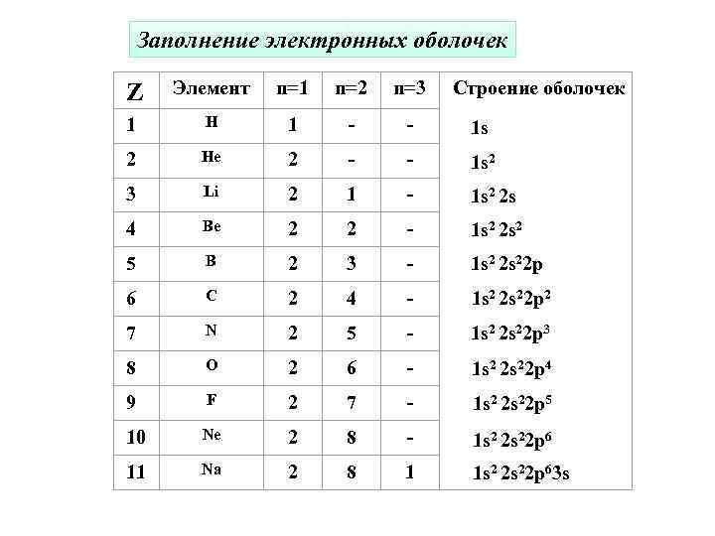

**Принцип исключения Паули** (**принцип запрета Паули** или просто **принцип запрета**) — это [квантово-механический](https://ru.wikipedia.org/wiki/%D0%9A%D0%B2%D0%B0%D0%BD%D1%82%D0%BE%D0%B2%D0%B0%D1%8F_%D0%BC%D0%B5%D1%85%D0%B0%D0%BD%D0%B8%D0%BA%D0%B0) принцип, который гласит, что два или более [идентичных](https://ru.wikipedia.org/wiki/%D0%A2%D0%BE%D0%B6%D0%B4%D0%B5%D1%81%D1%82%D0%B2%D0%B5%D0%BD%D0%BD%D1%8B%D0%B5_%D1%87%D0%B0%D1%81%D1%82%D0%B8%D1%86%D1%8B) [фермиона](https://ru.wikipedia.org/wiki/%D0%A4%D0%B5%D1%80%D0%BC%D0%B8%D0%BE%D0%BD) (частицы с полуцелым [спином](https://ru.wikipedia.org/wiki/%D0%A1%D0%BF%D0%B8%D0%BD)) не могут одновременно находиться в одном и том же [квантовом состоянии](https://ru.wikipedia.org/wiki/%D0%9A%D0%B2%D0%B0%D0%BD%D1%82%D0%BE%D0%B2%D0%BE%D0%B5_%D1%81%D0%BE%D1%81%D1%82%D0%BE%D1%8F%D0%BD%D0%B8%D0%B5) в [квантовой системе](https://ru.wikipedia.org/wiki/%D0%9A%D0%B2%D0%B0%D0%BD%D1%82%D0%BE%D0%B2%D0%B0%D1%8F_%D1%81%D0%B8%D1%81%D1%82%D0%B5%D0%BC%D0%B0). Этот принцип был сформулирован австрийским физиком [Вольфгангом Паули](https://ru.wikipedia.org/wiki/%D0%9F%D0%B0%D1%83%D0%BB%D0%B8,_%D0%92%D0%BE%D0%BB%D1%8C%D1%84%D0%B3%D0%B0%D0%BD%D0%B3) в 1925 году для [электронов](https://ru.wikipedia.org/wiki/%D0%AD%D0%BB%D0%B5%D0%BA%D1%82%D1%80%D0%BE%D0%BD), а затем распространился на все фермионы в его [теореме о связи спина со статистикой](https://ru.wikipedia.org/wiki/%D0%A2%D0%B5%D0%BE%D1%80%D0%B5%D0%BC%D0%B0_%D0%9F%D0%B0%D1%83%D0%BB%D0%B8) в 1940 году.

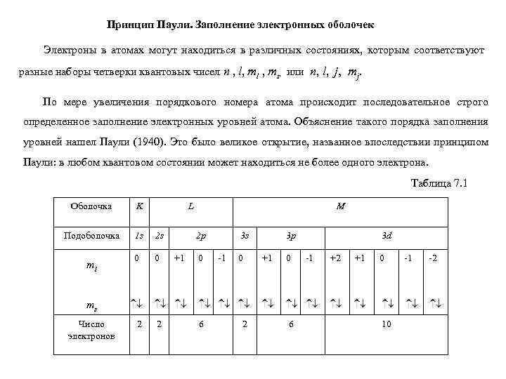

**Периодическая** **система** **химических** **элементов(???)** — это таблица, в которой все химические элементы расположены в порядке возрастания атомных номеров. Таблица включает в себя периоды и группы, т.е. горизонтальные строчки и вертикальные столбцы. Период — это последовательность (горизонтальный ряд в таблице) элементов с возрастающими атомными номерами, начинающаяся щелочным металлом (или водородом) и заканчивающаяся благородным газом.

## **68. Получение рентгеновского излучения. Сплошной и характеристический рентгеновский спектр. Формула Мозли. Применение рентгеновского излучения. Формула Вульфа-Брэгга.**

**Рентгеновское излучение** было открыто в 1895г. Рентгеном.

Самым просты источником этого излучения является рентгеновская трубка, в которой сильно ускоренные электрическим полем электроны бомбардируют анод, испытывая на нем резкое торможение.

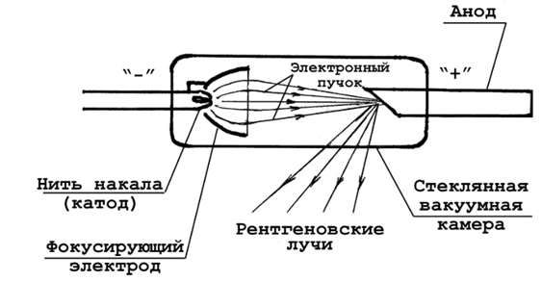

В результате этого возникает рентгеновское излучение, которое представляет собой волну длиной 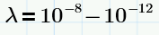

Так же рентгеновское спектр является наложением сплошного и линейного спектров тела.

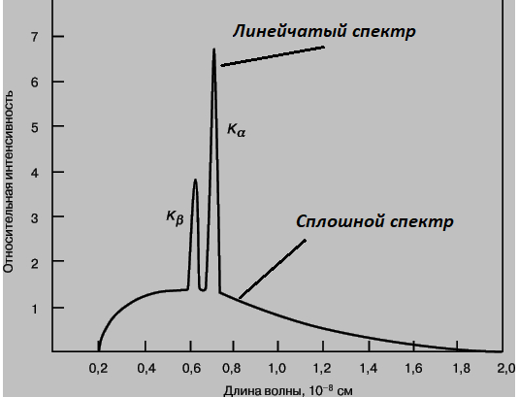

**Сплошной спектр** не зависит от материала анода, а определяется энергией бомбящих анод электронов.

В отличие от сплошного спектра, **линейчатый (характеристический спектр)** зависит от материала анода.

**Характеристическое рентгеновское излучение** возникает в следствие перехода электрона между энергетическими уровнями внутри электронной оболочки атомов анода.

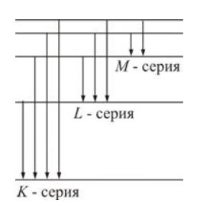

**Рентгеновское излучение** возникает при взаимодействии электронов, движущихся с большими скоростями, с веществом. Когда электроны соударяются с атомами какого-либо вещества, они быстро теряют свою кинетическую энергию. При этом большая ее часть переходит в тепло, а небольшая доля, обычно менее 1%, преобразуется в энергию рентгеновского излучения. Эта энергия высвобождается в форме квантов - частиц, называемых фотонами, которые обладают энергией, но масса покоя которых равна нулю.

**Формула Мозли:**

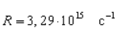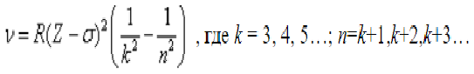

Постоянная Ридберга

----- – постоянная, учитывающая экранирующую роль окружающих ядро электронов. Чем дальше электрон от ядра, тем σ больше.

На данный момент рентгеновское излучение активно применяется в медицине, осмотре багажа и грузов, астрономии, химии (рентгеноспектральный анализ).

**Формула Вульфа-Брегга:**

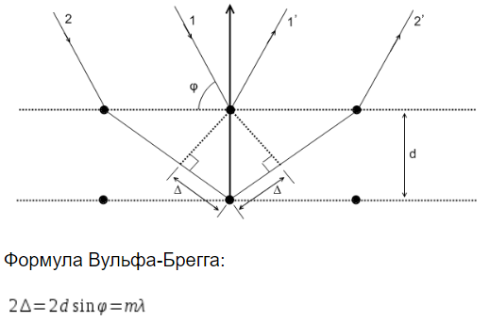

φ – угол скольжения

## **69. Энергетические зоны в кристаллах. Заполнение энергетических зон электронами. Металлы, диэлектрики и полупроводники с позиционной теории.**

Совокупность **энергетических** уровней, на которые расщепляется кратный уровень, представляет собой так называемую **энергетическую** **зону** или, другими словами, **зону** **кристалла**. **Зона**, возникающая как результат расщепления N -кратного вырожденного основного уровня, носит название основной **зоны**, все остальные **зоны** определяются как **зоны** возбуждения.

В основе зонной теории лежит так называемое адиабатическое приближение. Квантово-механическая система разделяется на тяжелые и легкие частицы — ядра и электроны. Далее используется приближение самосогласованного поля. Взаимодействие данного электрона со всеми другими электронами заменяется действием на него стационарного электрического поля, обладающего периодичностью кристаллической решетки. Это поле создается усредненным в пространстве зарядом всех других электронов и всех ядер. Таким образом, в рамках зонной теории многоэлектронная задача сводится к задаче о движении одного электрона во внешнем периодическом поле — усредненном и согласованном поле всех ядер и электронов. Каждая разрешенная зона «вмещает» в себя столько близлежащих дискретных уровней, сколько атомов содержит кристалл: чем больше в кристалле атомов, тем теснее расположены уровни в зоне. Расстояние между соседними энергетическими уровнями в зоне составляет приблизительно 10~22 эВ. Так как оно столь ничтожно, то зоны можно считать практически непрерывными, однако факт конечного числа уровней в зоне играет важную роль для распределения электронов по состояниям. Разрешенные энергетические зоны разделены зонами запрещенных значений энергии, называемыми запрещенными энергетическими зонами. В них электроны находиться не могут.

**Степень заполнения электронами энергетических уровней** в зоне определяется заполнением соответствующих атомных уровней. В общем случае можно говорить о валентной зоне, которая полностью заполнена электронами и образована из энергетических уровней внутренних электронов свободных атомов, и о зоне проводимости (свободной зоне), которая либо частично заполнена электронами, либо свободна и образована из энергетических уровней внешних «коллективизированных» электронов изолированных атомов.

**В зависимости от степени заполнения зон** электронами и ширины запрещенной зоны возможны четыре случая: а) самая верхняя зона, содержащая электроны, заполнена лишь частично, т. е. в ней имеются вакантные уровни. В данном случае электрон, получив сколь угодно малую энергетическую «добавку» сможет перейти на более высокий энергетический уровень той же зоны, т.е. стать свободным и участвовать в проводимости. Б) Твердое тело является проводником электрического тока и в том случае, когда валентная зона перекрывается свободной зоной, что в конечном счете приводит к не полностью заполненной зоне . Это имеет место для щелочно-земельных элементов, образующих II группу таблицы Менделеева. В данном случае образуется так называемая «гибридная» зона, которая заполняется валентными электронами лишь частично. в) Если ширина запрещенной зоны кристалла порядка нескольких электрон-вольт, то тепловое движение не может перебросить электроны из валентной зоны в зону проводимости и кристалл является диэлектриком, оставаясь им при всех реальных температурах. Г) Если запрещенная зона достаточно узка (АЕ порядка 1 эВ), то переброс электронов из валентной зоны в зону проводимости может быть осуществлен сравнительно легко либо путем теплового возбуждения, либо за счет внешнего источника, способного передать электронам энергию АЕ, и кристалл является полупроводником

**Различие между металлами и диэлектриками** с точки зрения зонной теории состоит в том, что при Т = О К в зоне проводимости металлов имеются электроны, а в зоне проводимости диэлектриков они отсутствуют. Различие же между диэлектриками и полупроводниками определяется шириной запрещенных зон: для диэлектриков она довольно широка (например, для NaCl АЕ = 6 эВ), **для полупроводников** — достаточно узка (например, для германия АЕ = 0,72 эВ).

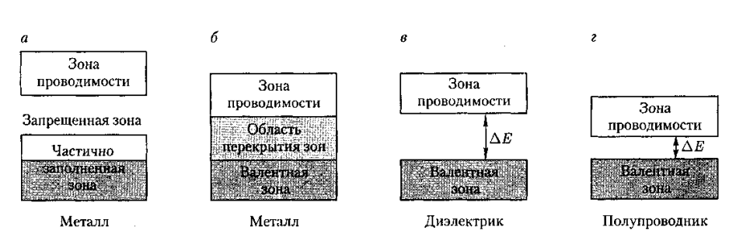

## **70. Собственная и примесная проводимость полупроводников. Донорные и акцепторные примеси. Температурная зависимость проводимости полупроводника. P-n переход. Полупроводниковые приборы.**

При температурах, близких к 0 К, полупроводники ведут себя как диэлектрики, так как переброса электронов в зону проводимости не происходит. С повышением температуры у полупроводников растет число электронов, которые вследствие теплового возбуждения переходят в зону проводимости, т. е. электрическая проводимость проводников в этом случае увеличивается.

Различают **собственные и примесные полупроводники**. **Собственными полупроводниками** являются химически чистые полупроводники, а их проводимость называется собственной проводимостью. **Примером собственных полупроводников** могут служить химически чистые Ge, Se. При 0 К и отсутствии других внешних факторов собственные полупроводники ведут себя как диэлектрики.

**Собственной проводимостью полупроводников** называется проводимость, обусловленная движением под действием электрического поля одинакового числа свободных электронов и дырок, образовавшихся вследствие перехода электронов полупроводника из валентной зоны в зону проводимости.

**Примесная** **проводимость** **полупроводников** — электрическая проводимость, обусловленная наличием в полупроводнике донорных или акцепторных примесей. Примесная проводимость, как правило, намного превышает собственную, и поэтому электрические свойства полупроводников определяются типом и количеством введенных в него легирующих примесей.

**Донорные примеси** — это донорные (отдающие) химические элементы, добавляемые к полупроводнику для увеличения его электропроводности. Элементы в V группе периодической таблицы элементов являются общими донорными примесями. Донором является атом или группа атомов, которые могут образовывать области n-типа (от англ. «negativ» —  что переводится как «отрицательный») при добавлении в полупроводник. Типичным примером является кремний (Si).

**Акцепторная примесь** представляют собой акцепторные (принимающие) химические элементы, добавляемые в полупроводник для увеличения  его электропроводности. Элементы в III группе периодической таблицы элементов используются в качестве акцепторных примесей. Эти элементы включают алюминий (Al), бор (B) и галлий (Ga). Акцептор представляет собой легирующую примесь, которая образует области р-типа (от англ. «positiv» —  что переводится как «положительный») при добавлении в полупроводник. Атомы акцепторных примесей имеют три валентных электрона в своих внешних электронных оболочках.

Основное различие между **Донорными и Акцепторными примесями** заключается в том, что **элементы в группе V периодической таблицы элементов обычно действуют как Донорные примеси (отдающие)**, тогда как**элементы в группе III обычно действуют как Акцепторные примеси (принимающие).**

**Электропроводность** собственных и примесных **полупроводников** зависит от **температуры**. Она увеличивается с ростом температуры. Удельная электропроводность собственных полупроводников с увеличением температуры возрастает по экспоненциальному закону. Удельная электропроводность примесных полупроводников при низких температурах с ростом температуры увеличивается по экспоненциальному закону.

***Р-n*-перехо́д** или **электронно-дырочный переход** — область соприкосновения двух [полупроводников](https://ru.wikipedia.org/wiki/%D0%9F%D0%BE%D0%BB%D1%83%D0%BF%D1%80%D0%BE%D0%B2%D0%BE%D0%B4%D0%BD%D0%B8%D0%BA) с разными типами проводимости — [дырочной](https://ru.wikipedia.org/wiki/%D0%94%D1%8B%D1%80%D0%BA%D0%B0) (***p***, от [англ.](https://ru.wikipedia.org/wiki/%D0%90%D0%BD%D0%B3%D0%BB%D0%B8%D0%B9%D1%81%D0%BA%D0%B8%D0%B9_%D1%8F%D0%B7%D1%8B%D0%BA) *positive* — положительная) и [электронной](https://ru.wikipedia.org/wiki/%D0%AD%D0%BB%D0%B5%D0%BA%D1%82%D1%80%D0%BE%D0%BD) (***n***, от [англ.](https://ru.wikipedia.org/wiki/%D0%90%D0%BD%D0%B3%D0%BB%D0%B8%D0%B9%D1%81%D0%BA%D0%B8%D0%B9_%D1%8F%D0%B7%D1%8B%D0%BA) *negative* — отрицательная). Электрические процессы в *p-n*-переходах являются основой работы [полупроводниковых приборов](https://ru.wikipedia.org/wiki/%D0%9F%D0%BE%D0%BB%D1%83%D0%BF%D1%80%D0%BE%D0%B2%D0%BE%D0%B4%D0%BD%D0%B8%D0%BA%D0%BE%D0%B2%D1%8B%D0%B5_%D0%BF%D1%80%D0%B8%D0%B1%D0%BE%D1%80%D1%8B) с нелинейной [вольт-амперной характеристикой](https://ru.wikipedia.org/wiki/%D0%92%D0%BE%D0%BB%D1%8C%D1%82-%D0%B0%D0%BC%D0%BF%D0%B5%D1%80%D0%BD%D0%B0%D1%8F_%D1%85%D0%B0%D1%80%D0%B0%D0%BA%D1%82%D0%B5%D1%80%D0%B8%D1%81%D1%82%D0%B8%D0%BA%D0%B0) ([диодов](https://ru.wikipedia.org/wiki/%D0%9F%D0%BE%D0%BB%D1%83%D0%BF%D1%80%D0%BE%D0%B2%D0%BE%D0%B4%D0%BD%D0%B8%D0%BA%D0%BE%D0%B2%D1%8B%D0%B9_%D0%B4%D0%B8%D0%BE%D0%B4), [транзисторов](https://ru.wikipedia.org/wiki/%D0%A2%D1%80%D0%B0%D0%BD%D0%B7%D0%B8%D1%81%D1%82%D0%BE%D1%80) и других).

**Полупроводниковые приборы, ПП** — широкий класс [электронных приборов](https://ru.wikipedia.org/wiki/%D0%A0%D0%B0%D0%B4%D0%B8%D0%BE%D0%B4%D0%B5%D1%82%D0%B0%D0%BB%D0%B8), изготавливаемых из [полупроводников](https://ru.wikipedia.org/wiki/%D0%9F%D0%BE%D0%BB%D1%83%D0%BF%D1%80%D0%BE%D0%B2%D0%BE%D0%B4%D0%BD%D0%B8%D0%BA).

## **71. Основные характеристики и свойства атомных ядер. Размеры, масса и энергия связи ядер. Взаимодействие нуклонов. Модели атомного ядра.**

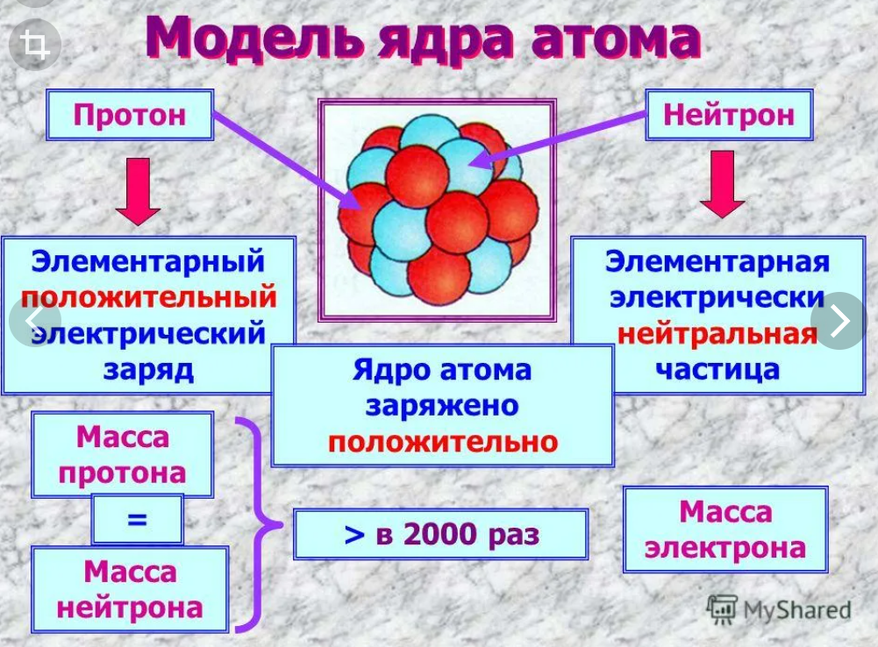

**Атом состоит из** положительно заряженного ядра и окружающих его электронов. Проанализировав эти опыты, Э. Резерфорд также показал, что атомные ядра имеют размеры примерно 10^-14— 10^-15 м. Атомное ядро состоит из элементарных частиц — протонов и нейтронов. Протон (р) имеет положительный заряд, равный заряду электрона, и массу mp = 1,6726 • 10^-27 кг =1836 mе , где me — масса электрона. Нейтрон (n) — нейтральная частица с массой mn = = 1,6749 • 10^-27 кг =1839 mе . Протоны и нейтроны называются нуклонами. Общее число нуклонов в атомном ядре называется массовым числом А. Атомное ядро характеризуется зарядом Ze, где Z — зарядовое число ядра, равное числу протонов в ядре и совпадающее с порядковым номером химического элемента в Периодической системе элементов Д. И. Менделеева. Ядра с одинаковыми Z, но разными А (т.е. с разными числами нейтронов N = А — Z) называются изотопами, а ядра с одинаковыми А, но разными Z — изобарами

В первом приближении ядро можно считать шаром, причем радиус ядра задается эмпирической формулой: R=R0*A^1/3, где R0=(1,3-1,7)*10^-15м.

Энергия, которую нужно затратить, чтобы расщепить ядро на отдельные нуклоны, называется энергией связи ядра. Энергия связи нуклонов в ядреs

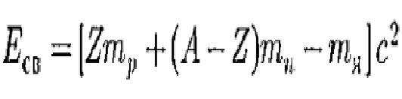

Дефект массы ядра. На эту величину уменьшается масса всех нуклонов при образовании из них атомного ядра

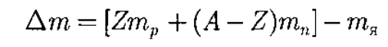

Часто вместо энергии связи рассматривают удельную энергию связи (сигма)*Eсвязи — энергию связи, отнесенную к одному нуклону. Удельная энергия связи зависит от массового числа А элемента. E=mc^2 – Формула Эйнштейна

Собственный момент импульса ядра — спин ядра — складывается из спинов нуклонов и из орбитальных моментов импульса нуклонов (моментов импульса, обусловленных движением нуклонов внутри ядра). Обе эти величины являются векторами, поэтому спин ядра представляет их векторную сумму. Спин ядра квантуется по закону

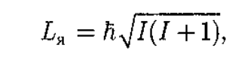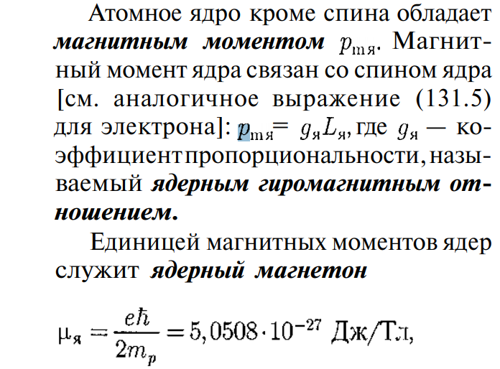

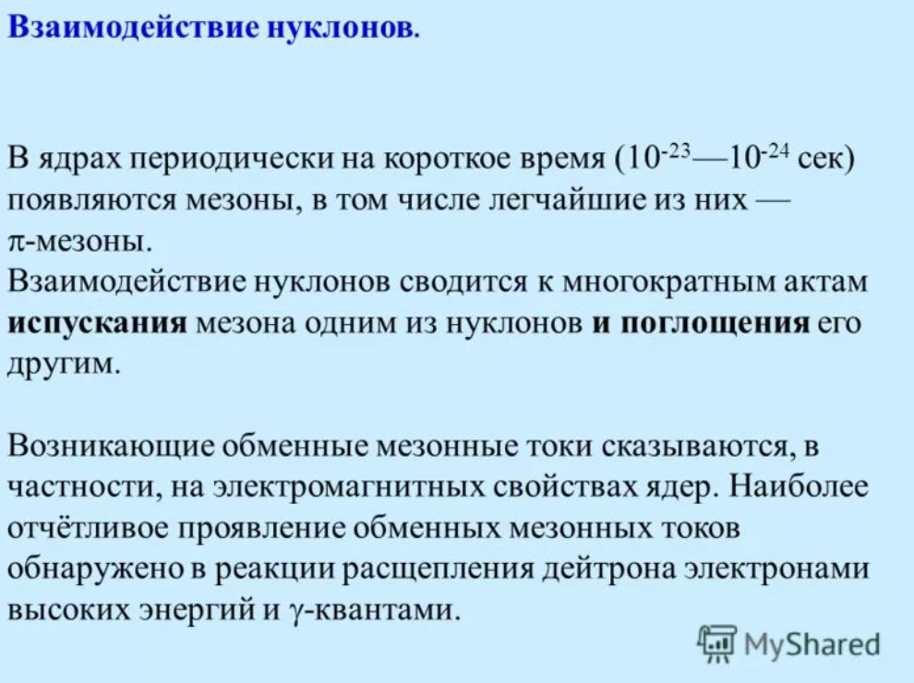

**Ядерные модели** — это методы описания свойств ядер атомов, основанные на представлении ядра в виде физического объекта с заранее известными характерными свойствами. Из-за того, что ядро представляет собой систему достаточно большого числа сильно взаимодействующих и расположенных близко друг к другу частиц (нуклонов), которые при этом состоят из кварков, теоретическое описание такой системы является очень трудной задачей.

## **72.Радиоактивный распад и деление атомных ядер. Закон радиоактивного распада. Активность. Ядерные реакции. Законы сохранения в ядерных процессах.**

В настоящее время под **радиоактивностью** понимают способность некоторых **атомных ядер** самопроизвольно (спонтанно) превращаться в другие ядра с испусканием различных видов **радиоактивных излучений.** Радиоактивность подразделяется на естественную (наблюдается у неустойчивых изотопов, существующих в природе) и искусственную (наблюдается у изотопов, полученных посредством ядерных реакций). Принципиального различия между этими двумя типами радиоактивности нет, так как законы радиоактивного превращения в обоих случаях одинаковы.   
а-Излучение отклоняется электрическим и магнитным полями, обладает высокой ионизирующей способностью и малой проникающей способностью (например, поглощаются слоем алюминия толщиной примерно 0,05 мм). а-Излучение представляет собой поток ядер гелия  
B-Излучение отклоняется электрическим и магнитным полями; его ионизирующая способность значительно меньше (примерно на два порядка), а проникающая способность гораздо больше (поглощается слоем алюминия толщиной примерно 2 мм), чем у а-частиц. (3-Излучение представляет собой поток быстрых электронов  
γ-Излучение не отклоняется электрическим и магнитным полями, обладает относительно слабой ионизирующей способностью и очень большой проникающей способностью. γ -Излучение представляет собой коротковолновое электромагнитное излучение с чрезвычайно малой длиной волны.

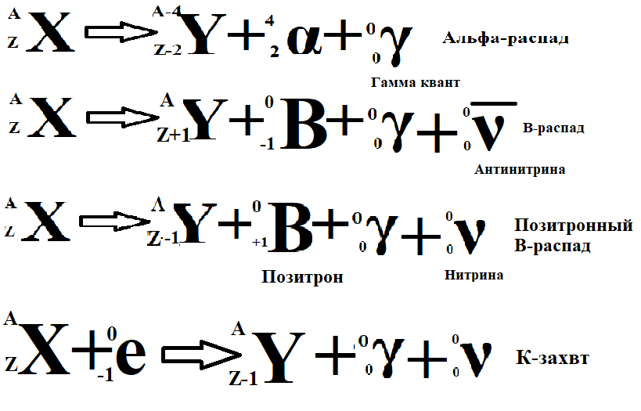

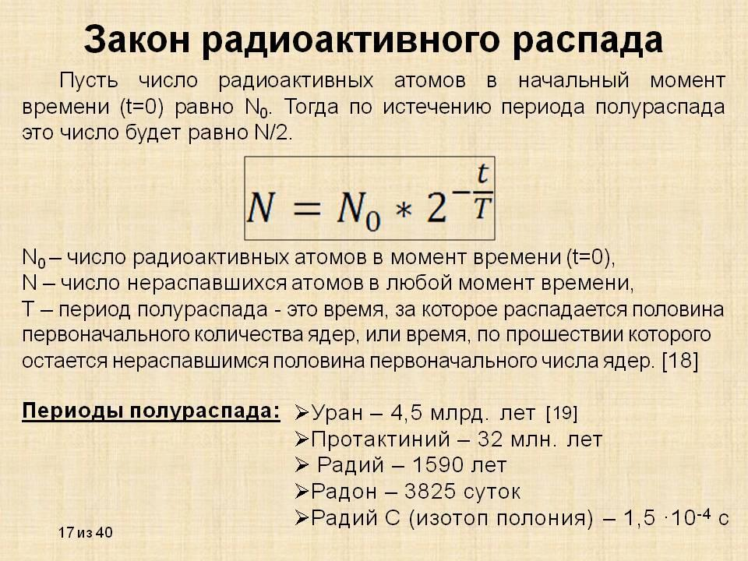**Я́дерная реа́кция** — это процесс взаимодействия атомного ядра с другим ядром или элементарной частицей, который может сопровождаться изменением состава и строения ядра. Последствием взаимодействия может стать деление ядра, испускание элементарных частиц или фотонов.

